 | ПРОГРАМ  РЕИНТЕГРАЦИЈЕ ПОВРАТНИКА ПО ОСНОВУ СПОРАЗУМА О РЕАДМИСИЈИ ЗА ПЕРИОД ОД 2025. ДО 2026. ГОДИНЕ  ("Сл. гласник РС", бр. 94/2025)

ПРОГРАМ
РЕИНТЕГРАЦИЈЕ ПОВРАТНИКА ПО ОСНОВУ СПОРАЗУМА О РЕАДМИСИЈИ ЗА ПЕРИОД ОД 2025. ДО 2026. ГОДИНЕ

1. УВОД
Након либерализације визног режима Европске уније (ЕУ) за држављане Републике Србије у 2009. години нагло је порастао број грађана који су тражили азил у земљама ЕУ. Пошто је већина одговора на ове захтеве била негативна због неоснованости, од 2012. године знатно је повећан број земаља ЕУ које су уврстиле Републику Србију на листу такозваних сигурних земаља, што је убрзало процедуру враћања тражилаца азила у земљу порекла. На овај начин питање реадмисије је добило на политичком значају. Оваква ситуација, на основу споразума о реадмисији, отвoрила је могућност повратка више од 100.000 лица из земаља ЕУ у Републику Србију. Повратак држављана Републике Србије по основу Споразума о реадмисији од онда је континуиран мада од 2017. године бележи тренд смањења броја повратника који је приметан и у 2023. години. Регулисан прихват ових лица по повратку у Републику Србију тражи конципирање мера политике које се тичу обезбеђивања њихове ефикасне и квалитетне реинтеграције.
Безвизни режим путовања за држављане Републике Србије који путују у шенгенски простор на снази је од децембра 2009. године. Споразум о реадмисији између Европске уније и Републике Србије на снази је од јануара 2008. године. У шестом извештају о механизму за суспензију виза (октобар 2023. године) наводи се да је Република Србија предузела мере да реализује претходне препоруке Комисије као и да су потребни даљи напори на визној политици¹.
У извештају Европске комисије о напретку Републике Србије у процесу придруживања ЕУ за 2023. годину каже се да се „Србија је наставила адекватно да примењује Споразум о реадмисији између ЕУ и Србије који је омогућен применом протокола закључених са 20 државом чланицом ЕУ². Ипак, ова оцена не говори много о реинтеграцији повратника. Евалуација имплементације постојеће стратегије никад није урађена, а то би свакако било тешко учинити на поуздан начин због недостатка ажурне евиденције о повратницима и немогућности мерења ефеката примењених мера на побољшање њихове реинтеграције. Индиректно и у ограниченом обухвату евалуацију имплементације стратегије је урадио Заштитник грађана у свом извештају о спровођењу претходне стратегије за унапређење положаја Рома са препорукама из 2013. године³, где се наводи да су главне препреке за друштвену реинтеграцију повратника из реадмисије: недовољно развијени механизми, средства координације између надлежних државних органа, те да локалној самоуправи није достављена тачна база података. Заштитник грађана примећује да локалне самоуправе, упркос стратегијама планирања развоја услова за реинтеграцију повратника, нису имале одговарајуће акционе планове за реинтеграцију. Укључивање деце повратника у образовни систем било је тешко због недостатка програма припреме и њиховог прилагођавања и зато што је процес превођења и верификације докумената скуп већини повратника. Поред тога, није било довољно стамбених објеката за хитан пријем повратника нити за решавање њиховог становања⁴.
У међувремену је учињен напредак управо у областима које је као проблематичне регистровао поменути извештај Заштитника грађана из 2013 године. У истраживању о положају и потребама повратника у Србији по споразуму о реадмисији из 2019. године⁵ наводи да су до 2017. године развијени и усвојени локални акциони планови⁶ у 135 општина/градова, од којих је 12 општина на територији Косова и Метохије. У ових 135 општина/градова формирани су општински/градски савети за миграције. Они су састављени од представника различитих институција/организација на локалном нивоу који се баве проблемима избеглица, интерно расељених лица и повратника у складу са Споразумом о реадмисији. Укупно 80 одсто општина/градова формирало је посебну буџетску линију, преко које су локалне самоуправе, у зависности од степена развоја општине, суфинансирале пројекте у минималном износу од пет одсто. На неким местима ови износи чине 20 до 30 процената укупних трошкова пројекта. Важност локалних акционих планова огледа се у чињеници да је локална управа са завршетком локалног акционог плана прецизно забележила проблеме и потребе ове популације и планирала или предложила решења”⁷. Даље, у трећој ревизији НПАА се каже (стр. 946) да је у оквиру ИПА 2014 спроведен пројекат „Побољшање услова живота интерно расељених лица и повратника по Споразуму о реадмисији у Републици Србији”.
У складу са планираном активношћу 1.5.8 у Акционом плану за поглавље 24 у периоду од 4 године (2015–2018) обезбеђено је 800.000 евра локалним самоуправама за спровођење активности које за циљ имају реинтеграцију повратника. У извештају о спровођењу НПАА за последњи квартал 2018. године се о реализацији ИПА 2014 каже: „У извештајном периоду су потписани сви уговори са корисницима грантова (НВО/ЈЛС), а расписивање јавних позива за крајње кориснике, формирање комисија, као и утврђивање правилника за избор корисника је у току. Овим пројектом обухваћена је 21 јединица локалне самоуправе. Вредност дела пројекта који је спровео Комесаријат за избеглице и миграције као националну контрибуцију је 175.000 ЕУР и односи се на стамбено збрињавање интерно расељених лица и повратника по Споразуму о реадмисији” (стр. 82). Такође се потврђује да је у извештајном периоду настављено са спровођењем редовних активности које имају за циљ реинтеграцију повратника и да ће се наставити са праћењем спровођења активности и утрошком средстава од стране јединица локалне самоуправе намењених реинтеграцији повратника по основу споразума о реадмисији. (стр. 95). Током 2021. године овај пројекат је завршен и у потпуности реализован.
Од 2017. године КИРС спроводи јавне позиве за јединице локалне самоуправе за доделу средстава намењених побољшању услова становања повратника по основу споразума о реадмисији. Програм подршке у додели грађевинског материјала за завршетак објекта или куповини сеоских домаћинстава за повратнике реализује се из буџета РС од 2017. године. Такође, Комесаријат је током 2022–2023. године у сарадњи са јединицама локалне самоуправе реализовао Пројекат „Реинтеграција повратника по споразуму о реадмисији из Немачке и других земаља ЕУ кроз обезбеђивање трајних стамбених решења” који је подржала Немачка организације за међународну сарадњу ГИЗ.
Комесаријат за избеглице и миграције је препознајући значај системског приступа реинтеграције повратника по основу споразума о реадмисији уз подршку кроз пројекат „Јачање капацитета и партнерства за управљање миграцијама у Србији”, за који је средства обезбедила Влада Швајцарске, посредством Швајцарске агенције за развој и сарадњу, у партнерству са Међународном организацијом за миграције, покренуо поступак израде националног документа јавне политике који је посвећен успешној реинтеграцији повратника. С обзиром на то да је Стратегија реинтеграције повратника по основу Споразума о реадмисији из 2009. није временски орочена, процес израде планског документа је неопходан и обезбеђује континуитет системске подршке у реинтеграцији повратника по споразуму о реадмисији у Републици Србији.
Успешно социјално укључивање повратника у различитим областима друштвеног и економског живота, као и унапређени капацитети локалних и националних институција су интегрални део Стратегије реинтеграције повратника по основу Споразума о реадмисији из 2009. године, која није временски орочена, као кључног документа политике на који се Програм ослања. Због актуелности циљева и мера дефинисаних у Стратегији из 2009. године, потврђене њиховим уграђивањем у најважнија актуелна документа политика, израда Програма реинтеграције повратника представља плански документ за реализацију активности на унапређењу реинтеграције повратника, уз пратећи акциони план.
Програм реинтеграције повратника по основу Споразума о реадмисији за период 2025–2026. (у даљем тексту: Програм), је важан документ јавне политике Републике Србије путем ког се помаже социјално укључивање повратника по Споразуму о реадмисији у друштво Србије и унапређује њихово благостање. Приликом потписивања Споразума између Републике Србије и Европске заједнице о реадмисији лица која незаконито бораве (потписан 18. септембра 2007. године у Бриселу), потписана је Заједничка изјава у вези са реинтеграцијом, која гласи: „Уговорне стране признају неопходност ефикасне, ефективне и одрживе социо-економске реинтеграције повратника – грађана Србије. Оне потврђују своју намеру да уложе веће напоре, између осталог и финансијске, да подрже такву реинтеграцију, узимајући у обзир финансијску подршку Заједнице у том процесу. Овакав приступ потврђен је и новим Пактом о миграцијама и азилу.
Имајући у виду све наведено, изради овог програма се приступило са три мотива:
1) држављани Републике Србије који су се вратили у земљу из других земаља након што је њихов статус тамо проглашен илегалним суочавају се са тешкоћама у приступу социјалним услугама и економском осамостаљивању;
2) локалне администрације имају стратешке смернице које би омогућиле ефикасније дефинисање и спровођење локалних мера подршке њиховом успешнијем укључивању у друштво али их не примењују у довољној мери;
3) Република Србија у складу са потписаним споразумом са Европском унијом и на њему заснованим имплементационим протоколима, као и билатералним споразумима о реадмисији потписаним са другим државама има обавезу да спроводи мере реинтеграције повратника по основу Споразума о реадмисији.
Повратник по основу споразума о реадмисији је „држављанин Републике Србије за чији повратак је надлежни орган дао сагласност по основу споразума о реадмисији које је закључила Република Србија”.⁸ У ову категорију улазе и лица која су се добровољно вратила у Републику Србију по основу реадмисије.
Реинтеграција се у овом програму сагледава као сложен, вишедимензионалан процес који захтева холистички приступ заснован на потребама. Овакав приступ узима у обзир различите факторе који утичу на реинтеграцију укључујући економске, друштвене и психолошке факторе испољене на индивидуалној, структурној или димензији заједнице. Реинтеграција се може сматрати одрживом када повратници достигну ниво економске самодовољности, друштвене стабилности у њиховим заједницама и психолошког благостања које им омогућује да се носе са покретачима (поновног) мигрирања. Када постигну одрживу реинтеграцију повратници су у стању да своје будуће одлуке о мигрирању доносе као избор, пре него као потребу⁹.
Приликом израде овог програма узети су у обзир универзална људска права и слободе повратника, с једне стране и развојни интереси Републике Србије и њених грађана, с друге стране. Спровођењем овог Програма Република Србија ће допринети успешнијем регулисању миграционих токова и повећању друштвене кохезије у земљи.
У складу са наведеним, процес израде програма је обележио широк и активан консултативни процес како би се све заинтересоване стране укључиле у анализу потреба и формулацију будућих решења, циљева и садржаја документа.
У том циљу, комесар Комесаријата за избеглице и миграције Републике Србије образовао je Радну групу за израду Нацрта Програма реинтеграције повратника по основу споразума о реадмисији (Радна група)¹⁰, којом председава начелник одељења за примарни прихват, остваривање права повратника по споразуму о реадмисији у оквиру КИРС. Радна група састављена је од представника Комесаријата за избеглице и миграције, Министарства државне управе и локалне самоуправе, Министарства унутрашњих послова, Министарства просвете, Министарства за људска и мањинска права и друштвени дијалог, Асоцијације координатора за ромска питања, Националне службе за запошљавање, Националног савета ромске националне мањине, Канцеларије за дуално образовање и национални квалификациони оквир, Министарства за рад, запошљавање, борачка и социјална питања, Министарства грађевинарства, саобраћаја и инфраструктуре, и Министарства здравља. Задатак радне групе је да изради Нацрт програма реинтеграције повратника по основу споразума о реадмисији за период 2024–2026. године и упути га Влади на усвајање.
Обавештење о почетку процеса израде Програма реинтеграције повратника по основу Споразума о реадмисији за период од 2025. до 2026. године, као и Извештај са три регионалне радионице које су одржане у Нишу, Новом Саду и Београду уз учешће 68 представника ОЦД, ЈЛС и локалних механизама за инклузију Рома са циљем пружања подршке процесу израде Програма за реинтеграцију повратника по основу Споразума о реадмисији за период 2024–2026, кроз консултативни процес са заинтересованим странама, уз учешће представника цивилног друштва и других заинтересованих страна, објављен је 27. фебруара 2024. године на порталу е-консултације https://ekonsultacije.gov.rs/topicOfDiscussionPage/296/3 као и на интернет старници Комесаријата за избеглице и миграције.
Основ за коментаре, предлоге и дискусију су налази и препоруке које су наведене у Извештају.
Консултације су се електронским путем спроводиле у периоду од 27. фебруара до 18. марта 2024. године, како би све заинтересоване стране имале прилику да дају своје виђење проблема и могућих решења чиме би се омогућило да дају свој допринос изради Програма. Такође, у периоду од априла до септембра 2024. године одржане су четири радионице на којима су присуствовали повереници за избеглице и миграције, чланови мобилних тимова за инклузију Рома односно педагошки асистенти, координатори за ромска питања и представници цивилног сектора. На овим радионицама присуствовало је 115 учесника из укупно 50 јединица локалне самоуправе. Циљ радионица био је да се допринесе бољем планирању и припреми Програма за реинтеграцију повратника по основу Споразума о реадмисији за период 2024–2026. године.
Консултативни процес подржао је Програм Уједињених нација за развој (УНДП), Пројекат: „Јачање националних и локалних система за подршку делотворној друштвено-економској интеграцији повратника на Западном Балкану”.
Током консултативног процеса, дат је низ општих препорука које се односе на институционални оквир, углавном усмерених на повезивање постојећих механизама за подршку повратницима са механизмом за инклузију Рома на локалном нивоу у циљу остваривања веће синергије, заједничког планирања, комплементарности, размене информација, али и размене података о корисницима. Сагледано је да је важно успостављање ефикасне базе података о повратницима у оквиру KИРС-а као и да је потребно уредити и систем размене података и информација о корисницима, повратницима у складу са Законом о заштити података о личности. Између осталог, констатовано је да постоји простора за унапређење сарадње између ОЦД сектора и локалних повереника укључујући и сарадњу са свим надлежним локалним институцијама (ЈЛС, ЦСР, НСЗ, ДЗ, образовне установе).
Препоручене су и конкретне активности које би могле допринети унапређењу положаја повратника по основу споразума о реадмисији и њиховој успешној реинтеграцији, обухватајући све области живота. Учесници радионица су као нарочито важну препознали област економског осамостаљивања повратника и предложили низ активности, како путем интензивирања коришћења постојећих механизама за економско оснаживање тако и путем увођења нових пракси. Посебну пажњу треба посветити мерама подршке женама из повратничке заједнице које су заинтересоване и имају довољно капацитета за подршку кроз услуге самозапошљавања, као и укључивањем у програме повећања могућности запошљавања кроз укључивање у различите обуке и курсеве, а након тога и запошљавања код послодавца. Препорука је да је потребно радити и на обезбеђивању донаторских средстава за подршку у економском осамостаљивању повратника. Учесници радионица су пружање подршке у области становања сагледали као нарочито важну за реинтеграцију повратника и указали да би током наредног периода било потребно повећати обухват корисника, повећати фондове и подршку намењену повратницима а самим тим и на неопходност обезбеђивања донаторских средстава. Указано је и на потребу повратника за услугама бесплатне правне помоћи. Текст Програма усаглашен је са достављеним коментарима/ мишљењима присутних представника, а у складу са процењеним ресурсима за имплементацију.
Осим консултација и коришћења заинтересованих страна као извора података за стање и потребе на терену, као посебан извор информација коришћени су подаци које су објавиле релевантне институције попут извештаји Канцеларије за реадмисије Комесаријата за избеглице и миграције, Миграциони профили Републике Србије, статистички подаци о броју повратника Министарства унутрашњих послова, базе и сајтови организација цивилног друштва које се баве проблематиком повратника, различите публикације и истраживања, званичне статистике и други извори.
На овај начин обезбеђен је холистички приступ у сагледавању тренутне ситуације у процесу реинтеграције повратника по основу споразума о реадмисији, неопходних промена и њиховог утицаја на повратнике, али и на ширу друштвену заједницу и све заинтересоване стране.
Ради формулисања предлога мера за ефикасну реинтеграцију повратника приликом израде Нацрта програма коришћени су постојећи међународни и домаћи прописи и стратешки документи. Спровођење споразума о реадмисији представља извршавање мултилатералних и билатералних обавезујућих споразума држава уговорница и обухвата прихват значајног броја лица држављана Републике Србије. Програм даје очекиван допринос настојању да се државне политике и законодавство додатно усагласе са правним тековинама ЕУ из које стиже највећи број повратника и тиме поспеши процес прикључења ЕУ. Искуство са повећаним бројем држављана земаља Западног Балкана који су тражили азил у земљама ЕУ након либерализације визног режима према овим земљама је један од важних разлога због којих питање ирегуларних миграција и положаја миграната по повратку у земљу порекла има истакнуто место у документима којима се регулише приступање Републике Србије ЕУ. Социјална укљученост повратника се специфично помиње у трећој ревизији Националног програма за усвајање правних тековина Европске уније (НПАА) из фебруара 2018. године¹¹, (стр. 789), а на стр. 954 се Стратегија реинтеграције повратника по основу Споразума о реадмисији¹², наводи као једна од 3 националне стратегије путем којих се води миграциона политика у земљи.
Споразум о реадмисији између ЕУ и Републике Србије који је на снази од јануара 2008. године, омогућен је применом протокола закључених са 20 држава чланицама ЕУ. Примена Споразума о реадмисији између ЕУ и Републике Србије олакшан је спроведбеним протоколима закљученим са 20 држава чланицама ЕУ. Србија има 14 билатералних споразума о реадмисији, укључујући са Босном и Херцеговином, Црном Гором и Северном Македонијом. Споразум о реадмисији је потписан са Азербејџаном у новембру 2022. године и ступио на снагу 1. јуна 2023. године.
Усвајање овог програма ће допринети унапређењу позиције Републике Србије у даљим преговорима са ЕУ у Поглављу 24, Правда, слобода и безбедност, Кластер 1.У акционом плану за ово поглавље¹³ се наглашава да ће се наставити активности на спровођењу Стратегије реинтеграције повратника по основу Споразума о реадмисији са пратећим Акционим планом, те да главне активности предвиђене Програмом имају за циљ да се унапређење смештаја, економско оснаживање и приступ едукацији спроведу од стране локалних самоуправа и финансирају из државног буџета. (стр. 18)¹⁴. У Ревидираном акционом плану, активности усмерене према јачању локалних самоуправа и сарадњи са организацијама цивилног друштва остају кључне за испуњавање прелазног мерила.
С обзиром на чињеницу да велику већину повратника по Споразуму о реадмисији чине Роми, унапређење реинтеграције повратника на основу овог програма ће допринети и реализацији Акционог плана за преговарачко поглавље 23¹⁵. Две од четири референтне тачке, које су намењене као полазна тачка за отварање поглавља 23 и 24 и које се односе на правну и политичку позицију Рома, су Стратегија за социјално укључивање Рома и Ромкиња и у Републици Србији за период 2022–2030. године¹⁶ и Акциони план за остваривање права националних мањина¹⁷. Акциони план који прати Стратегију за социјално укључивање Рома и Ромкиња¹⁸ препознаје повратнике специфично у мерама и активностима за области становања, образовања, здравствене и социјалне заштите.
Програм за реинтеграцију повратника по Споразуму о реадмисији доприноси реализацији глобалне Агенде 2030 за одрживи развој, коју је Република Србија усвојила 2015. године заједно са другим државама чланицама Уједињених нација, са циљем изградње инклузивног, праведног и одрживог друштва у коме нико неће бити изостављен.
Постављени општи и посебни циљеви Програма и мере које произилазе из њих директно доприносе имплементацији више Циљева одрживог развоја, нарочито у контексту социјалне инклузије и заштите права повратника, с посебним фокусом на рањиве групе као што је ромска заједница.
––––––––
1 https://www.mei.gov.rs/upload/documents/eu_dokumenta/godisnji_izvestaji_ek_o_napretku/izvestaj_ek_23.pdf стр 76
2 https://www.mei.gov.rs/upload/documents/eu_dokumenta/godisnji_izvestaji_ek_o_napretku/izvestaj_ek_23.pdf
3 „Извештај о спровођењу стратегије за унапређење положаја Рома са препорукама“, Заштитник грађана, Београд, 2013.
http://www.ombudsman.rs/attachments/3115_IZVESTAJ%20ZG%20O%20SPROVODJENJU%20STRATEGIJE.pdf
4 Наведено према Марковић, Д. и Костић, И. 2017. Правни и институционални оквир реадмисије у Србији. Београд: Центар за истраживање јавних политика.
5 https://kirs.gov.rs/media/uploads/Readmisija/Prirucnici/Istrazivanje-o-polozaju-i-potrebama-povratnika-u-Srbiji-po-Sporazumu-o-readmisiji-2019-godine.pdf
6 Мисли се на Локалне акционе планове (ЛАП) за решавање питања избеглица, интерно расељених лица и повратника према споразуму о реадмисији, који су стратешки и акциони документи локалних самоуправа који утврђују потребе ових категорија лица и пружају мере и активности и расподелу средстава локалне самоуправе у циљу побољшања њиховог положаја.
7 Наведено према Марковић, Д. и Костић, И. 2017. Правни и институционални оквир реадмисије у Србији. Београд: Центар за истраживање јавних политика.
8 Закон о управљању миграцијама, „Службени гласник РС”, број 107/12.
9 Towards An Integrated Approach to Reintegration in the Context of Return., International organization for Migration, 2017 https://www.iom.int/sites/default/files/our_work/DMM/AVRR/Towards-an-Integrated-Approach-to-Reintegration.pdf
10 Решење о образовању Посебне радне групе за израду Нацрта програма реинтеграције повратника по основу Споразума о реадмисији за период од 2025–2026. године. бр. 019-1639/10-2023
11 Доступно на: https://www.mei.gov.rs/upload/documents/nacionalna_dokumenta/npaa/npaa_2018_2021.pdf
12 „Службени гласник РС”, број 15/09, доступно на: https://www.pravno-informacioni-sistem.rs/SlGlasnikPortal/eli/rep/sgrs/vlada/strategija/2009/15/3
13 Акциони план за поглавље 24 – Правда, слобода, безбедност, доступно на:
https://www.mei.gov.rs/upload/documents/pristupni_pregovori/akcioni_planovi/akcioni_plan_pg_24.pdf
14 http://www.mei.gov.rs/upload/documents/pristupni_pregovori/akcioni_planovi/akcioni_plan_pg_24.pdf
15 Акциони план за поглавље 23 доступан на: https://www.mpravde.gov.rs/files/Revidirani%20AP23%202207.pdf
16 „Службени гласник РС”, број 23/22, доступно на: https://www.pravno-informacioni-sistem.rs/SlGlasnikPortal/eli/rep/sgrs/vlada/strategija/2022/23/1
17 http://www.ljudskaprava.gov.rs/sh/node/21793
18 „Службени гласник РС”, број 105/22, доступно на: https://www.minljmpdd.gov.rs/doc/strateska-dokumenta/akcioni-plan-za-sprovodjenje-strategije-za-socijalno-ukljucivanje-roma-i-romkinja-u-republici-srbiji-za-period-2022-2030.-godine.pdf
2. ПРАВНИ ОКВИР И ПЛАНСКИ ДОКУМЕНТИ
Република Србија је израдила и усвојила низ закона и подзаконских аката, стратегија, акционих планова, стварајући правни оквир који директно или индиректно регулише питања миграција на националном нивоу. Национално законодавство је делимично усклађено са законодавством Европске уније у области миграција и азила, што је кључни елемент за спровођење заједничких политика у области миграција и ефикасног управљања миграцијама. Потписан је или ратификован и низ међународних споразума, од којих се издвајају Споразум о реадмисији између ЕУ и Србије који је на снази од јануара 2008. године и билатерални споразуми о реадмисији.
Наша држава као чланица Савета Европе, и као све државе чланице, активно промовише социјалну кохезију кроз остваривање следећих конкретних циљева: – гарантовање адекватног нивоа социјалне заштите; – обезбеђење заштите најрањивијих друштвених група; – промоцију једнаких могућности грађана; – забрану социјалног искључивања и дискриминације по полу, вери и националној припадности; – унапређење европске сарадње у процесима миграције становништва.
Основно полазиште за Програм чини Устав Републике Србије¹⁹ који у члану 1. каже да је Република Србија држава српског народа и свих грађана који у њој живе, заснована на владавини права и социјалној правди, начелима грађанске демократије, људским и мањинским правима и слободама и припадности европским принципима и вредностима. Општи оквир Програма чини Универзална декларација о људским правима која каже да „свако има право да напусти сваку земљу, укључујући своју властиту, и да се врати у своју земљу” (члан 13. став 2). Програм се ослања и на Глобални договор о безбедним, уређеним и регуларним миграцијама²⁰ који, полазећи од Њујоршке декларације о избеглицама и мигрантима²¹ као политичког оквира, као 21. од 23 циља поставља сарадњу у олакшавању безбедног и достојанственог повратка и реадмисије, као и одрживе реинтеграције.
––––––––
19 „Службени гласник РС”, број 98/06.
20 The Global Compact for Safe, Orderly and Regular Migration (GCM), https://www.un.org/en/ga/search/view_doc.asp?symbol=A/RES/73/195
21 New York Declaration for Refugees and Migrants, https://www.un.org/en/development/desa/population/migration/generalassembly/docs/globalcompact/A_RES_71_1.pdf
2.1 Закони
Релевантан законски оквир који дефинише специфичан статус и права повратника, препознаје носиоце активности подршке у реинтеграцији и одређује њихове надлежности и процедуре поступања чине:
– Закон о управљању миграцијама²²,
– Споразум између Републике Србије и Европске заједнице о реадмисији лица која незаконито бораве²³ и билатерални споразуми о реадмисији са другим државама.
– Закон о основама система образовања и васпитања²⁴
– Закон о финансијској подршци породици са децом²⁵
– Закон о здравственој заштити²⁶
– Закон о здравственом осигурању²⁷
– Породични закон²⁸
– Закон о локалној самоуправи²⁹
– Закон о забрани дискриминације³⁰
– Закон о запошљавању и осигурању за случај незапослености³¹
Закон о управљању миграцијама из 2012. године³², као кровни закон у области миграција, успоставља надлежност Комесаријата за избеглице и миграције (у даљем тексту Комесаријат) у погледу поступања према повратницима по основу Споразума о реадмисији. Комесаријат на основу Закона о управљању миграцијама доноси годишње програме подршке јединицама локалне самоуправе за реинтеграцију повратника који се финансирају из Буџета Републике Србије. Овим програмима се финансирају активности које за циљ имају побољшање услова становања и економско оснаживање повратника. Поред тога Комесаријат у сарадњи са другим надлежним органима и службама обезбеђује хитну подршку повратницима непосредно после повратка у земљу, укључујући ургентни прихват у Канцеларији на Аеродрому „Никола Тесла” у Београду и привремени смештај за лица у потреби.
Закони о потврђивању споразума о реадмисији чине пуноважним међународне уговоре који регулишу поступак враћања и прихватања лица која не испуњавају или више не испуњавају услове за улазак или боравак на територији друге државе. Када страни држављани упркос непостојању законских услова за улазак и боравак на територији Републике Србије остваре улазак и буду затечени на незаконитом боравку на територији Републике Србије, надлежни органи Министарства унутрашњих послова, на основу потписаних споразума о реадмисији, подносе држави порекла мигранта у нерегуларној ситуацији захтев за реадмисију тог лица. Реципрочно томе, државе са којима Република Србија има потписане споразуме то право остварују када српске држављане затекну у незаконитом боравку на својој територији. Најзначајнији акт ове врсте је Споразум са Европском заједницом³³. Споразум о реадмисији успоставља и ближе регулише услове спровођења формалних процедура повратка лица која незаконито бораве на територији земље потписнице споразума, а у односу на која је донета одлука о повратку. У преамбули Споразума о реадмисији са ЕЗ Установљено је да су стране решене да ојачају међусобну сарадњу са циљем ефикасне борбе против незаконите миграције. У том циљу Република Србија и државе чланице ЕУ ће прихватити све своје држављане који се илегално налазе на територији Републике Србије или државе чланице ЕУ и слажу се да ће у потпуности спроводити Споразум о реадмисији између Заједнице и Србије и билатералне споразуме између држава чланица ЕУ и Републике Србије, у мери у којој су одредбе ових билатералних споразума у складу са одредбама Споразума о реадмисији између ЕУ и Србије, укључујући и обавезу реадмисије држављана трећих држава и лица без држављанства.
Закон о основама система образовања и васпитања (ЗОСОВ) године у члану 23. прописује да за стране држављане, лица без држављанства, тражиоце држављанства, прогнана и расељена лица, избеглице и мигранте и децу и ученике који су враћени у земљу на основу споразума о реадмисији, а која не познају језик на коме се изводи образовно-васпитни рад или поједини програмски садржаји од значаја за наставак образовања и васпитања, установа организује учење српског као страног језика, припрему за наставу и допунску наставу, по посебном упутству које доноси министар.
Законом о финансијској подршци породици са децом обезбеђена је финансијска подршка породицама са децом која обухвата: побољшање услова за задовољавање основних потреба деце; посебан подстицај рађању деце и подршку материјално угроженим породицама са децом, породицама са децом са сметњама у развоју и деци без родитељског старања.
Законом о здравственој заштити гарантована је друштвена брига за здравље, под једнаким условима на територији Републике Србије, између осталог и остваривањем здравствене заштите лица ромске националности која због традиционалног начина живота немају стално пребивалиште, односно боравиште у Републици.
Закон о здравственом осигурању омогућава повратницима по реадмисији који немају стално пребивалиште, односно боравиште у Републици Србији, обавезно здравствено осигурање уколико не испуњавају услове за стицање својства осигураника по другим основама (лично својство – запослење, корисник пензије или члан породице осигураника).
Породични законом уређују се: брак и односи у браку, односи у ванбрачној заједници, односи детета и родитеља, усвојење, хранитељство, старатељство, издржавање, имовински односи у породици, заштита од насиља у породици, поступци у вези са породичним односима и лично име.
Законом о локалној самоуправи уређују се јединице локалне самоуправе, критеријуми за њихово оснивање, надлежности, органи, надзор над њиховим актима и радом, заштита локалне самоуправе и друга питања од значаја за остваривање права и дужности јединица локалне самоуправе. Чланом 4. предвиђено је да Република Србија може законом поверити јединицама локалне самоуправе поједина питања из своје надлежности.
Законом о забрани дискриминацијеје уређена општа забрана дискриминације, утврђени су облици и случајеви дискриминације, као и поступци заштите од дискриминације, и релевантан је у смислу обезбеђивања једнаког приступа правима и услугама за све грађане.
Законом о запошљавању и осигурању за случај незапослености уређују се послови и носиоци послова запошљавања, права и обавезе незапосленог и послодавца, активна политика запошљавања, осигурање за случај незапослености и друга питања од значаја за запошљавање, повећање запослености и спречавање дугорочне незапослености у Републици Србији.
––––––––
22 „Службени гласник РС”, број 107/12.
23 „Службени гласник РС – Међународни уговори”, број 103/07.
24 „Службени гласник РС”, бр. 88/17, 27/18 – др. закон, 27/18 – др. закон, 10/19, 6/20, 129/21 и 92/23.
25 „Службени гласник РС”, бр. 113/17, 50/18, 46/21, 51/21, 53/21 и 66/21.
26 „Службени гласник РС”, број 25/19.
27 „Службени гласник РС”, број 25/19.
28 „Службени гласник РС”, бр. 18/05, 72/11 – др. закон и 6/15.
29 „Службени гласник РС”, бр. 129/07, 83/14 – др. закон, 101/16 – др. закон и 47/18.
30 „Службени гласник РС”, бр. 22/09 и 52/21.
31 „Службени гласник РС”, бр. 36/09, 88/10, 38/15, 113/17 – др. закон и 49/21.
32 „Службени гласник РС”, број 107/12.
33 „Службени гласник РС – Међународни уговори”, број 83/08.
2.2 Стратегије
Стратегија реинтеграције повратника по основу Споразума о реадмисији из 2009. године³⁴ заједно са Акционим планом представља први документ који системски и уз координисан приступ започиње процес реинтеграције повратника. Њен циљ је да омогући повратницима да се интегришу у друштво на ефикасан, ефективан, одржив и далекосежан начин, уз пуно поштовање њихових права и активне укључености у процес спровођења мера и активности Стратегије, како би се оснажили и оспособили за самосталан и са осталим грађанима равноправан живот. Стратегијом је установљен механизам за прихват и реинтеграцију повратника, поготово на централном нивоу, који у великој мери представља основ за израду овог Програма.
Један од општих циљева Стратегије за управљање миграцијама из 2009. године³⁵ је и ефикасан и ефективан прихват и одржива социо-економска реинтеграција повратника по основу споразума о реадмисији, који су грађани Републике Србије.
Стратегија о економским миграцијама Републике Србије за период 2021–2027. године³⁶ полази од чињенице да је питање економских миграција питање од општег интереса за Републику Србију и оно представља како економски, тако и социјални изазов. Креирање оваквог документа је условљено тежњом да се препознају потребе економских миграната, а уз то, као стратешки приоритет, настављање процеса ЕУ интеграција усклађивањем законодавног и административног оквира Републике Србије са стандардима Европске уније. С обзиром на велики значај миграција, које су подстакнуте економским разлозима, унапређивање управљања легалним миграционим токовима би довело до трансформације и развоја овог вида просторне мобилности у позитиван економски фактор.
Програм за борбу против трговине људима у Републици Србији за период 2024–2029. године³⁷који има за циљ да унапреди поштовање и заштиту људских права и обезбеди континуирани свеобухватан одговор друштва на проблем трговине људима кроз унапређен систем превенције, правовремене идентификације, помоћи и заштите жртава, као и сузбијање трговине људима. Република Србија и даље у великој мери представља земљу порекла, транзита, али и земљу коначне дестинације за жртве трговине људима. У периоду од 2017. до 2022. године, од стране Центра за заштиту жртава трговине људима, идентификовано је 320 жртава трговине људима. Већину идентификованих жртава чине жене (преко 75,5%)8, пре свега изложене сексуалној експлоатацији, док су скоро половина идентификованих жртава деца (око 40%). Држављани Републике Србије чине већину идентификованих и претпостављених жртава трговине људима, док се страни држављани идентификују у мањем броју. У Републици Србији препозната је унутрашња трговина људима у којој се цео процес трговине људима, од врбовања до експлоатације, одвија у Републици Србији.
Национална стратегија социјалног становања из 2012. године³⁸, у делу 9.2.1 који се односи на прибављање станова за становање у програмима социјалне заштите у ставу 2. као кориснике ових програма помиње повратнике по основу споразума о реадмисији.
Стратегија запошљавања у Републици Србији за период 2021–2026. године³⁹, у оквиру посебног циља 1. „Остварен раст квалитетне запослености кроз међусекторске мере усмерене на унапређење понуде рада и тражње за радом” путем мере 1.4. „Интегрисање корисника услуга социјалне заштите на тржиште рада” треба да допринесе укључивању на тржиште рада радно способних корисника услуга социјалне заштите за које се питање њиховог запошљавања, као важног корака у процесу социјалне интеграције, не може решавати изоловано од решавања сложене животне ситуације у којој се налазе. Млади са статусом детета без родитељског старања, односно незапослени млади који су били у домском смештају, хранитељским и старатељским породицама, жртве насиља у породици, жртве трговине људима, повратници на основу споразума о реадмисији, особе са инвалидитетом, бивши извршиоци кривичних дела и др, представљају категорије на чијој активацији два система, социјална заштита и запошљавање, треба да удруже снаге, координирају активности и заједно приступе решавању ситуације сваког појединачног лица”. Такође, у оквиру посебног циља 3. Унапређен институционални оквир за политику запошљавања, утврђена мера 3.1. Унапређење законодавног оквира, где се између осталог наводи: „Услед неопходности нормативног уређења различитих облика социјалне економије, донеће се пропис којим ће бити регулисана област социјалног предузетништва, у складу са најбољим праксама ЕУ и бити подржана радно-социјална интеграција категорија теже запошљивих лица”.
У Стратегији за социјално укључивање Рома и Ромкиња у Републици Србији за период од 2022. до 2030. године⁴⁰, повратници су препознати као засебна група, путем мере „7.3. Унапређење система реинтеграције и социјалног укључивања повратника, међу којима је велики број Рома и Ромкиња, по основу Споразума о реадмисији”. Кроз меру 7.3. потребно је реализовати активности које се односе на јачање и активирање савета за миграције у ЈЛС, који су законска обавеза према Закону о управљању миграцијама. У складу са тим потребно је реализовати активности које се односе на прикупљање и анализе података релевантних за управљање миграцијама када су у питању Роми и Ромкиње, као и повратници, успостављање система за праћење, као и координација органа државне управе и ОЦД које се баве миграцијама. Значајне су и активности на изради и спровођењу локалних акционих планова за интеграцију повратника/управљање миграцијама који укључују посебне мере намењене Ромима и Ромкињама повратницима.
Такође, потребно је спроводити активности које се односе на информисање повратника о њиховим правима и обавезама.
Проблем ирегуларних миграција има важно место у ревидираном Акционом плану за Поглавље 24 Правда, слобода, безбедност, где се у оквиру потпоглавља Миграције, прелазно мерило 4 наводи: „Република Србија преговара и предузима кораке за закључивање споразума о реадмисији, укључујући и оне са више земаља порекла миграната и транзитних земаља. Потребно је да Република Србија подстиче и пружа делотворну подршку за добровољан повратак ирегуларних миграната у њихове земље порекла, да развије институционалне капацитете за имплементацију јаког повратног механизма и механизма за обнављање документације у складу са политиком повратка Европске уније и у складу са правним тековинама Европске уније. Република Србија би требало да обезбеди иницијални систем праћења постигнутих резултата који се односе на ефикасан повратак и обнављање документације ирегуларних миграната”.
––––––––
34 „Службени гласник РС”, број 15/09.
35 „Службени гласник РС”, број 59/09.
36 „Службени гласник РС”, број 30/18.
37 „Службени гласник РС”, број 25/24.
38 „Службени гласник РС”, број 13/12.
39 „Службени гласник РС”, бр. 18/21 и 36/21 – исправка.
40 „Службени гласник РС”, број 23/22.
3. ИНСТИТУЦИОНАЛНИ ОКВИР ЗА РЕИНТЕГРАЦИЈУ ПОВРАТНИКА ПО ОСНОВУ СПОРАЗУМА О РЕАДМИСИЈИ У РЕПУБЛИЦИ СРБИЈИ
Област реинтеграције повратника по основу Споразума о реадмисији је по својој природи вишесекторска, стога се различити аспекти овог процеса налазе у надлежности више министарстава и других државних органа. Највећи делокруг послова у прихвату и вођењу евиденције о враћеним лицима преко аеродрома у Београду имају Министарство унутрашњих послова и Комесаријат за избеглице и миграције, док путем Лoкалних акционих планова за решавање питања избеглица, интерно расељених лица и повратника на основу споразума о реадмисији у пружању стамбених решења и економском оснаживању најугроженијих повратника учествују Комесаријат и локалне самоуправе. Комесаријат је у складу са својим надлежностима пружање помоћи повратницима на нивоу јединица локалних самоуправа уредио путем рада (локалних) Савета за миграције, и усвајањем локалних акционих планова који обухватају и повратнике по основу споразума о реадмисији, као и кроз мрежу локалних повереника Комесаријата. Имајући у виду надлежности других органа, неопходно је првенствено обезбедити ефикасан приступ личним документима, што је у надлежности Министарства унутрашњих послова (МУП) и Министарства државне управе и локалне самоуправе (МДУЛС), као и приступ социјалним правима, што су надлежности Министарства за рад, запошљавање, борачка и социјална питања (МРЗБСП) у домену запошљавања и социјалне заштите и специфично Националне службе за запошљавање (НСЗ) у области активних мера запошљавања и миграционих сервисних центара унутар НСЗ, Министарства здравља (МЗ) у домену здравствене заштите, Министарства просвете (МП) у домену образовања и Министарства грађевинарства, саобраћаја и инфраструктуре (МГСИ)у домену становања и Министарство за људска и мањинска права и друштвени дијалог (МЉМПДД) у домену антидискриминације.
Координација и реализација ових активности је олакшана тиме што се учесници у процесу придржавају оквирних стандарда и упутстава представљених у Приручнику за поступање у оквиру интеграције повратника који је објавио Савет за интеграцију повратника⁴¹. Овај приручник, који даје смернице за поступање у областима омогућавања личних докумената, омогућавања приступа образовању, омогућавања приступа социјалној заштити, остваривања здравствене заштите и остваривања права на запошљавање, потребно је ажурирати.
Потписивањем Споразума о реадмисији са Европском заједницом, Република Србија обавезала се да спроводи мере у циљу реинтеграције повратника. Комесаријат за избеглице и миграције, на основу Закона о управљању миграцијама доноси годишње програме за реинтеграцију повратника, који се финансирају из буџета Републике Србије. Овим програмима се финансирају активности које за циљ имају побољшање услова становања и економско оснаживање повратника. Поред тога, Комесаријат у сарадњи са другим надлежним органима и службама обезбеђује хитну подршку повратницима непосредно после повратка у земљу, укључујући и привремени смештај за лица у потреби.
У оквиру Комесаријата формирано је посебна организациона јединица са задатком да координира и организује примарни прихват повратника и остварује сарадњу са јединицима локалне самоуправе са циљем стварања услова за успешну реинтеграцију повратника. Правилником о унутрашњем уређењу и систематизацији радних места у Комесаријату за избеглице и миграције формирано је Одељење за примарни прихват, остваривање права повратника по реадмисији и повратника на територију АП КиМ и бивше републике СФРЈ. У овом Одељењу је распоређено 7 извршилаца на радна места за послове на прихвату повратника по основу споразума о реадмисији који обављају послове који се односе на сарадњу са надлежним државним органима, владиним и невладиним организацијама и удружењима у циљу обезбеђивања бољих услова за збрињавање и реинтеграцију повратника по реадмисији; координацију и организовање примарног прихвата повратника у канцеларији на аеродрому „Никола Тесла”, као и вођење евиденције о повратницима.
Кад је у питању институционални оквир, важно је поменути и актере на локалном нивоу који су важни у пружању услуга у процесу реинтеграције повратника: повереници за избеглице и миграције, локална администрација укључујући координаторе за ромска питања, МУП, центри за социјални рад, домови здравља, образовне установе, НСЗ, организације цивилног друштва. Одржива (ре)интеграција повратника захтева ослањање на услуге и мере различитих сектора, потребу за међусекторском сарадњом. Сарадња локалних актера на одрживој реинтеграцији повратника је генерално оцењена као добра, али постоји знатан број актера који ову сарадњу не могу да оцене. Проблеми интеграције повратника су слабије истакнути на агенди локалних савета за миграције тамо где је њихова концентрација мања. Испитаници истичу велик значај повереника КИРС-а за решавање ових проблема.
Пример добре праксе у подршци повратницима је и Глобални програм Центри за миграције и развој (ЗМЕ) у Србији (раније програм Миграције за развој – ПМЕ), који финансира Немачко савезно министарство за економску сарадњу и развој и спроводи Deutsche Gesellschaft für Internationale Zusammenarbeit (GIZ) GmbH. Циљ програма је да су партнерске структуре оснажене да подрже одређене циљне групе на одржив начин у регуларним миграцијама у сврху радa и образовања, добровољном повратку, одрживој реинтеграцији, и регионалним миграцијама. Да би се постигао овај циљ, активности се развијају и спроводе у сарадњи са партнерима МРЗБСП, НСЗ и КИРС, као и и организацијама цивилног друштва у Србији. ПМЕ програм пружа директну подршку повратницима из Немачке, али и других земаља ЕУ, интерно расељеним лицима, локалном становништву и потенцијалним мигрантима. ДИМАК⁴² (Немачки информативни центар за миграције, стручно образовање и каријеру) је саветодавни центар чије је успостављање, развој и рад подржан кроз ЗМЕ и инициран у току мигрантске кризе 2015. и 2016. године када је отворена прва ДИМАК канцеларија у Београду (новембар 2016. године) у оквиру Миграционог сервисног центра НСЗ. Потом, 2018. године отворена је и друга ДИМАК канцеларију у просторијама КИРС-а, као и саветничка ДИМАК подршка у градовима у којима су Миграциони сервисни центри. Корисници ДИМАК-а су држављани Републике Србије, потенцијални мигранти и повратници који учествују у две миграцијске струје, одласка и повратка у Републику Србију. Грађани који напуштају Србију или желе да је напусте то раде из различитих разлога, најчешће ради сталног или сезонског запослења, професионалног развоја, стипендија, спајања породице, итд. Особама у групи повратника потребна је подршка у процесу инклузије на тржишту рада и запошљавању, пре свега ради постизања економске стабилности, али често и у другим аспектима реинтеграције, почевши од добијања докумената, решавању стамбених потреба, па до укључивања у здравствени, образовни систем и систем социјалне заштите. У области повратка и реинтеграције, корисници могу уз инфомисање и саветовање добити и разне друге мере подршке усмерене на њихову реинтеграцију. Мере подршке обухватају: а) укључивање на тржиште рада кроз подршку у запошљавања, подршку покретању пословања, признавање стечених диплома и стручних квалификација у Немачкој, додатно образовање, преквалификацију, усавршавање, обуку, каријерно вођење, упућивање на мере активне политике запошљавања НСЗ, итд. б) психо-социјална подршка и додатне мере социјалне реинтеграције, као и ц) упућивање на одговарајуће услуге других страна у области социјалних услуга, стамбених потреба и свих других услуга које пружају друге институције и организације цивилног друштва.У складу са циљем ЗМЕ програма, стандарди, процедуре и праксе ДИМАКА за информисање и саветовање и упућивање повратника преносе се у рад националних и локалних институција које раде са овим циљним групама, пре свега Миграционих сервисних ценатар при НСЗ.
––––––––
41 Влада Републике Србије, Савет за интеграцију повратника, 2009. Доступно на: http://www.kirs.gov.rs/media/uploads/Readmisija/Prirucnici/Prirucnik_povratnici_nov2009.pdf
42 ДИМАК је зајдничка платформа глобалних програма Немачке организације за међународну сарадњу (ГИЗ) „Миграције за развој” (ПМЕ) и „Миграције и дијаспора” (ПМД).
4. ОПИС ПОСТОЈЕЋЕГ СТАЊА И НАЛАЗИ И ВРЕДНОВАЊА ПРЕТХОДНОГ ДОКУМЕНТА
Проблем повратника по споразуму о реадмисији и њихове реинтеграције се налази на политичкој агенди у Србији од почетка преговора са ЕУ о визној либерализацији за грађане Србије у 2007. години. Од 2017. године константно опадају бројеви, како тражилаца азила из Србије у земљама ЕУ, тако и повратника у Србију по споразумима о реадмисији.
Општи оквир јавних политика за управљање реинтеграцијом повратника у Србији постоји, али није довољно ефективан. Усвојено је неколико стратегија у области миграција, а повратници су препознати као рањива категорија у неким секторским стратегијама важним за њихову реинтеграцију (запошљавање, спречавање дискриминације, образовање, социјално укључивање Рома, као део акционих планова за преговарачка поглавља 23 и 24). Јавне службе спроводе неке мере које су од значаја за реинтеграцију повратника. Све ово може да им створи утисак да је проблем реинтеграције повратника адекватно покривен јавним политикама. Међутим, детаљнији преглед показује да је овај проблем комплекснији, вишедимензионалан, и да тражи мултисекторски приступ.
Може се закључити да су из старе Стратегије реинтеграције повратника реализоване најважније активности и да су циљеви постигнути у одређеном обиму, али да је тешко проценити њену ефикасност и ефективност. Са друге стране, анализе о статусу и положају повратника спроведене 2019⁴³. и 2021⁴⁴. године надовезују се на методологију истраживања ИОМ из 2011⁴⁵. године што представља континуитет и омогућило је лонгитудинално праћење потреба и статуса повратника. У светлу ових закључака и постигнутих резултата оправдано је преиспитати циљеве из старе Стратегије реинтеграције повратника и израдити Програм за реинтеграцију повратника који ће се ослонити на нове податке и обезбедити основ за релевантније и ефикасније мере подршке за повратнике.
Истраживање из 2021. године⁴⁶ је анализирало друштвено-економски положај и могућности укључивања повратника у друштво и како на основу искуства самих повратника, тако и на основу ставова и праксе пружалаца услуга на локалном нивоу који су битни за успешну реинтеграцију повратника. Овај други аспекат је битан јер даје увид у локални институционални оквир и омогућио је сачињавање закључака и препорука који се тичу улоге локалних актера из јавног и невладиног сектора у процесу социјалног укључивања повратника по споразуму о реадмисији у Србији 2021. године. У извештају из истраживања се анализира препознавање повратника и њихових потреба од стране локалних пружалаца услуга релевантних за њихову успешнију интеграцију и перцепција узајамне сарадње самих локалних актера по овом питању. У узорак су укључене ЈЛС које су у периоду 2017–2020. имале повратнике по споразуму о реадмисији званично регистроване од стране КИРС-а, с тим да од 72 ЈЛС колико је представљено у узорку, током 2020. године у 27 није било званично регистрованих повратника, а у 12 их је било врло мало (1–2). Интензитет повратака по споразуму о реадмисији опада већ неколико година заредом, а посебно слаб је био у годинама пандемије ковида; због тога је повратника све мање и у многим општинама они су невидљиви за локалне пружаоце услуга који су битни за њихову интеграцију. С друге стране, Комесаријат за избеглице и миграције уз подршку ГИЗ-а је активно радио на унапређивању базе података која садржи податке о повратницима по споразуму о реадмисији. У оквиру ње, направљени су обрасци за извештавање у временском периоду који буде препознат као адекватан (месечном, кварталном, полугодишњем, годишњем). Обрасци извештаја су осмишљени како према ЈЛС у које се повратници враћају, тако и према националним институцијама које затраже податак или га је неопходно доставити ради лакше и брже реинтеграције у друштво (министарства надлежна за здравствену заштиту, образовање, запошљавање, унутрашње послове итд.).
Анализа је показала да су повереници КИРС-а најсвеснији значаја интеграције повратника. Ипак, има и међу њима оних који сматрају да то није питање од великог значаја, чак и у општинама где је концентрација повратника велика. База података о повратницима која је у фази развоја омогућава приступ повереницима који уносе податке са своје општине те се на тај начин база пуни и требало би да садржи све релевантне податке о повратнику – повратничкој породици. Перцепција кључних проблема интеграције повратника је прилично реалистична, а слабија перцепција кључних проблема се јавља у општинама у којима је концентрација повратника ниска. Организације цивилног друштва су често перципиране као засебна линија интеграције повратника и потребно је да сарадња између њих и јавне управе и установа на локалном нивоу буде интензивнија и функционалнија у сврху боље и одрживе интеграције повратника. Познавање локалног оквира јавне политике којим се регулишу питања интеграције повратника је концентрисано на неколико институција или чак особа и првенствено на постојање локалног савета за миграције, што вероватно подразумева и слабу укљученост осталих актера у процес развоја и усвајања локалних инструмената јавне политике.
Данас се најважније активности у вези са реинтеграцијом повратника одвијају на основу годишњих програма рада Комесаријата за избеглице и миграције у овој области као и у оквиру Комисије за праћење безвизног режима путовања са Европском унијом. У циљу ефикасног спровођења Стратегије за реинтеграцију повратника 23. октобра 2008. године био је формиран Савет за интеграцију повратника као мултидисциплинарно тело задужено за предлагање мера и активности за реализацију, прихват и збрињавање повратника, за пружање подршке локалним самоуправама у тим активностима, као и за спровођење мера. У оквиру Савета образован је Тим за праћење имплементације Стратегије као стручно и координационо међуресорно тело које треба да обезбеди достизање стратешких циљева стратегије реинтеграције повратника. Савет и Тим су већ дуже време неактивни а све активности у области реинтеграције повратника и координације са другим органима и ЈЛС преузео је КИРС. Успешна координација активности се спроводи кроз сарадњу Комесаријата за избеглице и миграције и локалних савета за миграције који су у своје активности уврстили и реинтеграцију повратника, а праћење успешности реинтеграције се обезбеђује кроз рад Техничке радне групе за израду Миграционог профила РС у коме се кроз установљен сет индикатора извештава о остваривању права повратника.
Од 2012. године знатно је интензивиран рад надлежних државних и локалних институција на решавању проблема реинтеграције повратника по споразуму о реадмисији. Данас се ове активности координирају и реализују кроз мрежу локалних савета за миграције и мрежу повереника, уз координацију Комесаријата за избеглице и миграције, на основу усвојених локалних акционих планова. Комесаријат на годишњем нивоу усваја програм подстицаја примене мера и активности за постизање циљева у области управљања миграцијама на локалном нивоу, што укључује и повратнике по споразуму о реадмисији. Од када је на снагу ступио Закон о планском систему само око 40 ЈЛС има важеће ЛАП који обухватају и повратнике, а у већини ЈЛС су истекли претходни ЛАП-ови 2020. године. Иако је КИРС реализовао обуке за ЈЛС за израду локалних акционих планова, остаје упитно питање капацитета на локалном нивоу да се израде документи усклађени са Законом о планском систему. Стога је важно наставити са активношћу подршке у изради локалних акционих планова која укључује и обуке за израду истих. У сарадњи са међународним донаторима (СДЦ, ГИЗ, ИОМ), Комесаријат за избеглице и миграције (КИРС) је у периоду од 31. августа 2021. до 1. јануара 2024. обезбедио подршку за припрему локалних акционих планова за управљање миграцијама за 77 локалне самоуправе. Акценат обуке је стављен на указивање на могућност искоришћавања развојног потенцијала миграција и ублажавања њихових негативних ефеката. У наведеном периоду је одржано 11 обука, на којима је учествовало укупно 144 представника локалних Савета за миграције (70 мушкараца и 74 жена). Такође, укупно је у поменутом периоду уз подршку Комесаријата ревидирано укупно 13 ЛАП-ова. Током 2023. године, Комесаријат je у сарадњи са међународним донаторима организовао 3 обуке за израду/ревизију ЛАП-ова за управљање миграцијама за укупно 14 ЈЛС. Уз подршку Комесаријата, током 2023. године укупно је 6 ЈЛС (Сомбор, Србобран, Свилајнац, Сремска Митровица, Врњачка Бања и Кладово) усвојило ревидирани ЛАП, док је још 23 ЈЛС започело рад на писању планског документа. Поред тога, кроз УНДП регионални пројекат „Реинтеграција повратника и већи степен инклузије – од регионалног, преко националног до локалног нивоа”⁴⁷, у сарадњи са КИРС, подржани су израда, усвајање и реализација локалних акционих планова за управљање миграцијама у Новом Саду, Бујановцу и Ваљеву у којима живи значајан број повратничке популације. Као део планираних активности, подржано је и успостављање – и где је то било могуће – поновно активирање локалних Савета за миграције у ове три општине. Обезбеђена је техничка помоћ за формирање Савета за миграције у свакој од циљаних локалних самоуправа. Ажурирани су правилници о раду локалних Савета како би се обезбедила редовна комуникација са више заинтересованих група, што је резултирало израдом локалних акционих планова. За спровођење и праћење ЛАПова биће задужени Савети за миграције који су основани у складу са Законом о управљању миграцијама. Подршка у оснивању и раду Саветима за миграције је допринела да се кроз широко засновани формат дијалога идентификују и пруже повратне информације креаторима политика у вези са ефективношћу релевантних политика и прописа, као и идентификованим административним уским грлима која захтевају акцију. Будућа подршка и проширење оваквог модела добрих пракси је од великог значаја за локалне администрације када је у питању јачање њихових капацитета за рад на питањима миграција.
Међутим, поред поменутих активности међу највећим проблемима у адекватном планирању помоћи и свих будућих активности показао се недостатак свеобухватних евиденција о овој популацији. Овај проблем настаје пре свега због недостатка било какве законске обавезе да се повратници евидентирају, као и одсуства системског праћења добровољног повратка. Део ове категорије лица измиче званичним статистикама, а специфична истраживања која раде поједине организације и надлежне државне иниституције откривају само делове проблема. Наставак иницијативе РЗС и других институција коју је подржао ГИЗ за успостављање редовног статистичког истраживања о спољним миграцијама у Србији којом је израђена Мапа пута, био би значајан допринос ублажавању овог проблема.
Евалуација примене локалних акционих планова уједно омогућује да се ажурније прате проблеми и потребе ове популације и планирају решења. У циљу прикупљања података о повратницима Комесаријат за избеглице и миграције израдио је и посебан упитник који повратник добровољно попуњава у Канцеларији за реадмисију. Осим тога, на основу препорука експерта Европске Комисије са Peer Review мисије која је одржана у фебруару 2014. године и која је покривала кључне области за Поглавља 23 и 24, Комесаријат за избеглице и миграције израдио је скуп индикатора за процену реинтеграције повратника којима се мери ефикасност предузетих мера на пољу реинтеграције повратника по основу споразума о реадмисији. Развијање индикатора било је неопходно и да би се прикупили подаци о томе шта је конкретно урађено на одржавању безвизног режима и спречавању секундарних миграција. Резултати на овим индикаторима су представљени у Миграционим профилима од 2015. године⁴⁸.
Током 2012. године у оквиру пројекта „Јачање капацитета институција Републике Србије за управљање миграцијама и реинтеграцију повратника” (CBMM), којим су управљали Међународна организација за миграције и Комесаријат за избеглице и миграције Републике Србије, урађено је истраживање положаја повратника. Након тога, у организацији Немачке организације за међународну сарадњу GIZ (Deutsche Gesellschaft für Internationale Zusammenarbeit GmbH) почетком 2019 и 2021. године спроведена су још два истраживања. Иако се већ помињу у претходном делу текста, с обзиром да су урађена према истој методологији и дају упоредне податке, значајно их је још једном овде навести:
1) „Истраживање о положају и потребама повратника у Србији по Споразуму о реадмисији 2019. године”, и
2) „Друштвено-економски положај и реинтеграција повратника по споразуму о реадмисији у Србији 2021. године: Извештај о истраживању повратника и пружалаца услуга на локалном нивоу”.
Потребно је притом истаћи да истраживања нису покрила хетерогену групу повратника, већ је узорак чинила доминантно популација ромске националне заједнице, пратећи висок удео Рома у повратничкој популацији⁴⁹. С обзиром да је истраживање из 2021. године дало упоредну анализу са налазима из истраживања 2019. године, као и да је у 2021. години реализоване две анализе: истраживање о положају и статусу повратника, и истраживање локалних актера, у овом Програму су представљени пре свега налази и закључци из истраживања спроведеног 2021. године.
У смислу податка која су евидентирана из спроведених истраживања битно је поменути и регионално истраживање о положају Рома на западном Балкану⁵⁰, које је спроведено 2017. године а укључује и квалитативне податке о положају повратника.
––––––––
43 https://kirs.gov.rs/media/uploads/Readmisija/Prirucnici/Istrazivanje-o-polozaju-i-potrebama-povratnika-u-Srbiji-po-Sporazumu-o-readmisiji-2019-godine.pdf
44 https://kirs.gov.rs/media/uploads/Dokumenti-i-publikacije/Izvestaji/WEB%20-%20Drustveno%20ekonomski%20polozaj%20i%20reintegracija%20povratnika%202021.pdf
45 ГИЗ (2022) „Друштвено-економски положај и реинтеграција повратника по споразуму о реадмисији у Србији 2021. године: Извештај о истраживању повратника и пружалаца услуга на локалном нивоу”, глобални програм Миграције за развој, Deutsche Gesellschaft für Internationale Zusammenarbeit GmbH (GIZ),
46 ГИЗ (2022) „Друштвено-економски положај и реинтеграција повратника по споразуму о реадмисији у Србији 2021. године: Извештај о истраживању повратника и пружалаца услуга на локалном нивоу”, глобални програм Миграције за развој, Deutsche Gesellschaft für Internationale Zusammenarbeit GmbH (GIZ), https://kirs.gov.rs/media/uploads/Dokumenti-i-publikacije/Izvestaji/WEB%20-%20Drustveno%20ekonomski%20polozaj%20i%20reintegracija%20povratnika%202021.pdf
47 Пројекат „Реинтеграција повратника и већи степен инклузије – од регионалног, преко националног до локалног нивоа”, спроводи Програм Уједињених нација за развој (УНДП) у партнерству са Светском банком, Европском комисијом и Саветом Европе, у периоду 2020–2024. године. Пројекат се реализује у 3 земље: Албанија, Северна Македонија и Србија а финансирају га Европска комисија и УНДП и вредан је 4,6 милиона евра. Национални партнер у реализацији пројекта је Kомесаријат за избеглице и миграције. Циљ пројекта је да се допринесе спровођењу шире агенде социјалног укључивања на Западном Балкану решавањем основних узрока и негативних покретача миграција Рома и угрожених група.
48 http://www.kirs.gov.rs/wb-page.php?kat_id=161
49 2021. године у узорку је 90% Рома, 8% Бошњака и 2% припадника осталих националности, док је уизвештају о истраживању за 2019. годину наведено „Пошто Роми представљају 75% или више повратника (Миграциони профили, 2015–2017), истраживачки тим ослонио се па процене које су дали координатори за ромска питања и повереници KИРС из локалпих самоуправа (ЛСУ) о географској распрострањености и оквирном броју повратника. На основу тих просена закључено је да подаци из канцеларије на београдском аеродрому представљају поуздан извор за регионалпу стратификацију узорка иако је реалан број повратника у градовима и општинама у Србији већи”.
50 Регионално истраживање о социо-економском положају маргинализованих Рома на западном Балкану спроведено је 2017. године уз подршку Генералне дирекције Европске Комисије за суседство и преговоре о проширењу, у сарадњи Програма Уједињених нација за развој и Светске банке, и у консултацији са Агенцијом за темељна права Европске Уније. https://www.undp.org/sr/serbia/news/tezak-polozaj-roma-na-zapadnom-balkanu
4.1 Миграциони тренд и подаци о повратницима по споразуму о реадмисији
Како истраживања показују, број повратника у Републику Србију по Споразуму о реадмисији у последњих неколико година је у паду. Међутим, и даље су активне миграције и одлазак у иностранство Подаци показују да се више од половине повратника у Србију враћа добровољно. Међутим Немачка и даље остаје најатрактивнија дестинација за грађане Републике Србије који мигрирају ка ЕУ.
Неки путеви емиграције/повратка су доста необични, попут велике концентрације образованијих повратника (са завршеном средњом школом) у Западној Србији и Шумадији који ређе него остали имају рођаке у земљама из којих су се вратили (обично су депортовани). Код њих је већа вероватноћа да ће отићи у Шведску или Аустрију у потрази за послом. Ту је и мали број повратника из Аустрије који чешће него повратници из других земаља имају рођаке тамо и који се често у Србију враћају добровољно, својим аутомобилом, али су истовремено веома склони секундарној миграцији.
Скоро 2/3 повратника имало је само један одлазак у страну земљу на дужи период (на дуже од 30 дана), а остали су имали више таквих одлазака у последње 21 године, од 2001. године. С обзиром на то да је учешће повратника који су само једном боравили у иностранству дуже од 30 дана порасло са 59% у 2019. на 64% и приближило се пропорцији од 68%, колико их је било у анкети из 2011. године, можемо се претпоставити да је тренд вишеструких одлазака успорен, вероватно због пандемије ковида. Ефекат пандемије се види и по томе што се 91% испитаника из узорка са последњег боравка у иностранству вратио до 2019. године. У свакој од година између 2015. и 2019. године враћало се по 15% до 22% узорка, а у годинама пандемије, 2020. и 2021. вратило се 5%, односно 4% узорка. Као и у анкети из 2019. године и у 2021. око узорка има вишеструка искуства са враћањем, 18% се вратило два пута, а 6% чак три или више пута. С обзиром на то да број повратника који имају вишеструко искуство ове врсте стагнира и то је фактор, уз опадање укупног броја повратника, који доприноси смањењу проблема њихове реинтеграције.
Кад су у питању подаци о повратницима по споразуму о реадмисији, први проблем настаје већ са утврђивањем њиховог броја. Разлика између броја одлука о враћању донетих од стране чланица ЕУ и броја повратника регистрованих у канцеларији на аеродрому Никола Тесла води закључку да се неколико хиљада људи вратило добровољно, а извесно је и да је један број њих, упркос одлуци о враћању, остао илегално на територији ЕУ⁵¹. Ипак, различити показатељи праћени у различитим институцијама указују на исти тренд: број тражилаца азила из Републике Србије у земљама ЕУ последњих година опада, па тако и број повратника по споразуму о реадмисији.
У прилог томе говори и податак о броју повратника који су се обратили Канцеларији за реадмисију на аеродрому „Никола Тесла” у Београду у периоду од 2011–2023⁵²:
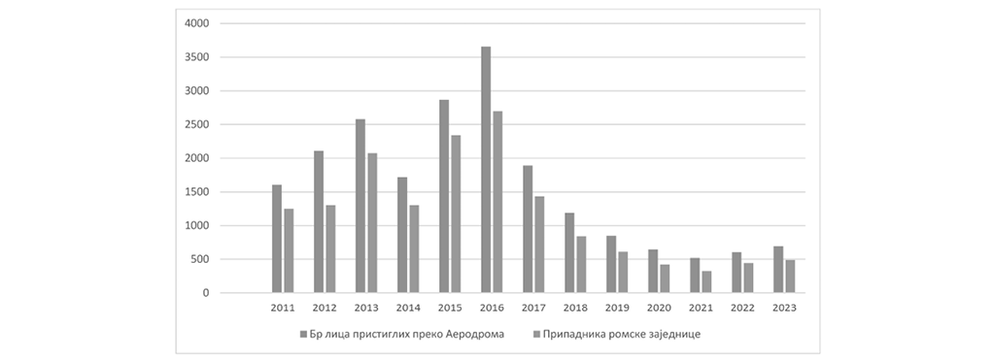
 | 2011. | 2012. | 2013. | 2014. | 2015. | 2016. | 2017. | 2018. | 2019. | 2020. | 2021. | 2022. | 2023.
Бр лица пристиглих преко Аеродрома | 1606 | 2107 | 2577 | 1716 | 2866 | 3655 | 1891 | 1189 | 846 | 644 | 518 | 605 | 691
Припадника ромске заједнице | 1249 | 1303 | 2073 | 1301 | 2340 | 2696 | 1434 | 839 | 610 | 421 | 325 | 443 | 489
Припадника ромске заједнице | 77,8% | 61,8% | 80,4% | 75,8% | 81,7% | 73,8% | 75,8% | 70,6% | 72,1% | 65,4% | 62,7% | 73,2% | 70,8%
Графикон и Табела 1: Број повратника евидентираних у Канцеларији за реадмисију у периоду 2011–2023.
Према изложеним подацима Комесаријата, број повратника евидентираних у Канцеларији за реадмисију на Аеродрому „Никола Тесла” у Београду⁵³, почев од 2017. године бележи континуирано опадање. Највећи број евидентираних повратника од стране Канцеларије у посматраном периоду је из Немачке – укупно 16.218 односно 77,6%, потом из Шведске – 2.485 односно 11,9% и Швајцарске – 853 односно 4,1% и Данске 538 односно 2,6% од укупног броја евидентираних повратника. Подаци су приказани у Табели 1:
Држава | 2011. | 2012. | 2013. | 2014. | 2015. | 2016. | 2017. | 2018. | 2019. | 2020. | 2021. | 2022. | 2023. | Укупно
Немачка | 685 | 907 | 1411 | 1350 | 2551 | 3448 | 1755 | 1095 | 783 | 562 | 447 | 576 | 648 | 16218
Шведска | 549 | 680 | 537 | 200 | 211 | 153 | 33 | 36 | 19 | 18 | 29 | 7 | 13 | 2485
Швајцарска | 165 | 302 | 168 | 108 | 28 | 21 | 11 | 16 | 9 | 13 | 4 | 1 | 7 | 853
Данска | 54 | 81 | 382 | 7 | 9 | 2 | 2 |  | 1 |  |  |  |  | 538
Француска | 41 | 20 | 18 | 4 | 8 | 13 | 16 | 12 | 11 | 23 | 11 | 15 | 15 | 207
Белгија | 58 | 28 | 10 | 9 | 30 | 6 | 11 |  |  | 1 |  |  |  | 153
Аустрија | 3 | 5 | 11 | 3 | 6 | 1 | 24 | 22 | 9 | 8 | 16 | 3 | 5 | 116
Холандија | 10 | 2 | 4 | 1 | 13 | 7 | 24 | 5 | 8 | 17 | 5 |  | 1 | 97
Луксембург | 1 | 24 |  | 22 | 6 |  | 13 |  |  |  |  |  |  | 66
Норвешка | 22 | 17 | 8 | 9 | 1 |  |  |  |  |  |  |  |  | 57
Италија | 10 | 20 | 3 | 1 |  |  |  |  | 1 | 1 | 3 |  |  | 39
Финска |  | 13 | 12 |  |  | 1 |  |  |  |  |  |  |  | 26
Шпанија |  | 3 | 5 | 2 | 1 | 2 | 2 | 2 |  |  |  |  |  | 17
Грчка |  | 1 | 1 |  |  |  |  |  |  |  | 1 | 3 | 2 | 8
САД | 1 | 2 | 1 |  |  |  |  |  | 1 |  |  |  |  | 5
Словачка | 1 |  |  |  |  |  |  | 1 | 2 |  | 1 |  |  | 5
Ирска | 0 | 0 | 5 |  |  |  |  |  |  |  |  |  |  | 5
Канада | 1 | 2 |  |  |  |  |  |  |  | 1 |  |  |  | 4
Лихтенштајн | 4 |  |  |  |  |  |  |  |  |  |  |  |  | 4
Словенија |  |  |  |  | 1 |  |  |  | 2 |  |  |  |  | 3
Пољска |  |  |  |  |  | 1 |  |  |  |  | 1 |  |  | 2
Португалија |  |  |  |  | 1 | 1 |  |  |  |  |  |  |  | 2
Хрватска | 1 |  |  |  |  |  |  |  |  |  |  |  |  | 1
Исланд |  |  | 1 |  |  |  |  |  |  |  |  |  |  | 1
Укупно | 1606 | 2107 | 2577 | 1716 | 2866 | 3656 | 1891 | 1189 | 846 | 644 | 518 | 605 | 691 | 20912
Табела 2: Структура повратника евидентираних на Аеродрому, према држави из које су враћени 2011–2023.
Након либерализације визног режима Европске уније (ЕУ) за држављане Републике Србије у 2009. години нагло је порастао број грађана који су тражили азил у земљама ЕУ. Пошто је већина одговора на ове захтеве била негативна због неоснованости, од 2012. године знатно је повећан број земаља ЕУ које су уврстиле Републику Србију на листу такозваних сигурних земаља, што је убрзало процедуру враћања тражилаца азила у земљу порекла. Стога број повратника од 2009. године расте да би у 2016. години достигао максимум, међутим од 2017 па надаље тај број значајно опада.
У Миграционом профилу Републике Србије, а према подацима Министарства унутрашњих послова, види се да и службена статистика у Србији бележи овај тренд.⁵⁴ У Графикону 2 приказано је кретање броја повратника по Споразуму о реадмисији у периоду 2011–2023. године. Осим укупног броја примљених захтева за азил на годишњем нивоу, приказан је и број захтева из Немачке, обзиром да је преко 50% од укупног броја примљених захтева регистрованих на годишњем нивоу управо из Немачке.
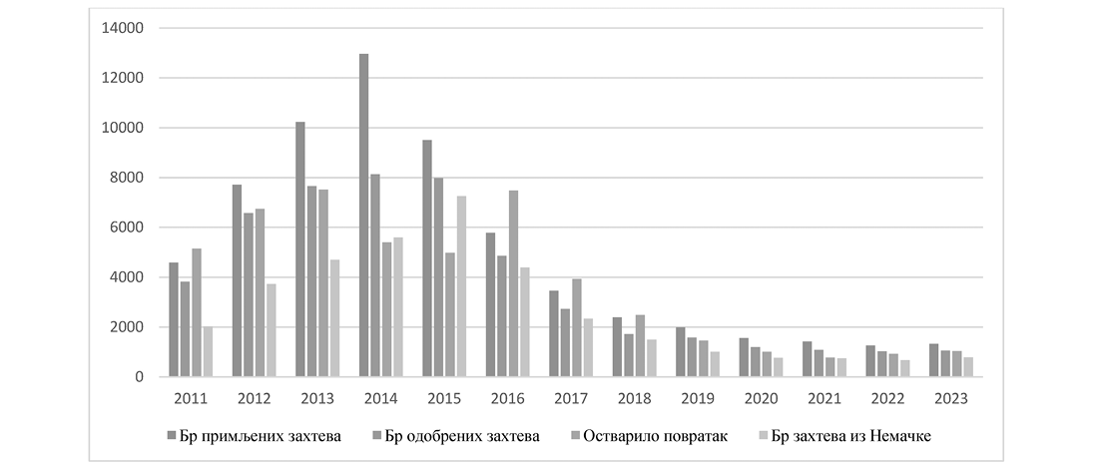
 | 2011. | 2012. | 2013. | 2014. | 2015. | 2016. | 2017. | 2018. | 2019. | 2020. | 2021. | 2022. | 2023.
Бр примљених захтева | 4587 | 7709 | 10232 | 12967 | 9495 | 5779 | 3458 | 2396 | 1991 | 1570 | 1419 | 1261 | 1323
Бр одобрених захтева | 3820 | 6581 | 7649 | 8130 | 7985 | 4850 | 2725 | 1721 | 1585 | 1191 | 1087 | 1034 | 1064
Остварило повратак | 5150 | 6740 | 7516 | 5398 | 4974 | 7484 | 3933 | 2489 | 1455 | 1008 | 777 | 926 | 1041
Бр захтева из Немачке | 2033 | 3726 | 4698 | 5595 | 7250 | 4390 | 2338 | 1500 | 1007 | 763 | 751 | 683 | 787
Графикон 2 и Табела 3: Кретање броја повратника по Споразуму о реадмисији у периоду 2011–2023. године
У Графикону 3 приказан је и укупан број примљених захтева за реадмисију, одобрених захтева (сагласности) и број лица која су остварила повратак у периоду 2011–2023. године, а према миграционим профилима и подацима Министарства унутрашњих послова:
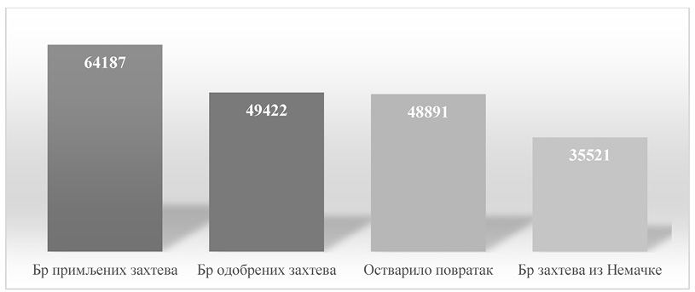
Графикон 3: Укупан број примљених и одобрених захтева за реадмисију и број лица која су остварила повратак у периоду 2011–2023.
Релевантни извештаји ЕУ су афирмативни кад је у питању сарадња Републике Србије на реадмисији. Према Non-paper о владавини права који се односи на поглавља 23 и 24 за Србију из маја 2023. године)⁵⁵ „Србија је наставила да делотворно спроводи споразум о реадмисији између ЕУ и Србије и да ефикасно спроводи граничну контролу и надзор. Међутим, потребно је додатно унапредити реадмисију држављана трећих држава који су недозвољено ушли у ЕУ преко Србије. (...).” док је у извештају о стању у поглављима 23 и 24 из јуна 2020. године⁵⁶ истакнуто да се Роми повратници према споразумима о реадмисији налазе се у посебно тешкој ситуацији у смислу социјалне и економске инклузије.
Мада се број повратника по основу Споразума о реадмисији смањује, питање њихове социјално-економске реинтеграције и даље остаје изазов. Додатно Република Србија је и држава прихвата за велики број избеглица из Хрватске и Босне и Херцеговине као и расељених лица сa територије Аутономне покрајине Косово и Метохија. Коначно, Република Србија се налази на тзв. Балканској рути којом пролази велики број миграната са Блиског истока на путу у Западну Европу, што захтева ангажман значајних ресурса за управљање овим миграционим током.
Једна од могућих последица такве ситуације је и већи проценат секундарне миграције – лица враћена на основу билатералних споразума о реадмисији која се нису интегрисала у друштво и поново напуштају државу. Подаци из Истраживања о потребама повратника у оквиру пројекта „Јачање капацитета институција Републике Србије за управљање миграцијама и реинтеграцију повратника”⁵⁷ (CBMM), IOM, 2012. године су показали да је 2011. године чак 59% испитаних повратника планирало да поново оде у земље Западне Европе на период дужи од 30 дана. Истраживање из 2021. године⁵⁸ даје даљу упоредну анализу за 2019 и 2021: подаци показују да је овај проценат у односу на податке из 2011. године значајно опао: у 2019 на 59% а у 2021. години на 31%. Kао и 2019. године, повратници из Аустрије су у 2021. спремнији да поново оду у иностранство, њих 49% (у поређењу са чак 73% у 2019), него остатак узорка који је на просеку од око 39% оних који имају намеру да поново оду у иностранство. У 2021. години оних који намеравају да поново оду у иностранство било је мало више у Јужној и источној Србији (47%), а мало мање у Београду (24%) него у целом узорку (39%). Према томе, процес реинтеграције је најважнија карика у ланцу одрживе контроле миграција, али је и једини начин на који Република Србија може у потпуности да испуни обавезе прихваћене у Процесу стабилизације и придруживања.
Потребно је наставити са истовременом имплементацијом мера политике у правцу фактора подстицања и привлачења (push и pull фактори) како би се спречила нерегуларна миграција. У сарадњи са земљом дестинације радити на саветовању имиграната из Србије о регуларним економским миграцијама тако што ће их информисати о правима и могућностима рада и боравка на својој територији и олакшати им спровођење административних процедура. Требало би да централна и локална администрација у Србији обезбеде већу подршку у области социјалног укључивања бивших и потенцијалних нерегуларних миграната.
––––––––
51 Jelacic Kojic, M. and Grujicic, G. 2017. Returnees under the readmission agreements – An important issue in the context of European Integration. Beograd: Coalition PrEUgovor. Dostupno na: http://grupa484.org.rs/wp-content/uploads/2019/01/returnees_under_the_readmission_agreements.pdf
52 Статистике Канцеларије за реадмисију https://kirs.gov.rs/cir/readmisija/statistike-kancelarije-za-readmisiju
53 https://kirs.gov.rs/cir/readmisija/statistike-kancelarije-za-readmisiju
54 https://kirs.gov.rs/cir/migracije/migracioni-profil-republike-srbije
55 https://www.mei.gov.rs/upload/documents/eu_dokumenta/non_paper_23_24/non-paper-maj-23.pdf стр. 3
56 https://www.mei.gov.rs/upload/documents/eu_dokumenta/non_paper_23_24/non_paper_jun_20_srpski.pdf
57 Međunarodna organizacija za migracije „Anketa o potrebama povratnika u Republiku Srbiju” 2012, https://kirs.gov.rs/media/uploads/Migracije/Publikacije/Izvestaj_Anketa_o_potrebama_povratnika_u_Republiku_Srbiju.pdf
58 ГИЗ (2022) „Друштвено-економски положај и реинтеграција повратника по споразуму о реадмисији у Србији 2021. године: Извештај о истраживању повратника и пружалаца услуга на локалном нивоу”, глобални програм Миграције за развој, Deutsche Gesellschaft für Internationale Zusammenarbeit GmbH (GIZ), https://kirs.gov.rs/media/uploads/Dokumenti-i-publikacije/Izvestaji/WEB%20-%20Drustveno%20ekonomski%20polozaj%20i%20reintegracija%20povratnika%202021.pdf
4.2 Образовање
Право на образовање у процесу реинтеграције повратника по реадмисији посматрамо као једно од основних права, али и као важну карику која може обезбедити одрживу реинтеграцију ове друштвене групе. Министарство просвете је претходних година радило много и редовно да би омогућило што брже и лакше укључивање деце повратника у образовни систем. Према члану 55 Закона о основном образовању и васпитању⁵⁹ „Деца из осетљивих друштвених група могу да се упишу у школу, без доказа о пребивалишту родитеља и потребне документације, а са достављеним доказом о здравственом прегледу детета”, чиме је омогућено да и деца повратници школског узраста буду одмах укључени у образовни процес.
Током школске 2023/24. године у основне школе на територији Републике Србије уписaно је укупно 85 ученика повратника по реадмисији, 84 ученика у основу школу и 1 ученик у средњу школу, и то 37 девојчица и 48 дечака. У узрасно одговарајући разред уписано је 93% ученика који су враћени по Споразуму о реадмисији током 2023. године (школска 2022/23. и 2023/24. година). Током текуће школске 2023/24. године ученици враћени по реадмисији укључени су у 18 основних школа и једну средњу школу у следећим школским управама: Београд, Нови Сад, Ниш, Сомбор, Лесковац, Зајечар, као и у школе на територији Групе за стручно педагошки надзор Нови Пазар. Највећа концентрација повратника забележена је на територији Школске управе Београд, Лесковац, Нови Сад и Групе за стручно педагошки надзор Нови Пазар.
С обзиром да основне школе афирмативно приступају решавању питања повратника по реадмисији, често ове ученике не региструјукао враћене по реадмисији, већ примењују олакшане процедуре уписа односно поновног укључивања у школу ученика који су одређени временски период током школске године одсуствовали са наставе. Такође, школе ангажују тим за претходну проверу знања, уколико родитељи/други законски заступници не поседују документацију о степену укључености у систем образовања у земљи у којој су боравили, или документацију о завршеном степену образовања. Тим процењује у који ће разред бити укључен ученик враћен по Споразуму о реадмисији и наставити похађање редовне наставе.
Агенција за квалификације је по поједностављеној процедури током школске 2023/24. године реализовала 54 захтева за изједначавање сведочанства односно захтева за нострификацију диплома, што је олакшало похађање наставе.
Установе образовања и васпитања су наставиле са применом низа системских мера:
– обезбеђивање бесплатних уџбеника;
– Српски као страни језик увршћен је у изборне програме у План наставе и учења за основну школу;
– унапређују се компетенције наставника за примену Програма наставе и учења за Српски језик као страни језик;
– настављено је са унапређивањем техничких могућности школа успостављањем дигиталних библиотека, са посебним фокусом на школе у којима се образује већи број ученика ромске националности и других ученика из осетљивих друштвених група;
– континуирано се јачају компетенције наставника за рад у дигиталном окружењу;
– у основној школи мере обухватају израду индивидуалног образовног плана (ИОП) – пре свега као подршка учењу српског језика и ћирилице – ИОП-1 за српски језик (план за убрзано савладавање српског језика); потом за математику и друге наставне предмете;
– активно и афирмативно делује тим за претходну проверу знања;
– за ученике из ове осетљиве друштвене групе обезбеђен је упис у основне школе и без потребне документације (коју су у обавези да доставе до краја школске године);
– посредовање ресорне школске управе у поступку нострификације;
– рад ромских педагошких асистента/киња са ученицима и са породицама;
– појачана сарадња школе са повратничком породицом и саветодавни рад у малим групама;
– упућивање на сарадњу са ромским локалним удружењима и сарадња школе на пројектима цивилног друштва.
Поред ових мера, школе пружају и подршку на друге начине:
– помоћ при прилагођавању и укључивању у групу вршњака;
– онлајн и/или непосредна подршка у виду часова допунске наставе;
– помоћ у обезбеђивању уџбеника и другог школског прибора;
– саветодавно-инструктивни разговор са породицом;
– појачана индивидуализована настава;
– укључивање у појачану допунску наставу са фокусом на учење српског језика као страног и ћирилице и
– праћење напредовања ученика на основу предузетих мера.
Захваљујући флексибилности система и мерама подршке, ови ученици се брзо укључују и настављају образовање. Тако деца која су уписанa током школске године по основу Споразума о реадмисији, често не буду третирана као повратници, већ након месец дана постају редовни ученици. Додатно, уколико се дете врати током исте школске године, школа га не третира као новоуписаног ученика, већ ученик остаје у истом разреду. Тако дете не губи годину, изостанак се оправда, а ученицима се омогућава додатана подршка у савладавању градива и могућност да надокнади пропуштене часове. Посебну меру подршке ученицима повратницима у систему образовања и васпитања представљају педагошки асистенти за подршку деци и ученицима ромске националности (ПА), који су својим ангажовањем ублажавали последице одсуствовања са наставе и допринели редовности похађања исте. За последње две школске године (2022/23. и 2023/24) ангажовано је нових 28 педагошких асистената који пружају подршку деци и ученицима ромске националности којима је потребна додатна подршка у образовању. Укупно се у систему налази 272 ПА (финансирани са локалног и републичког нивоа). За све ПА обезбеђена је бесплатна обука, као и ИТ опрема, компјутери за школе и лап топови за све ПА, који су подршка њиховом раду на терену.
Региструје се раст интереса младих родитеља повратника по реадмисији да децу упишу у предшколске установе од најранијих узраста, и посебно интерес мајки Ромкиња да женску децу што раније укључе у образовни процес. У основним школама се опажа да што су родитељи дуже боравили у земљама ЕУ, њихов интерес да децу укључе у образовни систем је већи.
Као мера подршке унапређивању (ре)интегрисања повратника по реадмисији у систем образовања, у курикулум је уведен изборни програм Српски као страни језик, који могу да похађају ученици који не познају језик наставе. Корисни материјали за наставнике налазе се на Националном образовном порталу Завода за унапређивање образовања и васпитања, на посебној страници посвећеној Српском као страном језику⁶⁰. Ресурси се редовно допуњавају, а значајно место заузима унапређени Приручник „Српски као страни језик”, као и нови приручник који носи назив „Српски као страни језик – инструктивни методичко-дидактички приручник за наставнике”⁶¹. Намена ових материјала је пружање инструктивно-методичке подршке наставницима у креирању и подстицању позитивне емоционалне атмосфере за учење, у дидактизацији садржаја и у коришћењу адекватних методичких поступака, који утичу на снижавање афективног филтера који може бити препрека у учењу језика наставе припадницима из осетљивих група, што је основни предуслов за њихов пун емоционални, лични и академски развој.
С обзиром да је подршка у области образовања системски дефинисана, у наредном периоду треба обезбедити потребне ресурсе како би се наставило са применом ових активности, јер анкетно истраживање показује да је проблем са раним напуштањем образовног система и даље веома велики међу повратницима. Имајући у виду да је осипање један од значајних изазова за све учеснике у систему образовања, Министарство просвете подстиче јачање компетенција запослених у систему за примену мера за спречавање осипања из система образовања. Током 2023. године одржано је 19 обука за јачање компетенција запослених у систему образовања за рад у овој области за 482 учесника (од тога су 70% биле жене) из 47 школа. Укупно је овај програм до сада похађало 2580 запослених из 291 основне и средње школе.
Истраживање из 2021. године⁶² показује да, кад је у питању проблем са осипањем из образовања и раним напуштањем школовања, и поред тога што су основно и средње образовање у Србији бесплатни, издаци повезани са школовањем су за повратничка домаћинства и даље превисоки (трошкови одевања, удаљеност образовних установа те већи трошкови превоза итд.). Другу половину проблема чини изузетно висока заступљеност става да образовање није важно, став родитеља, пре свега очева, да деца треба да помажу око кућних обавеза и послова којима се стичу неопходни приходи.
Дуално образовање, као модел реализације процеса учења на два места, важан је услов за достизање квалитета како у погледу стицања знања, тако и вештина. Оваква образовна платформа уређена је доношењем законске регулативе на нивоу средњег и високог образовања. Дуално образовање може бити битан фактор у процесу реинтеграције повратника, пружајући им вештине, знања и ресурсе потребне за успешну транзицију из образовног система на тржиште рада. Информисање локалних Савета за миграције о важности дуалног образовања може бити корисно за боље разумевање, идентификацију прилика, промоцију, креирање подршке и ресурса, као и за унапређење интеграције повратника кроз овај образовни модел.
Поред образовања деце, важно је поменути и образовање одраслих – а пре свега везано за нострификацију диплома. Трошкови нострификације и превода често су препрека за неке категорије повратника. Нострификација диплома је важна тема за повратнике, као и неформално образовање и доступност програма за преквалификације или доквалификације повратника. Такође, у систему образовања, у развоју је признавање претходног учења, што је важно за повратнике с обзиром на њихову образовну структуру и квалификације.
Министарство просвете сваке године издваја средства за програме којима се подржавају организације цивилног друштва које се баве промоцијом и унапређивањем људских и мањинских права у образовању и спровођењем циљева у оквиру Циљева одрживог развоја 4. Право учешћа у јавним конкурсима имају све организације цивилног друштва. Сваки Јавни конкурс за доделу средстава за подстицање програма или недостајућег дела средстава за финансирање програма од јавног интереса које реализују удружења на годишњем нивоу поставља приоритетне области. Тема подршке ученицима из осетљивих друштвених група, са посебним фокусом на ученике из ромске заједнице укључена је у сваки Јавни конкурс. Током 2023. године кроз Јавни конкурс подржано је два програма који су обухватали и рад са ученицима, Ромима, враћеним по реадмисији у школе.
––––––––
59 „Службени гласник РС”, бр. 55/13, 101/17, 27/18 – др. закон, 10/19, 129/21, 129/21 – др. Закон и 92/23.
60 https://zuov.gov.rs/srpski-kao-strani-jezik/
61 https://zuov.gov.rs/metodicko-instruktivni-prirucnik-za-nastavnike-srpski-kao-strani-jezik/
62 ГИЗ (2022) „Друштвено-економски положај и реинтеграција повратника по споразуму о реадмисији у Србији 2021. године: Извештај о истраживању повратника и пружалаца услуга на локалном нивоу”, глобални програм Миграције за развој, Deutsche Gesellschaft für Internationale Zusammenarbeit GmbH (GIZ), https://kirs.gov.rs/media/uploads/Dokumenti-i-publikacije/Izvestaji/WEB%20-%20Drustveno%20ekonomski%20polozaj%20i%20reintegracija%20povratnika%202021.pdf
4.3 Запошљавање
Финансијско сиромаштво и недостатак редовних прихода представљају највећи проблем за повратничка домаћинства. Подаци из ГИЗ истраживања⁶³ показују да је мотив за одлазак у иностранство код половине повратника потрага за послом (њих 51%), као и намера да примају социјалну помоћ током чекања на доношење одлуке о поднетом захтеву за азил (код њих 44%). Ови подаци нису статистички значајно различити од оних из 2019. године. Међутим, оно што је другачије је да се сада придруживање члановима породице врло ретко јавља међу разлозима одласка, али се потрага за бољим условима живота појављује са 5%. Ово се, без директног питања, појавило као важан разлог и током фокус групних дискусија са повратницима.
Истраживања из 2019. и 2021. године су показала да су повратници проактивна популација, да имају жељу да се запосле и да поправе економски положај својих домаћинстава. Велики део повратника је активан на тржишту рада у Србији. Међутим, много их је незапослено, или неформално запослено и са ниским степеном образовања. Пред њима је много препрека на тржишту рада, од ниске квалификованости, преко оптерећења кућним и породичним обавезама, пре свега када се ради о женама, до дискриминације од стране послодаваца и колега на послу. На ово се надовезују проблеми прекаризације рада за оне који су запослени. Стога су сиромаштво и угроженост основних социјалних права међу повратницима огромни. Положај повратничких домаћинстава на тржишту рада је веома лош и погоршан је у односу на истраживања из 2011. и 2019. године. Стопа активности је са 80% у 2019 опала на 70% у 2021. години. Повратничка домаћинства трпе ниску стопу запослености и високу стопу незапослености. У више од 2/3 домаћинстава ниједан члан није запослен, док је у 19% домаћинстава запослен један члан. У 9% домаћинстава запослена су два члана, а у 4% запослено је троје или више чланова. С друге стране, у 19% повратничких домаћинстава нема незапослених чланова. Незапосленост је порасла у односу на ону измерену анкетом из 2019. године (60%) и у 2021. износи 75%. Посебан проблем је што се све ово десило у периоду када је запосленост штићена на различите начине због економске кризе изазване пандемијом. Њихова запослења су претежно неформална, без уговора о раду и често сезонска. Међу пунолетним члановима повратничких домаћинстава 32% не ради никакав плаћен посао. Од оних који раде плаћен посао 1/4 ради повремено, 52% ради сезонске послове, 10% ради на одређено и 14% ради на неодређено. Осим тога, скоро половина њих (47%) ради без уговора и још 29% ради на основу усменог договора са послодавцем. Тек 18% ради на основу писаног уговора или одобрења. Изузетно мали број њих има своје предузеће, они углавном обављају послове без квалификација за послодавца.
Што се тиче потраге за послом, 50% незапослених чланова повратничких домаћинстава тражи посао преко НСЗ, 33% га тражи преко рођака и пријатеља и 10% директним контактом са послодавцем. Сви остали канали за тражење посла су много ређе коришћени. Много незапослених пријављено је на евиденцију Националне службе за запошљавање (НСЗ), чак 75% пунолетних чланова повратничких домаћинстава, али то не значи да сви они заиста траже посао, пошто пријава на евиденцију у НСЗ представља предуслов за остварење различитих бенефита. Главни разлог за непријављивање на евиденцију у НСЗ је неповерење у НСЗ као посредника у запошљавању, што наглашава 46% испитаника. Као кључну подршку која им је потребна истичу саветовање у вези са регистрацијом на евиденцију НСЗ (њих 42%) и прибављањем личних докумената и саветовање у процесу регистрације. Повратници су спремни да се усавршавају и стичу нове квалификације како би побољшали своје шансе за запослење. Самозапошљавање и стално запослење у јавном сектору преферирани су облици запослења, а менторство се истиче као важно за оне који желе покренути властити посао. Сталан посао за послодавца у приватном сектору је изгубио на рејтингу и уместо 25% у анкети из 2019. сада, у 2021. само 15% анкетираних повратника жели такав облик запослења.
Занимљив податак је да је 29% оних који су били незапослени пре одласка у иностранство, по повратку нашло запослење. То су већином мушкарци, у просеку бољег образовања у односу на укупан узорак и као разлог одласка у иностранство су пре свега навели потрагу за запослењем (49%), пре него због социјалне помоћи (41%), а 7% је отишло са жељом да остану (због бољег живота). Док су боравили у страној земљи њих 58% је добило саветовање, 88% је добило новац, 16% је добило посао, 37% новац за повратак, а 56% путну карту за повратак. Након повратка у Србију 13% је добило правну помоћ и подршку у приступу институцијама, 3% подршку у школовању и/или обукама и 9% подршку у запошљавању. Дакле, може се рећи да су у овом краткотрајном миграционом подухвату ови повратници више помоћи и подршке добили током боравка у иностранству него по повратку у Србију. У том смислу рекло би се да је њихово запошљавање више резултат бољих шанси на тржишту рада у Србији, што због повећане понуде послова, што због проактивнијег става самих повратника, него успешног система подршке њиховом запошљавању у Србији.
Иако је образовање повратника боље него 2019. и поготово 2011, они и даље имају ниже образовање у односу на општу популацију, стога и проблем да се запосле са одговарајућом стручном спремом. Лоша образовна структура и слабе вештине имају импликације на положај жена из повратничке популације на тржишту рада. Ово доприноси њиховој неактивности и отежава приступ мерама подршке економском оснаживању. Међутим, више од половине повратника владају неком вештином или чак постоје две вештине којима владају и које се могу искористити на тржишту рада (познавање страног језика, рад на рачунару, возачка дозвола итд.), а 35% њих је расположено да похађа обуку и унапреди своје вештине како би били конкурентнији на тржишту рада.
Повратничко искуство има позитиван ефекат на положај повратника на тржишту рада. Очито је да они добијају више информација о разним аспектима интеграције и да су чешће укључени у програме подршке. С друге стране, ова предност, још увек слаба по интензитету, не отвара се једнако пред мушкарцима и женама, тако да неактивност жена чак и расте после повратка по споразуму о реадмисији. Kвалитативно истраживање⁶⁴ показује да су у одређеној мери жртве у овом процесу и деца, која или изостају из школе, или се по повратку теже уклапају.
Већина повратника је у емиграцију кренуло из врло тешке финансијске ситуације, а по повратку у Републику Србију су у ризику да се нађу у још лошијој ситуацији. Стога је економско оснаживање ових домаћинстава кроз свеобухватнију подршку у самозапошљавању једна од најпотребнијих мера подршке. Ипак, ова врста подршке се реализовала у ретким случајевима и ограниченом обиму. На евиденцији НСЗ са стањем на дан 31. децембар 2023. године налазило се 29 лица која су се изјаснила као повратници по споразуму о реадмисији. Мали број лица је учествовао у било којој активној мери запошљавања; урађено је 42 процене запошљивости и индивидуалних планова запошљавања за 29 лица која су се изјаснила као повратници по споразуму по редмисији, свега 1 корисник субвенције за самозапошљавање, 2 лица укључена у сајам запошљавања, 2 у функционално основно образовање и 1 у јавне радове. Међутим, иако повратника на евиденцији НСЗ има веома мало, истраживања показују да их заправо има али су евидентирани по другим основама нпр. као Роми, млади, и сл., док се као повратници не изјашњавају.
Нешто бољи резултати су постигнути на пројектима локалних самоуправа које финансира Комесаријат, а који су намењени економском оснаживању повратника доделом средстава намењених за набавку и доделу робе и материјала за покретање, развој и унапређење доходовних активности у пољопривредној, занатској, услужној или другој области. Програми Комесаријата финансирани су средствима из Буџета РС као и уз помоћ донаторских средстава (ИПА 2014). У периоду од 2015–2022. године средствима из буџета РС обезбеђено и реализовано је 13.605.000,00 динара за економско оснаживање повратника а подржане су 72 повратничке породице. У оквиру ИПА 2014 спроведен је пројекат „Побољшање услова живота интерно расељених лица и повратника по Споразуму о реадмисији у Републици Србији”, завршен је 2021. године и током овог пројекта економску помоћ за покретање сопственог посла добило је 32 породице повратника по реадмисији.
Подаци⁶⁵ говоре да су мере подршке које се кроз модел успостављен кроз већ описане ДИМАК⁶⁶ центре веома успешне. ДИМАК центри укупно региструју 2.996 корисника (од чега је 1.305 жена) који су добили саветовање у области повратка и реинтеграције, као и у области регуларних миграција⁶⁷. Најновији подаци ДИМАК-а показују да је у области повратка и реинтеграције у периоду од децембра 2020. до јуна 2023. године⁶⁸ преко 2.800 мера (41%) пружено је повратницима, од тога преко 2.600 (21%) женама повратницама. Од укупног броја мера пруженим повратницима, 32% пружено је повратницима из Немачке (од тога 16% жена). Највећи број мера корисници за повратак и реинтеграцију добили су у области подршке запошљавању, која обухвата обуке за тржиште рада, праксу на радном месту, каријерно вођење и друге услуге активних мера запошљавања. Ефекат пружене подршке кроз ДИМАК центар је да се преко 1.380 особа (830 жена, односно 60%) запослило. Од овог броја 39% су повратници (17% жене).⁶⁹
Поред тога, потребно је напоменути су се и мере подршке самозапошљавању такође показала као ефективне. Ову подршку пружа НСЗ, као и ГИЗ кроз ЗМЕ програм кроз компоненту сарадње са цивилним сектором.
Као један од примера добрих пракси можемо навести активности подршке самозапошљавању и унапређењу постојећег пословања у оквиру регионалног пројекта „Јачање националних и локалних система за подршку делотворној друштвено-економској интеграцији повратника на Западном Балкану” који реализује Програм Уједињених нација за развој (УНДП), у сарадњи са Комесаријатом за избеглице и миграције Републике Србије. Програм за јачање капацитета корисника пројекта завршава укупно 460 полазника, којима су понуђени програми за унапређење меких вештина, дигиталних вештина и занатских вештина. Поред ове врсте подршке понуђена је и подршка за самозапошљавање и унапређење постојећег пословања, кроз менторску подршку и подршку у набавци опреме, коју тренутно прима преко 50 заинтересованих корисника.
Јасно је да је у овој области неопходно појачати активности и постићи већи обухват мерама подршке. Због концепције активних мера запошљавања у Републици Србији, у овом домену се више треба ослонити на донаторска средства и програме како би се економски оснажила повратничка домаћинства и смањила појава цикличне емиграције.
Главне мере подршке социјалном укључивању требало би да буду оријентисане ка јачању компетенција повратника, њихових вештина и знања, путем одговарајућих обука, доквалификација и преквалификација, као и ка њиховом запошљавању.
Подршка у запошљавању повратника треба да иде примарно у два правца. С једне стране, ту је изградња компетенција повратника кроз целоживотно учење и/или обуке. Похађање функционалног основног образовања за одрасле побољшало би општу писменост повратника, отворило пут ка вишим нивоима образовања и повећало њихове шансе када је у питању социјално укључивање. Требало би учинити доступним обуке у различитим областима како би се унапредила њихова запошљивост. Занимање које су у највећем броју случајева навели као жељено занимање за које им је потребна обука су личне услуге (фризер, козметичар и сл.), а затим следе возач, бравар, електричар. Међутим, повратнике треба информисати и о томе која су занимања дефицитарна и помоћи им кроз каријерно вођење и саветовање. Додатне обуке требало би да буду намењене развоју пословних вештина и „меких” вештина, као што су комуникација, тимски рад, планирање радних задатака итд. Други правац у подршци у области запошљавања повратника јесте подршка запошљавању. Пошто су они кроз анкету у 2021. години⁷⁰ исказали највише интересовања за две врсте запослења (самозапошљавање и јавни послодавац), мере подршке требало би да се крећу у та два правца. Када је реч о самозапошљавању, требало би учинити доступним неповратну финансијску подршку за подстицање самозапошљавања (микрозапошљавање) уз пратеће пословно менторство и подршку у опстајању микро и малих бизниса – дакле најмање годину дана. Једна адекватна могућност подршке могу да буду грантови за оснивање социјалних предузећа или социјалних задруга, такође уз подршку у виду пословног менторства. Тај облик подршке погодан је за интеграцију на тржишту рада и напредно социјално укључивање корисника те је стога погодан баш за ову осетљиву популацију. Што се тиче јавних послодаваца, пошто повратници припадају већ категорији које се евидентирају код НСЗ на листи осетљивих група које имају предност при запошљавању било би корисно ако би се организовала додатна кампања заговарања запошљавања повратника у јавном сектору, јавним предузећима, али и у приватном сектору. Ова кампања би мотивисала послодавце да запошљавају повратнике и тако покажу своју корпоративну друштвену одговорност. Осим наведена два правца, требало би да подршка запошљавању обухвати и друге мере активне политике запошљавања, оне окренуте ка приватном сектору: радне праксе, обуке и стицање практичних вештина, обуке за познатог послодавца – и друге врсте подршке за стицање референци и унапређења позиције на тржишту рада.
Лоша образовна структура и слабе вештине имају импликације на положај жена из повратничке популације на тржишту рада. Ово доприноси њиховој неактивности и отежава приступ мерама подршке екномском оснаживању. Треба ојачати програме за економско оснаживање повратница, посебно Ромкиња. Додатно треба радити на информисању о различитим занимањима како би се диверзификовала понуда програма обуке и подршке запошљавању и избегла стереотипија (фризерке, маникирке, педикирке и сл.). Да би се ослабио патријархални образац који жену везује за домаћинство због кућних послова и бриге о старима и васпитања деце, треба истовремено олакшати приступ деце ромске националности предшколским установама и пружити подршку женама кроз приступ услугама бриге о старима и предшколског васпитања деце. Осим предложених мера за бољи приступ образовању за одрасле и обукама, треба развити и посебан програм обуке и запошљавања жена из повратничке популације кроз удруживање у задруге или удружења грађана или неки други облик солидарно-економске иницијативе. Ови програми би истовремено подизали вештине, родно освешћивали и економски оснаживали.
––––––––
63 ГИЗ (2022) „Друштвено-економски положај и реинтеграција повратника по споразуму о реадмисији у Србији 2021. године: Извештај о истраживању повратника и пружалаца услуга на локалном нивоу”, глобални програм Миграције за развој, Deutsche Gesellschaft für Internationale Zusammenarbeit GmbH (GIZ), https://kirs.gov.rs/media/uploads/Dokumenti-i-publikacije/Izvestaji/WEB%20-%20Drustveno%20ekonomski%20polozaj%20i%20reintegracija%20povratnika%202021.pdf
64 ГИЗ (2022) „Друштвено-економски положај и реинтеграција повратника по споразуму о реадмисији у Србији 2021. године: Извештај о истраживању повратника и пружалаца услуга на локалном нивоу”, глобални програм Миграције за развој, Deutsche Gesellschaft für Internationale Zusammenarbeit GmbH (GIZ), https://kirs.gov.rs/media/uploads/Dokumenti-i-publikacije/Izvestaji/WEB%20-%20Drustveno%20ekonomski%20polozaj%20i%20reintegracija%20povratnika%202021.pdf
65 Извор: Евалуација Немачког информативног центра за миграције, стручно образовање и каријеру (ДИМАК), ЕПЦЦО д.о.о, Београд, јун 2023. године.
66 Немачки информативни центар за миграције, стручно образовање и каријеру је саветодавни центар чије је успостављање, развој и рад подржан кроз Глорабални програм – Центри за миграције и развој (ЗМЕ), који финансира Немачко савезно министарство за економску сарадњу и развој и спроводи Deutsche Gesellschaft für Internationale Zusammenarbeit (GIZ) GmbH у сарадњи са партнерима МРЗБСП, НСЗ и КИРС, као и и организацијама цивилног друштва у Србији.
67 Бројеви обухватају саветовања пружена кроз оба програма а односе се на период од јуна 2019. до јуна 2023. јер фазе нису имале индентичан период трајања.
68 Важно је напоменути да је ово једина мера у оквиру мониторинг система где се броје корисници по принципу једна мера – једна особа, док се на другим индикаторима броје мере односно један корисник може добити једну или више мера. Мониторинг методологија од 1. августа 2023. године је фокусирана на принцип један клијент – једна мера.
69 Важно је напоменути да је ово једина мера у оквиру мониторинг система где се броје корисници по принципу једна мера – једна особа, док се на другим индикаторима броје мере односно један корисник може добити једну или више мера. Мониторинг методологија од 1. августа 2023. године је фокусирана на принцип један клијент – једна мера.
70 ГИЗ (2022) „Друштвено-економски положај и реинтеграција повратника по споразуму о реадмисији у Србији 2021. године: Извештај о истраживању повратника и пружалаца услуга на локалном нивоу”, глобални програм Миграције за развој, Deutsche Gesellschaft für Internationale Zusammenarbeit GmbH (GIZ), https://kirs.gov.rs/media/uploads/Dokumenti-i-publikacije/Izvestaji/WEB%20-%20Drustveno%20ekonomski%20polozaj%20i%20reintegracija%20povratnika%202021.pdf
4.4 Здравствена заштита
Област здравственог осигурања скоро је у потпуности решена, пошто је удео повратника који нема здравствено осигурање пао са 11% 2011. године на 1,8% 2019. а потом на 1,3% 2021. године. Они који немају здравствено осигурање у ствари немају одговарајућа лична документа која су им неопходна за административну процедуру, и у овој области им је највише потребна подршка.
Истраживање⁷¹ показује да кад је у питању здравствено стање повратника, удео домаћинстава са члановима који имају озбиљне здравствене проблеме због којих им је потребна стална нега и помоћ у свакодневном животу је у 2021. години био 16%, слично као 2019. године и мање него 2011. Удео особа које имају озбиљне здравствене проблеме у домаћинствима из узорка је 4,9%. Та стопа је испод националног нивоа, што је и очекивано имајући у виду да су повратници млађа популација у односу на национални просек и да старијих од 65 година има веома мало у домаћинствима из узорка. Удео повратника који имају потврђено стање инвалидности је 2% и они се налазе у 7% домаћинстава. Исто као 2011., и 2019. већини повратника са озбиљним здравственим проблемима потребна је на првом месту финансијска подршка, па одмах после тога лекови. Потребно је подржати организације цивилног друштва како би могле да помогну повратницима саветовањем и директним вођењем кроз процедуру да употпуне документацију и да се пријаве у Републичком фонду за здравствено осигурање. Потребно је обезбедити и хуманитарну помоћ повратничким породицама које имају члана/ове са озбиљним здравственим проблемима.
У овој области постоји важан ресурс, узимајући у обзир чињеницу да преко 80% повратника чине Роми, а то су здравствене медијаторке, најчешће Ромкиње, које имају сталан контакт са ромским породицама и одличан увид у степен њихове интегрисаности. У Миграционом профилу за 2022. годину наводи се да Министарство здравља ангажује 85 здравствених медијаторки које покривају 60 локалних самоуправа, а да је укупан број повратника које су евидентирале и обишле здравствене медијаторке био 14.847; идентичан податак пријављен је и за 2023. годину. Према Извештају о спровођењу оперативних закључака са семинара Социјално укључивање Рома и Ромкиња, Министарство здравља ће иницирати финансијски одрживо решење за систематизацију здравствених медијаторки кроз, између осталог, повећање броја здравствених медијаторки тако да јединице локалне самоуправе у Републици Србији које имају више од 2% удела ромског становништва у укупном становништву, имају ангажовану здравствену медијаторку (што значи повећање са 85 на 100 ангажованих здравствствених медијаторки) – у складу са финансијским могућностима⁷².
––––––––
71 ГИЗ (2022) „Друштвено-економски положај и реинтеграција повратника по споразуму о реадмисији у Србији 2021. године: Извештај о истраживању повратника и пружалаца услуга на локалном нивоу”, глобални програм Миграције за развој, Deutsche Gesellschaft für Internationale Zusammenarbeit GmbH (GIZ), https://kirs.gov.rs/media/uploads/Dokumenti-i-publikacije/Izvestaji/WEB%20-%20Drustveno%20ekonomski%20polozaj%20i%20reintegracija%20povratnika%202021.pdf
72 Извештај о спровођењу оперативних закључака са семиинара „Социјално укључивање Рома и Ромкиња” за период октобар 2019-октобар 2021: http://socijalnoukljucivanje.gov.rs/wp-content/uploads/2021/06/Izvestaj_o_sprovodjenju_operativnih_zakljucaka_sa_seminara_Socijalno_ukljucivanje_Roma_i_Romkinja_oktobar_2019-oktobar_2021.pdf
4.5 Становање
Подршка у области становања је други по значају облик подршке за повратнике. Према истраживању из 2021. године, стамбена ситуација повратника константно је побољшавана од 2011. године, али још увек је тешка и захтева додатно залагање јавне управе, посебно везано за проблем легализације објеката. Скоро половина повратника живи са више од два проблема, попут недостатка простора, влаге, крова који прокишњава или недостатка дневног светла. У међувремену су и пружаоци услуга и повратници као корисници научили које су предности различитих типова подршке у области становања, што је довело до тога да повратници прихватају различите понуђене моделе помоћи.
Већина повратничких домаћинстава живи у простору који је намењен за становање, 94% њих, што је исто као 2019. и мало више него у 2011. када их је било 89%. Оно где је постигнут напредак је власнички статус – у 2021. 65% анкетираних домаћинстава су власници, од чега 3% њих има хипотеку. Додатних 25% станује у простору који није у њиховом власништву, али који не морају да плаћају, а 10% су подстанари; те иако је много повратника добило стамбену подршку у последњих неколико година, и даље постоји потреба за стамбеним програмима за повратнике. Постоји варијација међу регионима када се ради о власништву повратника над стамбеним простором. У Јужној и источној Србији 76% повратничких домаћинстава су власници објеката у којима живе, у Шумадији и западној Србији тај број је 47%, а преостала два региона се налазе на нивоу узорачког просека.
Кад су у питању услови становања, на многим индикаторима је настављен напредак који је уочен у анкети из 2019. године, али код неколико индикатора је дошло до повратка на ниво из 2011. (уништени подови и зидови, недовољан број соба), а код неколико чак и до погоршања у односу на оба претходна таласа анкете (недовољно дневног светла, прокишњава кров). Слика је јаснија ако меримо ускраћеност стамбених услова применом индекса инфраструктурне опремљености и квалитета градње. На основу првог индекса, за 8% домаћинстава оцењено је да имају недостатак инфраструктурних садржаја, што је скоро двоструко мање него 2019. године и 3,5 пута мање него 2011. године. На основу индекса квалитета градње, код 48% је присутан недостатак добрих грађевинских услова, што је боље од 58% у 2019. години када је већ направљено значајно унапређење у односу на 71% из 2011. Ипак, чињеница да скоро половина повратника живи са више од два проблема, попут недостатка простора, влаге, крова који прокишњава или недостатка дневног светла, захтева хитне интервенције у будућности.
Када се ради о могућим облицима стамбене подршке, истраживање из 2021. године показује да је најчешће бирана подршка у виду грађевинског материјала, исто као и у претходним таласима анкетног истраживања. И поред неподстицајног законског и стратешког оквира последњих година је подигнут интензитет активности на овом плану, пре свега кроз пројектне активности КИРС. Ради се првенствено о становању у заштићеним условима, где су повратници сврстани међу категорије које имају приоритет у пружању подршке, заједно са другим категоријама миграната (избеглице, интерно расељена лица) или заједно са ромским становништвом из подстандардних насеља.
Од 2014. године КИРС спроводи јавне позиве намењене ЈЛС које на својој територији имају повратнике по споразуму о реадмисији који су у потреби. На овај начин је подржано најугроженији повратници добијају подршку за побољшање услова становања путем доделе помоћи намењене за завршетак или адаптацију стамбеног објекта набавком грађевинског материјала, помоћ за откуп сеоске куће са окућницом или доделом монтажних објеката.
До 2020. године из буџета су је реализовано 68.700,00000 динара путем јавних позива КИРС за ЈЛС које су реализовале пројекте помоћи за побољшање услова становања повратника и обезбеђена су стамбена решења за 115 породица повратника по основу споразуму о реадмисији. У оквиру ИПА 2014 спроведен пројекат „Побољшање услова живота интерно расељених лица и повратника по Споразуму о реадмисији у Републици Србији”, завршен је 2021. године и у оквог пројекта обезбеђена су стамбена решења за 81 породицу повратника по реадмисији. У 2023. години спроведен је Јавни позив за доделу сеоских домаћинстава повратницима по реадмисији у оквиру пројекта „Реинтеграција повратника по реадмисiји из Немачке и других земаља ЕУ кроз обезбеђивање стамбених решења”. Укупна средства обезбеђена од стране ГИЗ су: 20.853.420 динара и стамбено је подржано је 15 породица повратника по основу споразума о реадмисији. Такође у 2023. години спроведен је Јавни позив јединицама локалне самоуправе у Републици Србији, ван АП Косова и Метохије за расподелу средстава намењених побољшању услова живота повратника по основу споразума о реадмисији, а која живе на њиховој територији кроз доделу помоћи за куповину сеоске куће са окућницом, односно одговарајуће непокретности и помоћи у грађевинском и другом материјалу. Опредељено је укупно 7.800.000,00 динара из Буџета РС.
Евалуације показују изузетно позитивна искуства са подршком повратницима у становању и ове активности треба наставити и у наредном периоду. Главни облици понуђене подршке треба да буду социјално становање, грађевински материјал – за унапређење основних санитарних услова живота, и куће са сеоским имањем. Грађевински материјал треба бити доступан и за реконструкцију већ постојећих објеката. Повратницима би користило посредовање код надлежних институција ради решавања имовинско-статусних питања која су предуслов за добијање грађевинске дозволе. Осим тога, било би добро обезбедити бесплатну правну помоћ за решавање правно-имовинског статуса. У међувремену треба попустити критеријуме за подршку, те омогућити да се унапреде услови становања и за време подстанарског статуса
4.6 Социјална заштита
Мере социјалне заштите представљају значајан инструмент економског преживљавања и социјалног укључивања повратника по споразуму о реадмисији пошто су међу њима сиромаштво и стопа незапослености велики и пошто имају висок степен зависности чланова породице од помоћи других у породици.
О пруженој подршци повратницима кроз систем социјалне заштите нема података јер се повратнички статус не региструје као категорија. Сва права која повратници остварују, остварују по другим основама а не на основу повратничког статуса. Истраживање из 2021. године⁷³ показује да је удео породица у повратничкој популацији које примају неку врсту новчане помоћи или користе народну кухињу велики, много већи него генерално у Србији. Покривеност новчаном помоћи значајно је повећана 2019. године у односу на 2011, а тај растући тренд је донекле ослабио у 2021. години. Али, као што је раније наведено, то је у вези са исто тако благим трендом пораста запослености међу анкетираним повратницима. Како би се унапредили таргетирање и ефективност социјалне заштите, важно је позабавити се главним разлозима за непримање основних облика финансијске помоћи из области социјалне заштите. Имајући у виду да мањи проценат повратничких домаћинстава сматра да им није потребна новчана социјална помоћ или једнократна новчана помоћ, важно је да се зна због чега не примају помоћ. Ако погледамо табелу у целини, први закључак до кога се може доћи јесте да разлог не лежи у томе што повратници не знају где и како треба да се пријаве, осим у некој мери када се ради о једнократној помоћи. Код веома малог броја породица недостатак неопходних докумената угрожава остваривање права на социјалну помоћ те није препрека која је актуелно значајна. Зато, може се закључити да они који не користе права и услуге из области социјалне заштие, не користе их или зато што им није потребна или се за њу нису квалификовали из неког разлога, укључујући услове за остварење помоћи.
Удео породица које су навеле социјалне проблеме није велик али непокретне особе су, уз старије особе које нису у стању да брину о себи, највећи социјални проблем повратничких домаћинстава.
Кад је у питању најпотребнији облик помоћи у приступу услугама социјалне заштите, у 2021. години удео повратничких домаћинстава којима није потребна помоћ у решавању социјалних проблема у породици прешао је 50%. Ипак, ако им је помоћ потребна, онда је то најчешће у виду информација о правима и процедурама и у виду посредовања у остварењу тих права, као што је било и у анкетама 2019. и 2011. године.
Извештај о индикаторима интеграције повратника у Миграционим профилима даје информацију о центру за интервентни прихват и додељеној хитној новчаној помоћи. Тако да је у 2017. години у Цeнтру зa интервентни прихвaт којим руководи Комесаријат боравило је укупно 23 лица и додељено je укупно 26 новчаних помоћи (укупно 458.000 РСД). У 2018. години у овом цeнтру боравило је укупно 19 лица а додељено 26 новчаних помоћи (укупно 400.000 РСД). У 2019. години у цeнтру зa интервентни прихвaт боравило је укупно 15 и додељено је 20 новчаних помоћи (укупно 360.000 РСД). Током 2020. као и 2021. године у Цeнтру зa интервентни прихвaт боравило је укупно 15 лица, 2022. године 5 лица, док новчаних помоћи није било, а због смањења буџетских средстава због пандемије корона вируса. Овај центар је укинут 2022. године а пет корисника је премештено у прихватни центар у Обреновцу где данас борави 10 корисника.
У циљу информисања повратника о правима и социјалним услугама јер је неинформисаност главни проблем непријављивања социјалних проблема, потребно је успоставити сарадњу између повереника, координатора за ромска питања, центара за социјални рад и локалних здравствених установа. Додатно треба радити на информисању о насиљу у породици, укључујући и дечје бракове и посебно на оснаживању жена да пријављују насиље. Један од конкретних резултата треба да буде проналажење повратничких породица које имају старо лице које не може да се брине о себи и пружање подршке тим породицама у виду мере „помоћ у кући”. Ово би уједно одговарало потреби за подршком коју су сами повратници препознали, а то су информације о правима и процедурама и посредовање у остварењу тих права. Читав овај подухват ће бити лакши када се доврши успостављање јединствене базе података о повратницима.
Као пример успешно реализоване активности јесте подршка која је пружена кроз регионални УНДП пројекат „Јачање националних и локалних система за подршку делотворној друштвено-економској интеграцији повратника на Западном Балкану”, конкретно у општини Бујановац приликом успостављања услуге „помоћ у кући”. Ова услуга социјалне заштите претходно није постојала на територији Општине, кроз пројекат је пружена подршка Удружењу Ромкиња да сертификују услугу како би се успоставили услови за њено успостављање.
––––––––
73 ГИЗ (2022) „Друштвено-економски положај и реинтеграција повратника по споразуму о реадмисији у Србији 2021. године: Извештај о истраживању повратника и пружалаца услуга на локалном нивоу”, глобални програм Миграције за развој, Deutsche Gesellschaft für Internationale Zusammenarbeit GmbH (GIZ), https://kirs.gov.rs/media/uploads/Dokumenti-i-publikacije/Izvestaji/WEB%20-%20Drustveno%20ekonomski%20polozaj%20i%20reintegracija%20povratnika%202021.pdf
4.7 Обезбеђивање личних докумената
Истраживање из 2021. године показује да готово сви повратници имају скоро сва основна лична документа. Мање од 1% њих су рекли да чланови њиховог домаћинства не могу да добију држављанство и одговарајућу потврду о држављанству или упис у матичну књигу рођених и извод из матичне књиге рођених. Мало већи број њих рекао је да чланови њиховог домаћинства не могу да изваде личну карту или пасош, њих 2%. Kоначно, има 3% њих чији чланови домаћинства не могу да изваде исправу о здравственом осигурању. Неким повратницима недостаје новац за плаћање таксе за прибављање документа или нису упознати са процедуром.
У неким областима, као што су упис деце повратника у школу или основна здравствена заштита пружање услуге није условљено поседовањем личних докумената. У ситуацијама где су лични документи неопходни за ефикасно и потпуно остваривање права повратницима су за обезбеђивање докумената потребни брза процедура, ниски трошкови и савет/помоћ око административне процедуре.
Закон о бесплатној правној помоћи предвиђа да бесплатна правна помоћ може да се пружи држављанину Републике Србије, између осталог, ако испуњава услове да буде корисник права на новчану социјалну помоћ или корисник права на дечији додатак као и члановима његове породице односно заједничког домаћинства; као и уколико не испуњава услове да буде корисник права на новчану социјалну помоћ или на дечији додатак, али би због плаћања правне помоћи из сопствених прихода у конкретној правној ствари испунило услове да постане корисник права на новчану социјалну помоћ или на дечији додатак.
У наредном периоду је потребно наставити са пружањем правне и административне помоћи, али и повећати информисаност повратника да социјално угрожене категорије имају права на бесплатну правну помоћ и у складу са одредбама Закона о бесплатној правној помоћи користити све расположиве ресурсе, укључујући капацитете организација цивилног друштва.
Такође, потребно је радити на јачању капацитета повереника, ромских координатора, здравствених медијатора, и свих осталих да примењују члан 19. став 3. Закона о републичким таксама, који каже:
„Ако орган надлежан за доношење списа, односно вршења радње, на захтев обвезника – физичког лица, на основу документованих података о примањима обвезника – физичког лица и чланова његове уже породице процени да обвезник не може да плати таксу без штете по своје нужно издржавање или нужно издржавање своје уже породице, решењем ће одлучити да се такса до износа од 10.000 динара не плати, а ако је такса прописана у износу преко 10.000 динара, одлучиће да се у том случају такса плати у износу који представља разлику између прописане таксе и 10.000 динара.”
4.8 Антидискриминација
Дискриминација може бити један од фактора отежаног приступа повратника гарантованим правима која им олакшавају интеграцију. Заштитник грађана је дужан да извештава по индикатору „Број пријављених случајева кршења људских права повратника по основу Споразума о реадмисији” и од 2015. године када је почело извештавање по индикаторима реинтеграције повратника није било пријављених случајева кршења људских права. Ипак, истраживање из 2019. године је показало да је чак 46% повратника у последњих годину дана искусило понижавање од стране особе изван њихове породице. Понижавање повратника највише се дешава у Јужној/Источној Србији где су већина повратника Роми (94%). Из тог разлога се може претпоставити да се у ствари ради о дискриминацији Рома. Веома је забрињавајуће то што је скоро половина повратника доживела понижавање, а посебно је забрињавајуће то што је 81% њих (40% од укупног броја) било понижавано на више места или у више ситуација. Највећи број искустава са дискриминацијом догађа се тамо где људи проводе највише времена или где се најчешће упуштају у званичну комуникацију: на јавним местима, у установама које пружају социјалне услуге попут здравствених установа, школа, полиције, у средствима јавног превоза и у продавницама/ресторанима. Према истраживању из 2021. године, понижавање повратника ромске националности се наставља. Да би се искоренила дискриминација неопходно је подизати свест пружалаца услуга и информисаност повратника о правима и обавезама.
Када су у питању информативне кампање Комесаријат контиунирано спроводи информативну кампању према повратницима, обавештавајући их о правима и мерама подршке коју могу да остваре у Републици Србији, а кроз рад локалних Савета за миграције редовно информисао његове чланове о тренду у тражењу азила и реадмисији и новинама у политици подршке интеграцији повратника. У периоду од 2017–2023. године Комесаријат је дистрибуирао укупно 16.100 информатора посвећених правима и обавезама повратника по основу споразума о реадмисији. Од 2022. године информатор је доступан корисницима на сајту Комесаријата.
У наредном периоду је потребно отворити додатне канале за директнији пласман информација повратницима и интензивирати размену информација међу пружаоцима подршке кроз рад Савета за миграције као и кроз развој интернет апликација за повратнике.
Посебну улогу у оба домена информисања могу имати координатори за ромска питања. На основу података Асоцијације координатора за ромска питања, у Републици Србији успостављено је 50 Мобилних тимова за инклузију Рома и Ромкиња, кроз подршку ЕУ, од тога је око 20 активно, има редовне састанке и поседује важеће Оперативне планове, са буџетским финансирањем. Број координатора који је назначила Асоцијација координатора за ромска питања, који по звању и опису посла то јесу ангажовани на пуно радно време је испод 50 у Републици Србији. Тачан број је тешко одредити јер је већина њих ангажована по уговорима, који се константно продужавају, и потписују се на период од 3 и мање месеци. Такође, одређене ЈЛС рад својих координатора финансирају кроз програмску донацију локалној ОЦД. Њихова дужност је да буду у контакту са заједницом Рома, да пружају медијацију и подршку, саветовање, да сарађују са невладиним сектором и јединицама локалне самоуправе. Зато је од изузетног значаја да они имају дефинисано радно место и да учествују у раду Савета за миграције.
У наредном периоду је потребно решити радно-правни статус координатора за ромска питања и укључити их у редован рад локалних Савета за миграције. Континуирано треба спроводити јавну кампању против дискриминације и циганизма. Kампања треба да буде усмерена на препознавање дискриминације и поступање у случајевима дискриминације за саме грађане и грађанке (повратнике и Роме). Осим тога, кампања треба да има посебни фокус на унапређење сензибилизације запослених и процедура у јавним институцијама, којима се највише обраћају и које су им најпотребније. Треба организовати информативне састанке за запослене у јавним службама (у области социјалног рада, здравствених услуга, образовања, у полицији итд.) на тему дискриминације и борбе против циганизма.
4.9 Лица изложена ризику у процесу повратка
Недовољна координација и размена информација између земаља које враћају ова лица и Републике Србије као земље у коју се враћају, главна је сметња регистрацији ових лица и утврђивању њихових потреба, како би им се пружила одговарајућа врста помоћи. Најчешће, државе које враћају повратнике у Републику Србију достављају податке о овим лицима и њиховом статусу у тим земљама искључиво за потребе непосредног прихвата на граничном прелазу. Ова чињеница додатно отежава адекватно планирање и организовање, прикупљање и размену информација између централне власти и јединица локалне самоуправе, а самим тим и решавање конкретних проблема најугроженијих повратника.
Лица која су нарочито угрожена, имају посебне потребе које би требало узети у обзир у случају повратка. Посебно угроженим групама у том смислу сматрају се:
– хронични болесници и друга лица чије стање захтева специјализовану медицинску интервенцију која се може добити само у одређеним институцијама;
– лица која пате од тешких душевних болести (укључујући поремећаје изазване пост-трауматским стресом) чије стање захтева специјализовану медицинску помоћ;
– лица са инвалидитетом (укључујући и њихове старатеље односно друге законске заступнике) чије стање зависи од доступности система за пружање специјализоване помоћи;
– старије особе без пратње које немају други облик помоћи;
– деца без родитељског старања;
– жртве трговине људима и друге осетљиве категорије у оквиру ове групe;
Посебно би требало обратити пажњу на мере које би омогућиле образовну интеграцију и/или реинтеграцију, психосоцијални и здравствени развој деце повратника, а нарочито оне деце која су у поступку повратка на основу споразума о реадмисији трајно или привремено одвојена од родитеља односно других законских заступника.
4.10 Закључак
У контексту описаног проблема интеграције повратника у друштво и локалну заједницу, а уз постојећи оквир јавних политика и институционалних механизама који се баве овим проблемом, чланови Радне групе су дискутовали о његовом развоју у последњих неколико година, о узроцима отежане интеграције и о ефектима неинтегрисаности на повратнике, њихове породице и локалну заједницу. Закључено је да и даље примарни проблем у случају повратника по Споразуму о реадмисији представљају тешки услови живота у којима ови људи живе у Републици Србији. То је главни „push” фактор који их подстиче на емигрирање, баш као што је и главни „pull” фактор боља економска ситуација у земљама дестинације и могућност да се приликом захтева за азил стекне право да се неколико месеци проведе у институционалном смештају и евентуално добије новчана помоћ за повратак кући. У овом смислу, побољшање услова живота повратника, али и потенцијалних нових емиграната који живе у њиховом непосредном окружењу, је кључно за њихову успешнију интеграцију у Србији и смањивање проблема неоснованог тражења азила. Одржавању интензитета проблема испод критичне границе доприноси и слабљење „pull” фактора у већем броју земаља ЕЗ, пре свега због скраћења процедуре издавања решења и смањења или укидања новчане помоћи, али Република Србија више може да постигне бавећи се „push” факторима, јер су они под непосредном контролом њених институција и прописа. Подстицање запошљавања, решавање стамбеног питања, редовно похађање школе, здравствена заштита, заштита грађанских права и политичких слобода су општи механизми успешне интеграције.
У циљу унапређивања политика реинтеграције повратника, потребно је учинити следеће:
– Интензивније и систематично радити на прикупљању података о повратничкој популацији разврстану по полу. Поред повереника за избеглице укључити и ромске организације на локалном нивоу како би се обезбедио већи одзив повратника.
– Пружити пуну подршку локалним саветима за миграције и оснажити позицију координатора за ромска питања.
– Наставити са пружањем подршке унапређивању локалних акционих планова, тако да они укључе мере и активности за повратнике по реадмисији, како би се овим лицима обезбедила адекватна подршка у приступу свим правима.
– Континуирано радити на побољшању социо-економског положаја повратника, нарочито ромске националне мањине.
У пред-консултативном поступку који је подржан од стране Пројекта„Јачање националних и локалних система за подршку делотворној друштвено-економској интеграцији повратника на Западном Балкану” који реализује Програм Уједињених нација за развој (УНДП), у сарадњи са Комесаријатом за избеглице и миграције Републике Србије, током октобра 2023. године организоване су регионалне радионице у Нишу, Новом Саду и Београду. Основни циљ ове заједничке активности је управо подршка процесу израде националног Програма за реинтеграцију повратника по основу Споразума о реадмисији за период 2024–2026, кроз консултативни процес са заинтересованим странама, уз учешће представника цивилног друштва и других заинтересованих страна, кроз реализацију три регионалне радионице, са циљем да се допринесе бољем планирању и припреми новог националног програма КИРС-а, са посебном пажњом на питања реинтеграције повратника и спречавања даље миграције најугроженијих грађана и заједница у Србији. Учесници регионалних радионица, представници организација цивилног друштва, јединица локалних самоуправа и локалних механизама за инклузију Рома, кроз консултативни и партиципативни приступ, издвојили су најважније изазове у погледу пружања свеобухватне подршке у (ре)интеграцији повратника на националном и локалном нивоу, као и представљање начина и дефинисање препорука за унапређење подршке кроз израду Програма подршке повратницима у оквиру КИРС-а. Сачињен је извештај и чланови радне групе су током израде предлога пројекта разматрали налазе и препоруке са ових консултација које су такође допринеле формулисање мера и активности у оквиру овог програма.
На основу претходно наведеног Радна група је предложила следеће препоруке:
– Потребно је ојачати удружења повратника и посебно Рома, као и ОЦД-е које раде са осетљивим групама да креирају и пружају подршку повратницима и затим их треба ангажовати у пројектима подршке. Осим тога, додатно јачати капацитете повратника за активну партиципацију (нпр. у локалним телима, саветима родитеља у предшколским и школским установама, информисање о предстојећем попису, учешћа у раду месних заједница и сл.).
– Унапредити информисање и размену информација између локалних управа и јавних установа и других релевантних локалних актера о званичном броју повратника и о њиховом друштвеном и економском положају, као и информисање о могућностима и доступности подршке у (ре)интеграцији, те упућивање на адекватне мере и услуге у различитим системима. Максимално користити поменуту базу података о повратницима.
– Умрежавање базе података коју воде повереници. Потребно је радити на унапређивању праћења/мониторинга и података о повратницима и њиховом учешћу у услугама различитих сектора – образовног, здравственог, социјалне заштите итд., као и организација цивилног друштва (ОЦД). Треба редовно ажурирати и ефективније користити базу података о повратницима, разврстану по полу, али и увести редовно полугодишње праћење и извештавање о статусу повратника у општинама.
– Посветити посебну пажњу информисању релевантних актера у ЈЛС у којима је концентрација повратника ниска. Могуће је организовати повремене регионалне састанке најважнијих актера (повереници KИРС-а, координатори за ромска питања, представници НСЗ, ЦСР, школе, представници локалних управа, ОЦД и др.) тако да се ЈЛС са нижом концентрацијом окупљају око 1 до 2 ЈЛС са вишом концентрацијом у којима је приступ питањима интеграције повратника напреднији. Посебно радити на разбијању стереотипа о пасивности повратника.
– Укључити организације цивилног друштва у пружање подршке повратницима, нарочито у процени стварног броја повратника, рада на терену и изградње поверења између повратника и локалних институција. На овај начин би се више користила искуства и капацитети као и ресурси организација цивилног друштва у саветима за миграције, али и другим релевантним телима.
– Укључити у процес развоја докумената јавних политика и редовно информисати све релевантне локалне актере из јавног и цивилног сектора о свим аспектима јавних политика, са нарочитим освртом на њихову полну димензију, важних за интеграцију повратника (акциони план за миграције, буџет и други извори финансирања, пројекти, други релевантни стратешки документи).
– Посредством повереника KИРС-а, где је могуће кроз њихову сарадњу са координаторима за ромска питања истаћи питање интеграције повратника у локалним саветима за миграције и релевантним акционим плановима, као и тежити укључивању чланова Мобилних тимова за инклузију Рома у Локалне акционе планове за управљање миграцијама. За успешнију међусекторску сарадњу потребно је израдити механизме и протоколе комуникације и упућивања корисника другим секторима. Питање реинтеграције повратника треба истаћи и у другим релевантним локалним документима и административним телима (везано за запошљавање, социјалну заштиту, образовање, становање итд.).
5. ДЕФИНИСАЊЕ ЖЕЉЕНЕ ПРОМЕНЕ
a. ВИЗИЈА
ВИЗИЈА ПРОГРАМА ЈЕ ОДРЖИВА ИНТЕГРАЦИЈА ПОВРАТНИКА У ЗАЈЕДНИЦУ УЗ ПУНО ПОШТОВАЊЕ СВИХ РАЗЛИЧИТОСТИ.
Визија Програма проистиче из нормативне и вредносне усмерености одређене међународним конвенцијама и протоколима о заштити људских права и заштити права миграната чији потписник је Република Србија.
С друге стране, анализа проблема неинтегрисаности повратника је показала да се и поред дефинисане политике за њихову реинтеграцију и постојања институционалног механизма за спровођење ове политике у Републици Србији повратници суочавају са низом тешкоћа у овом процесу, што води обнављању њихове социјалне искључености и поновљеним покушајима добијања азила, најчешће у земљама ЕУ.
b. ОПШТИ ЦИЉ
Да би се премостио јаз између оваквог стања и предочене визије интеграције повратника дефинисан је ОПШТИ ЦИЉ ПРОГРАМА:
ЕФЕКТИВАН И ОДРЖИВ СИСТЕМ ПОДРШКЕ ЗА РЕИНТЕГРАЦИЈУ ПОВРАТНИКА ПО СПОРАЗУМУ О РЕАДМИСИЈИ УЗ УВАЖАВАЊЕ РАЗЛИЧИТОСТИ.
Показатељ(и) на нивоу oпштег циља (показатељ eфекта) | Jединица мере | Извор | Почетна вредност | Базна година | Циљaна вредност у последњој години Програма/АП | Последња година важења Програма/АП
Број држављана Републике Србије који по први пут траже азил у земљама Европске уније. | Проценат | Еуростат | 2.765 | 2023 | 2.627 | 2026
Број вишеструких повратника у бази повратника КИРС | Проценат | КИРС | Биће дефинисана 2025 | 2025 | 5%⁷⁴ | 2026
Овако дефинисан општи циљ Програма треба да доведе до бољег повезивања актера, пре свега, на локалном нивоу, у подршци повратницима да се (ре)интегришу у друштво, као и да доведе до развијања и боље искоришћености ресурса у решавању проблема. Подизање ефективности мера политике одрживе интеграције повратника треба да омогући холистички приступ проблемима у (ре)интеграцији, ефикасније деловање на њихове узроке и као коначни ефекат одрживије социјално укључивање повратника.
Анализом изазова реинтеграције повратника по Споразуму о реадмисији у Републици Србији, правног и институционалног одговора на њих, као и предочене оцене укупне политике реинтеграције повратника, идентификовани су следећи проблеми⁷⁵:
– Недовољна финансијска средства и недовољни људски ресурси у ЈЛС и локалним установама за спровођење активности на реинтеграцији повратника, оптерећеност повереника.
– Маргинализовање проблема повратника у локалним политикама што узрокује недефинисане мере за повратнике у локалним акционим плановима који се тичу приступа правима повратника по основу споразума о реадмисији, поготову у Локалним акционим плановима за управљање миграцијама или ЛАП-ова за запошљавање, као и неусвајање ових локалних стратешких документа у великом броју локалних самоуправа.
– Лоша координација спровођења активности на реинтеграцији повратника на локалном нивоу, услед недостатка интегрисаног приступа у креирању мера и пружању услуга за одрживу реинтеграцију (холистички приступ решавању проблема становања, запошљавања, образовања).
– Предрасуде у односу на повратничку популацију, нарочито Роме, и став о њиховој пасивности.
– Недовољно информација и знања представника институција о проблемима и потребама повратника и недовољна сензибилисаност представника институција за пружање подршке повратницима по реадмисији.
– Лоша образовна структура повратника, распрострањено сиромаштво, веома ниски приходи породица.
– Недовољна информисаност повратника о мерама подршке и неповерење повратника у институције.
Даљом анализом издвојена је општија системска појава коју генеришу наведени проблеми, а која је у домену рада државних органа и утицаја јавне политике. Ова системска појава је дефинисана као основни проблем у реинтеграцији повратника, а то је недовољна ефективност мера политике одрживе реинтеграције повратника по Споразуму о реадмисији.
У наставку је анализирана сложена структура узрока дефинисаног основног проблема. Издвојене су две групе узрока који се налазе у корену проблема: узроци у вези са недовољним капацитетом и лошим управљањем политикама на нивоу локалних самоуправа у области реинтеграције, и узроци у вези са недовољним капацитетом самих повратника да се проактивно укључе у друштво. Проблем недовољне ефикасности мера политике одрживе реинтеграције повратника за резултат има следеће непосредне последице:
– Високу стопу незапослености, поготово међу женама, ниску и неадекватну запосленост
– Немогућност остваривања основних грађанских и социјалних права због немања личних докумената
– Укорењивање предрасуда о пасивности повратника и њиховој свесној усмерености на новчану и другу социјалну помоћ
– Повремену дискриминацију у приступу јавним услугама
– Продужену недовољну информисаност повратника о основним правима
Ове последице за ефекат имају ниске приходе повратника, као и њихово отежано остваривање права на јавне услуге. Деца из повратничке популације се приликом укључивања у систем образовања сусрећу са изазовима, као што су социјализација у нову средину, језичка баријера, недовољна редовност похађања наставе, што уз неповољан материјални статус породице може довести до осипања и/или одустајања од образовања. Уз то, ученици повратници не постижу задовољавајућа образовна постигнућа. Стамбена ситуација повратника је лоша, велики број њих не поседује стамбени објекат или нема довољно новца да исти изнајми, или живи у стамбеној јединици веома лошег квалитета. Све ово у крајњем исходу обнавља лош квалитет живота повратника, њихово сиромаштво и социјалну искљученост, што неке од њих наводи на поновљени покушај тражења азила.
––––––––
74 Број ће бити смањен до краја 2026. године за 5% у односу на почетну вредност која ће бити дефинисана крајем 2024. године.
75 Дрво проблема је приказано у Прилогу 1.
c. ПОСЕБНИ ЦИЉЕВИ И МЕРЕ
Као посебни циљеви Програма идентификовани су следећи:
ПОСЕБНИ ЦИЉ 1: УНАПРЕЂЕНИ КАПАЦИТЕТИ СИСТЕМА ПОДРШКЕ ЗА ОДРЖИВУ РЕИНТЕГРАЦИЈУ ПОВРАТНИКА.
Овим циљем се пре свега одговара на узроке препознате у самом систему подршке реинтеграцији повратника. Кроз холистички приступ и јачање координације и капацитета система унапредиће се и одговор на потребе повратника. То подразумева низ мера које су усмерене на, пре свега, локалне механизме и инструменте за подршку реинтеграцији повратника и то кроз интерресорну координацију и сарадњу (између различитих ресора јавних служби, установа и органа локалне самоуправе) и интерсекторску кординацију и сарадњу (између јавног, цивилног и приватног сектора). Остваривање овог посебног циља директно доприноси реализацији више Циљева одрживог развоја из Агенде 2030, пре свега у домену смањења неједнакости, изградње инклузивних институција и јачања партнерстава. У наставку су наведени релевантни циљеви одрживог развоја са којима је овај циљ повезан:
16.6 – Развити делотворне, одговорне и транспарентне институције на свим нивоима.
16.б – Промовисати и спроводити недискриминаторске законе и политике ради постизања одрживог развоја.
17.17 – Подржати и промовисати делотворна јавна, јавно-приватна партнерства и партнерства цивилног друштва. Изграђена на искуствима и стратегијама проналажења ресурса за партнерства.
10.2 – До 2030. оснажити и промовисати, социјалну, економску и политичку инклузију свих, без обзира на старост, пол, инвалидитет, расу, етничку припадност, порекло, религију или економски и неки други статус.
10.3 – Осигурати једнаке могућности и смањити неједнакост исхода, укључујући елиминисањем дискриминаторних закона, политика и пракси и промовисањем одговарајућег законодавства, политика и деловања у том погледу.
Показатељ(и) на нивоу посебног циља | Jединица мере | Извор провере | Почетна вредност (базна година) | Циљaна вредност  (2025) | Циљaна вредност (2026)
Успостављен систем праћења имплементације мера подршке повратницима на локалном нивоу | Да/Не | КИРС | Не  (2024) | Да | Да
Број ЈЛС у којима су спроведени програми јачања капацитета локалних механизама подршке повратницима | Број | КИРС | 20  (2024) | 20 | 10
Број ЈЛС у којима се имплементирају јавне политике које обухватају подршку повратницима (кумулативно) | Број | КИРС | 45  (2024) | 55 | 60
Мере које су предвиђене у вези са овим посебним циљем су следеће:
– Мера 1.1. Унапређење механизама за имплементацију и праћење Програма реинтеграције повратника
– Мера 1.2. Jачање механизама за пружање подршке повратницима на локалном и националном нивоу
– Мера 1.3. Побољшање координације и међусекторске сарадње у подршци повратницима на локалном нивоу
Наведене мере ће допринети унапређењу капацитета система подршке кроз јачање људских ресурса, координације, информисаности, сарадње и пружања адекватне подршке на локалном и националном нивоу, што ће резултирати ефикаснијим, инклузивнијим и дугорочно одрживим процесом реинтеграције повратника. Недовољна ефективност мера интеграције повратника које се примењују већ више година по истеку важења претходне Стратегије за реинтеграцију повратника по споразуму о реадмисији доводи до тешкоћа у социјалном укључивању миграната. Локалним самоуправама које имају значајнији број повратника су потребни додатни финансијски ресурси за суфинансирање активних мера запошљавања, стамбену подршку, покривање трошкова прибављања неопходних личних докумената и ургентну прву помоћ непосредно по доласку повратника у локалну заједницу. Осим тога, потребни су и бројнији и оснажени људски ресурси да би се надлежне службе активностима подршке у интеграцији бавиле са више успеха. За повећане ефекте није важан само број људи, него и њихова информисаност, обученост и организованост. Процес њихове интеграције је везан за рад различитих јавних служби, па је веома важно да запослени у овим службама имају реалну слику о проблему повратништва и о правима повратника на помоћ. На тај начин ће се избећи стварање предрасуда и за њих везани антициганизам и дискриминација који су велика претња за успешну интеграцију. Активности подршке реинтеграцији потребно је планирати и спроводити тимски, тако да буду укључени сви релевантни ресори, али и вишесекторски, тако да буду укључени и представници грађанског друштва и послодавци. На овај начин ће планирана средства бити боље усмерена и ефикасније утрошена, а избегаваће се и евентуално дуплирање активности, што ће повећати синергијски ефекат. Овде се нагласак ставља на активности које већ омогућује постојећи оквир политика кроз нпр. Закон о становању и ишчекивану Стратегију која ће обухватити и буџетско финансирање подршке у становању, Стратегију запошљавања која предвиђа активне мере запошљавања финансиране из буџета Републике Србије и суфинансиране из буџета локалне самоуправе, на средства из редовних прихода локалне самоуправе, као и на средства из донација.
Мера 1.1. намењена је унапређењу механизама за имплементацију и праћење Програма реинтеграције повратника. Активности које су дефинисане у оквиру ове мере су усмерене ка стварању система подршке који ће олакшати реинтеграцију повратника на националном и локалном нивоу. Ове активности су од суштинског значаја за остварење мере јер стварају инфраструктуру, пружају обуку и оснажују релевантне актере, омогућавају ефикасно праћење и евалуацију процеса реинтеграције повратника, као и континуирано извештавање надлежних органа, чиме се осигурава свеобухватан и координиран приступ реинтеграцији повратника на националном и локалном нивоу.
Формирање тела за имплементацију и праћење имплементације програма на националном нивоу је кључно за координацију свих активности везаних за реинтеграцију повратника на националном нивоу. Пружаће смернице, подршку и надзор над имплементацијом програма. Успостављање KИРС онлине базе за регистрацију и евиденцију повратника и њихових потреба ће омогућити ефикасно праћење повратника и њихових потреба, што ће олакшати планирање и пружање адекватне подршке у процесу реинтеграције. Обуке KИРС координатора и повереника за проширење обухвата KИРС онлине базе на све локалне самоуправе у Србији ће осигурати да локални актери буду оспособљени за ефикасно коришћење онлине базе и пружање подршке повратницима на локалном нивоу. Редовно ажурирање и ефикасније коришћење базе података о повратницима, разврстаним по полу и редовно праћење и извештавање о статусу повратника на локалном нивоу омогућити континуирано праћење напретка повратника и идентификацију потреба за додатном подршком. Такође ће омогућити ефикасније управљање ресурсима и активностима. Поред тога, активности попут оснаживања савета за миграције, спровођења истраживања и евалуација, континуираног извештавања надлежних органа, ажурирања и промоције каталога подршке, као и унапређење управљања подацима на локалном нивоу, доприносе стварању свеобухватног система подршке који ће олакшати реинтеграцију повратника у Србију. На крају, повећање мобилности координатора за ромска питања и ОЦД сектора на терену може значајно допринети остварењу ове мере тако што омогућава директну подршку повратницима, идентификацију специфичних потреба, изградњу поверења и подизање свести о њиховим правима и ресурсима. Ово је посебно важно за ромску заједницу, јер јача њихово поверење у релевантне институције и подстиче њихово укључивање у програме реинтеграције.
Мера 1.2. се фокусира на јачање механизама за пружање подршке повратницима на локалном и националном нивоу. Активности дефинисане у оквиру ове мере усмерене су ка различитим аспектима подршке и ресурсима који су неопходни за успешну реинтеграцију повратника. Израда стручног упутства и обука локалних повереника омогућиће локалним повереницима да са вишим нивоом информисаности уједначености у поступку спроводе процедуре доказивања и прихватања статуса повратника, што помаже у ефикасној примени релевантних прописа и процедура. Уређење и стандардизација система информисања, саветовања и упућивања повратника доприноси побољшању приступа информацијама и подршци за повратнике, омогућавајући им да лакше приступе услугама које су им потребне. Обуке за KИРС поверенике ће додатно оснажити поверенике за рад са корисницима, обезбеђујући им релевантне информације и подршку током процеса реинтеграције. Поред тога, обуке локалних KИРС повереника и координатора на теме као што су култура, идентитет, антидискриминација и родна равноправност омогућавају да боље разумеју специфичне потребе повратника, укључујући и културне и родне аспекте, што помаже у пружању адекватне подршке. Информисање повереника о процедурама признавања јавних исправа је важно за олакшавање административних процеса и пружање подршке повратницима у стицању неопходних докумената и квалификација. Свеукупно, ова мера доприноси побољшању система подршке повратницима на локалном и националном нивоу, што резултира ефикаснијом реинтеграцијом повратника у друштво. Осим тога, стандардизација процедура, обуке и информисање повереника доприноси се бољем пружању услуга повратницима и јачању њиховог поверења у институције.
Мера 1.3. усмерена је на побољшање координације и међусекторске сарадње у подршци повратницима на локалном нивоу. Активности у оквиру ове мере усмерене су ка јачању веза између различитих актера на локалном нивоу како би се пружила ефикаснија подршка повратницима. Укључивање повереника у рад локалних мобилних тимова за инклузију Рома и локалних савета за инклузију Рома, као и координатора за ромска питања, педагошких асистената, здравствених медијаторки и ОЦД у локалне савете за миграције, као и друга тела која спроводе активности од значаја за интеграцију повратника у складу са локалним потребама јача сарадњу између различитих сектора и омогућава координирано деловање на локалном нивоу како би се адекватно одговорило на потребе повратника, посебно ромске заједнице. Редовни консултативни састанци KИРС-а са ОЦД, нарочито оних који раде на локалном нивоу, омогућавају размену информација и потенцијално формализацију сарадње између KИРС-а и ОЦД, као и унапређују координацију између различитих нивоа власти и сектора, што може резултирати ефикаснијим пружањем подршке повратницима на терену. Организовање заједничких скупова и конференција за поверенике ради размене искустава и подршке, као и едукација за све релевантне институције о битним темама за област реинтеграције повратника доприноси подизању свести и разумевању проблема повратника код свих релевантних институција, што може резултирати пружањем боље и адекватније подршке. Ова компонента, која представља пре свега јачање људских ресурса, може се одвијати кроз постојеће механизме сарадње, тј. локалне Савете за миграције где би се обављало детаљније информисање о стању проблема, променама у броју повратника и размена информација различитих служби о питањима социјалног укључивања повратника. Будући да више од ¾ повратника чине Роми посебно је важно повезивање локалних Савета за миграције са локалним координаторима за ромска питања и здравственим медијаторкама и/или са мобилним тимовима за инклузију Рома. У Савете за миграције би требало укључити и међусекторску, а не само међуресорну сарадњу, што значи да би Савет за миграције требало да у стални састав или на привремене састанке укључи и представнике организација цивилног друштва и представнике послодаваца.
ПОСЕБНИ ЦИЉ 2: УНАПРЕЂЕНИ КАПАЦИТЕТИ ПОВРАТНИКА ДА СЕ ПРОАКТИВНО УКЉУЧЕ У ДРУШТВО
Друга линија деловања која је једнако важна и никако није хијерархијски постављена у односу на прву, јесте одговор на проблем недовољних или слабих капацитета повратника да се проактивно укључе у друштво. Да би се то догодило, неопходан је свеобухватан приступ како би се оснажили повратници и њихове породице. Остваривање овог посебног циља уско је повезано са Циљевима одрживог развоја, који се односе на искорењивање сиромаштва, обезбеђивање квалитетног образовања, подстицање родне равноправности и социјалне инклузије, као и смањење неједнакости унутар заједница. У наставку су наведени Циљеви одрживог развоја који подржавају реализацију овог циља:
1.1 – До 2030, искоренити екстремно сиромаштво свуда и за све људе који живе са мање од 1.25 долара на дан.
1.3 – Применити одговарајуће националне системе социјалне заштите и мере за све, укључујући најугроженије, и до 2030 постићи довољно велики обухват сиромашних и рањивих.
8.3 – Промовисати развојно оријентисане политике које подржавају продуктивне активности, стварање достојанствених послова, предузетништво, креативност и иновативност и подстицати формализацију и раст микропредузећа, односно малих и средњих предузећа, укључујући и приступ финансијским услугама.
8.5 – До 2030 постићи пуну и продуктивну запосленост и достојанствен рад за све жене и мушкарце, укључујући и младе људе и особе са инвалидитетом, као и једнаку плату за рад једнаке вредности.
4.5 – До 2030. елиминисати родну неједнакост у образовању и обезбедити једнак приступ свим нивоима образовања и стручном оспособљавању за рањиве групе, укључујући особе са инвалидитетом, аутохтоно становништво и децу у рањивим ситуацијама
4.7 – До 2030 обезбедити да сци ученици стекну знања и вештине потребне за промовисање одрживог развоја између осталог и путем едукације о одрживом развоју и одрживим стиловима живота, људским правима, родној равноправности, као и о промовисању културе мира и ненасиља, припадности глобалној заједници и поштовања културне разноликости и доприноса културе одрживом развоју.
5.5 – Обезбедити да жене у потпуности и ефективно учествују и имају једнаке могућности за руковођење на свим нивоима доношења одлука у политичком, привредном и јавном животу.
11.1 – До 2030 осигурати да сви имају приступ адекватном, безбедном и приступачном становању и основним услугама, унапредити неусловна насеља.
6.1 – До 2030 постићи универзални и једнак приступ безбедној и приуштивој пијаћој води за све.
6.2 – До 2030 постићи адекватан и једнак приступ санитарним и хигијенским условима за све, као и окончање праксе обављања дефекације на отвореном, уз обраћање посебне пажње на потребе жена и девојчица, односно оних у стањима рањивости.
3.8. – Постићи универзални обухват здравственом заштитом, укључујући заштиту од финансијског ризика, доступност квалитетних основних здравствених услуга и доступност безбедних, делотворних, квалитетних и јефтиних основних лекова и вакцина за све.
1.4 – До 2030. обезбедити да сви мушкарци и жене посебно сиромашни и припадници рањивих група, имају једнака права на економске ресурсе као и приступ основним услугама, власништву и управљању земљиштем, односно другим облицима својине, наследству, природним богатствима, одговарајућим новим технологијама и финансијским услугама, укључујући и микрофинансирање.
16.9 – До 2030. за све обезбедити законски идентитет, укључујући регистрацију приликом рођења.
17.17 – Подржати и промовисати делотворна јавна, јавно-приватна партнерства и партнерства цивилног друштва. Изграђена на искуствима и стратегијама проналажења ресурса за партнерства.
10.7 – Олакшати уређену, безбедну, регуларну и одговорну миграцију и мобилност људи, укључујући примену планираних и добро вођених миграционих политика.
Показатељ(и) на нивоу посебног циља | Jединица мере | Извор провере | Почетна вредност (базна година) | Циљaна вредност  (2025) | Циљaна вредност (2026)
Број ЈЛС у којима је спроведено информисање повратника путем инфо материјала, медија и инфо сесија (кумулативно) | Број | КИРС | 40  (2024) | 60 | 80
Број повратничких породица које су обухваћене директном подршком кроз програме ургентног смештаја и новчане помоћи КИРС (годишње) | Број | КИРС | 75  (2024) | 85 | 110
Број ОЦД које својим активностима пружају подршку повратницима а обухваћене су кроз јавне позиве КИРС | Број | КИРС | 8  (2024) | 8 | 8
Број ЈЛС које су обухваћене подршком кроз јавне позиве КИРС за подршку повратницима (годишње) | Број | КИРС | 2024  (2023) | 10 | 10
Мере које су предвиђене у вези са овим посебним циљем су следеће:
– Мера 2.1. Унапређење информисаности и свести повратника о значају и могућности реинтеграције
– Мера 2.2. Повећање приступа повратника свим загарантованим правима
– Мера 2.3. Стамбено збрињавање повратника по Споразуму о реадмисији
– Мера 2.4. Економско оснаживање повратника
Искуство показује да многи повратници у емиграцију одлазе са нетачним информација, како о користи коју могу да остваре у земљи дестинације, тако и о правима и обавезама које имају по повратку у Републику Србију. Осим тога, они често не знају на какву све помоћ имају право при повратку, што успорава њихово активније укључивање у мере подршке. Коначно, добар део њихове неактивности у овом смислу проистиче из искуства дискриминације и неповерења у институције. Због тога треба интензивирати активности на информисању повратника о овим темама. Ово појачавање активности треба реализовати ширењем обима активности, али и отварањем нових канала за пласман информативног материјала. То је још једна активност у којој се локални Савети за миграције могу у великој мери ослонити на ромске координаторе и здравствене медијаторке, не само као додатни људски ресурс, него и као јавне институције у које Роми имају поверење.
Мера 2.1. је усмерена на унапређење информисаности и свести повратника о значају и могућностима реинтеграције и пре свега предвиђа информисање повратника о процесу реинтеграције и доступним подршкама. Наставак дистрибуције информативног материјала о реадмисији и реинтеграцији на аеродромима и путем локалних механизама, уз превод материјала на ромски и по потреби на немачки језик, омогућава повратницима приступ релевантним информацијама и на њиховом матерњем језику, што доприноси њиховој бољој информисаности о процесу реинтеграције и правима које имају. Информисање, саветовање и упућивање повратника на мере подршке, укључујући и увођење софтвера за праћење корисника кроз мере подршке омогућиће повратницима да добију персонализовану подршку и ресурсе неопходне за њихову реинтеграцију, што повећава вероватноћу успешне реинтеграције. Израда дигиталних алатки за пријаву за саветовање и подршку у реинтеграцији, као и промоција путем друштвених мрежа олакшава повратницима да приступе информацијама и подршци путем модерних технолошких алатки, што може повећати доступност услуга реинтеграције.
Остваривање сарадње између KИРС-а и постојећих ромских медија ради бољег информисања о доступним услугама намењеним повратничкој заједници, као и промовисања успешних прича реинтеграције повратника помаже у ширењу свести о подршци која је доступна повратницима, као и мотивацији других да се реинтегришу. Успостављање редовне праксе реализације инфо сесија са повратничком заједницом уз подршку ОЦД сектора и локалних повереника, приликом објављивања јавног позива намењеног повратницима омогућава директну интеракцију са повратницима, пружајући им додатне информације и подршку на лицу места.
Мера 2.2. односи се на повећање приступа повратника свим загарантованим правима.
Обезбеђивање ургентног транспорта повратника у потреби од тачке пријема до места пребивалишта или прихватног транзитног центра омогућава повратницима сигуран и ефикасан превоз до одредишта, чиме се олакшава њихов процес реинтеграције. Обезбеђивање хитног медицинског пријема за депортоване повратнике у стању ургентне медицинске потребе осигурава им неопходну медицинску помоћ и третмане у критичним ситуацијама. Пружање ургентне једнократне новчане помоћи повратницима у потреби пружа им привремену финансијску подршку како би се лакше снашли у новом окружењу. Пружање привременог колективног смештаја повратницима у потреби омогућава им безбедан и адекватан смештај док не пронађу одговарајуће решење за становање. Kонтинуирана подршка повратницима у прибављању докумената омогућава им да испуне административне захтеве и остваре своја права у складу са законским прописима. Обезбеђивање додатне подршке у образовању за ученике повратнике путем набавке бесплатних уџбеника и креирања додатних програма учења српског језика као страног језика помаже им да се лакше интегришу у образовни систем. Укључивање ученика повратника који знају неки страни језик у додатне програме учења страног језика у школи пружа им додатне могућности за усавршавање језичких вештина. Израда препорука за афирмативне мере за децу и одрасле у формалном и неформалном образовању, као што су признавање претходног образовања и решавање питања плаћања такси за нострификацију диплома, осигурава праведнији приступ образовању и запошљавању. Подршка програмима и пројектима ОЦД сектора који пружају подршку унапређењу положаја повратника обезбеђује се кроз јавне позиве КИРС и ови програми и пројекти су разноврсни; обухватају подршку у свим областима друштвеног живота укључујући партиципацију, антидискриминацију, економско оснаживање, укључивање деце у ваннаставне активности и одлазак на екскурзије и рекреативне наставе, подршку намењене деци и младима кроз укључивање у спортске активности на локалном нивоу и учествовање на различитим креативним радионицама, курсевима за младе у циљу успешније интеграције и остваривања суживота и социјалне кохезије на локалном нивоу итд.
Мера 2.3. односи се на стамбено збрињавање повратника по Споразуму о реадмисији. Задовољавање стамбених потреба сматра се једним од основних услова за одрживу интеграцију повратника. Мада су последњих година реализовани бројни програми стамбеног збрињавања повратника и даље постоји потреба за обезбеђивањем стамбених решења. Стамбена подршка би требало бити реализована у виду откупа сеоских домаћинстава са окућницом ( што се показало као одрживо решење за повратнике који немају сопствени објекат за становање) или доделом грађевинског материјала за побољшање услова становања за повратнике који имају сопствени али не довољно условни објекат. Подршка кроз куповину сеоских кућа омогућава повратницима да стекну сопствени дом, пружајући им сигуран и стабилан животни простор. Повећање обухвата и броја пакета грађевинског материјала за реконструкцију кућа омогућава повратницима да обнове или прилагоде постојеће куће за становање, чиме се унапређује њихов животни стандард. Укључивање „доходовне активности” као обавезне подршке кроз доделу машина или алата и мале опреме за обављање различитих занатских послова пружа повратницима могућност да развију сопствене изворе прихода и осигурају финансијску стабилност. Додељивање монтажне куће за становање повратницима који имају грађевински плац, али немају адекватан смештај, омогућава им да добију трајно решење за становање.
Обезбеђивање бесплатне правне помоћи, посебно у процесу легализације кућа и решавања правних и имовинских питања, осигурава повратницима правну сигурност и заштиту њихових права. Ове активности су кључне за остварење мере јер пружају стамбену подршку повратницима, омогућавајући им да се интегришу у заједницу и обезбеде стабилне услове за живот, што је основни предуслов за њихову одрживу реинтеграцију.
Треба нагласити да стамбени програми не могу, сами по себи, бити трајно решење, већ морају бити праћени другим програмима који би одрживу реинтеграцију путем сталних извора прихода, пре свега, прихода од редовног запослења. Незапосленост и за њу везано сиромаштво су се показали као главни покретачи ирегуларних миграција. Зато је за реинтеграцију повратника од кључног значаја стварање услова за остваривање редовних прихода њихових домаћинстава на дужи рок. Само на тај начин ће ова домаћинства моћи да подигну квалитет живота и изађу из циклуса сиромаштва. Иако многа од њих примају неки од новчаних облика социјалне помоћи, главни начин да се приходи који омогућавају пристојан живот остварују на стабилнији начин јесте стварање могућности за њихово доходовно оснаживање.
Мера 2.4. усмерена је на економско оснаживање повратника. Активности као што су повећање фондова и подршке намењених повратницима, ефикасније коришћење подстицаја за доходовне активности и повезивање корисника са другим програмима подршке у овој области омогућавају повратницима да остваре додатне изворе прихода и побољшају своју економску ситуацију. Подршка кроз доделу мале опреме за обављање занатских послова, стручне обуке, курсеве, стажирања и програме доквалификације/ преквалификације омогућава повратницима да стекну нова знања и вештине неопходне за запошљавање или самозапошљавање, што повећава њихове шансе за запослење и интеграцију на тржиште рада. Подршка женама из повратничке заједнице кроз програме самозапошљавања, обуке, курсеве и касније запошљавање код послодаваца, као и пружање услуга каријерног вођења, писања биографија и менторства, омогућава им да активно учествују у економском животу заједнице и остваре своје потенцијале. Све ове активности су од суштинског значаја за остварење мере јер стварају услове за економску стабилност и самосталност повратника, омогућавајући им да се интегришу у друштво и допринесу локалној економији, чиме се остварује циљ одрживе реинтеграције повратника.
d. АНАЛИЗА ЕФЕКАТА МЕРА
Анализа и процена ефеката опција јавних политика за Предлог програма.
Анализа ефеката опција јавних политика, тј. ефеката могућих мера за постизање посебних циљева јавне политике, односно ефеката решења у случају прописа, спроводи се како би се утврдиле предности и слабости разматраних опција упоредном анализом следећих врста ефеката: 1) анализа економских ефеката; 2) анализа ефеката на друштво; 3) анализа ефеката на животну средину; 4) анализа управљачких ефеката; 5) анализа ризика.
1. Анализа економских ефеката
Анализом економских ефеката, мере обухваћене Програмом немају директне или индиректни, позитивне или негативне ефекте на привредне субјекте. Односно не утичу на:
1) повећање или смањење административних, финансијских трошкова и трошкова производње и/или пружања услуга привредних субјеката;
2) конкурентност привредних субјеката на домаћем и иностраном тржишту;
3) конкуренцију на тржишту.
2. Анализа ефеката на друштво
Анализом ефеката на на друштво, утврђено је да мере обухваћене Програмом имају значајнан утицај на различите категорије становништва и то нарочито на осетљиве друштвене групе.
1) Мере неће проузроковати трошкове грађанима, међутим, обзиром да су мере подстицајне за реинтеграцију повратника по споразуму о реадмисији како би олакшале њихову социјалну инклузију оне су уједно и корисне за циљну групу Програма.
2) Процењено је да мере неће негативно утицати на ниједну специфичну групу популације. Мере су пажљиво планиране и ризик за њихово спровођење сведен је на минимум.
3) Мере омогућавају равноправан третман припадника различитих група на основу њихових личних својстава.
4) Мере предвиђене Програмом утицаће позитивно на осетљиве друшвене групе, имајући у виду да повратници по споразуму о реадмисији, у највећој мери припадају вишеструко угроженим категоријама, социјално искључени или у ризику од социјалне искључености (поготово имајући у виду да је преко 75% повратничке популације ромске националности).
5) Предвиђене мере утичу на повећану запошљивост рањивих категорија циљне групе Програма кроз подршку у самозапошљавању путем доделе малих грантова као и кроз исказане потребе за програмима преквалификације и доквалификације. Мере немају негативан утицај на тржиште рада, запошљавање и на услове за рад.
6) Мере предвиђене Програмом не би утицале на промене у финансирању али за циљ имају побољшање приуштивости система образовања, система социјалне заштите, система здравствене заштите, адекватног становања и других јавних услуга кроз мултисекторски и мултидисциплинарни приступ, као и тесном сарадњом и заједничким активностима централног и локалног нивоа власти.
7) Програмом су предвиђене и мере и активности као и финасијска средства којим се подржавају удружења и цивилно друштво у спровођењу програма који се тичу побољшања положаја повратника, информисањем, социјалном инклузијом и обезбеђују доступност културног садржаја и очување културног наслеђа.
8) Мере предвиђене Програмом имају за циљ побољшање услова становања, економско оснаживање и успешнију поцијалну инклизију циљне групе, односно најугроженијим породицама у оквиру популације повратника по реадмисији.
9) Мере немају регионални карактер, односно доступне су свим повратницима по споразуму о реадмисији тако да неће имати утицај на промену социјалне ситуације само на нивоу одређеног региона или округа.
3. Анализа ефеката на животну средину и климатске промене;
Мере предвиђене Програмом немају значајни директни и индиректни, позитивни и негативни ефекти опција на квалитет воде, ваздуха и земљишта, климатске промене, управљање отпадом, заштиту од буке и живи и неживи свет.
4. Анализа управљачких ефеката
1) Мере предвиђене Програмом не уводе организационе, управљачке или институционалне промене у постојећим органима јавне управе и не предвиђа формирање нових органа јавне управе, јавних агенција, независних регулаторних тела, јавних служби и јавних лица којима је поверено јавно овлашћење.
2) За реализацију Програма није потребно извршити реструктурирање Комесаријата као предлагача нити другог субјекта јавног сектора.
3) Мере предвиђене Програмом не утичу на одговорност и транспарентност рада јавне управе, јавне агенције , независних регулаторних тела, јавних служби и јавних установа као и правних или физичких лица којима је поверено јавно овлашћење.
5. Анализа финансијских ефеката
1) Мере предвиђене програмом неће имати утицај на јавне приходе и расходе.
2) Оквирна прелиминарна процена финансијских средстава неопходних за реализацију посебних циљева, мера и активности вршена је од стране Комесаријата као предлагача овог Акционог плана и носилаца појединачних активности из Акционог плана, а у складу са планско-буџетским процедурама и у складу са лимитима које је одредило Министарство финансија за све буџетске кориснике.
Програм ће се спроводити користећи средства из буџета Републике Србије, из буџета јединица локалних самоуправа и донација од стране приватног сектора и међународних организација, укључујући Европску унију.
Будући да је за имплементацију Програма за интеграцију повратника по основу споразума о реадмисији за период од 2025. до 2026. године, припремљен Акциони план за период од 2025. до 2026. године, за тај период утврђене су и процене трошкова за планиране активности и остваривање планираних мера и циљева. Важно је имати у виду да приликом обрачуна трошкова нису планирани трошкови везани за редовне активности органа, већ само трошкови за додатне активности, односно увећан обим постојећих активности.
Укупно процењена финансијска средства за спровођење овог Програма за период од 2025. до 2026, године износе 128.245.000,00 динара.
Део средстава за реализацију појединих активности планиран је из средстава међународних донатора, путем програма и пројеката који ће се усвојити и реализовати на основу овог акционог плана. С тим у вези, а у складу са одредбама члана 58. став 1. тачка 4), алинеја 3 Уредбе о методологији управљања јавним политикама, анализи ефеката јавних политика и прописа и садржају појединачних докумената јавних политика⁷⁶, те активности се условно извршавају, јер се финансирају из донаторских извора.
У свим активностима у којима је наведено да су у оквиру програма, који се реализују кроз средства обезбеђена у буџету, ради се о редовном раду државних службеника и намештеника у оквиру својих прописаних активности, било да се ради о њиховом учешћу у радним групама или о појединачном раду на праћењу спровођења прописа или изради одређених анализа, извештаја, прикупљању података и слично и не захтевају посебно буџетирање.
Спровођење мера предвиђених акционим планом неће имати утицаја на међународне финансијске обавезе државе, из разлога што никакво задуживање није планирано. Опредељена средства по мерама исказана су у Акционом плану.
6. Анализа ризика
1) За спровођење Програма обезбеђена је подршка свих заинтересованих страна и спровођење Програма је приоритет за доносиоце одлука у наредном периоду.
2) За спровођење мера предвиђених програмом обезбеђена су финансијска средства. Спровођење јавних набавки није предвиђено.
3) За спровођење Програма идентификован је низак ризик, на реализацију мера може евентуално утицати стање друштвено-политичке ситуације.
––––––––
76 „Службени гласник РС”, број 8/19.
6. МЕХАНИЗMИ ЗА СПРОВОЂЕЊЕ МЕРА И НАЧИН ИЗВЕШТАВАЊА О РЕЗУЛТАТИМА СПРОВОЂЕЊА
a. Одговорне институције
Институције Републике Србије су одговорне за остваривање и заштиту људских права повратника, као и за безбедност и развој земље. Одржива интеграција повратника у друштво Србије је сложен процес који захтева ангажман државних институција и органа из више различитих области. Да би примена Програма била ефективна и ефикасна неопходна је интензивна међуресорна сарадња и адекватна координација. Улогу у примени Стратегије имају и други актери, грађански и приватни сектор. Због тога је неопходна и међусекторска сарадња.
Сваки орган одговоран је за спровођење Програма у оквиру својих надлежности у складу са дефинисаним активностима и мерама, а примену активности предвиђених овим Програмом прати Радна група КИРС-а формирана за потребе израде овог Програма, проширена представницима надлежних органа. Потребно је да Комесар комесаријата донесе решење о формирању/преименовању Радне групе за израду Програма у Радну групу за имплементацију и праћење Програма.
Важно је да са циљевима и активностима Програма буду упознате и локалне самоуправе, јер ће се на локалном нивоу реализовати и координисати већина активности. У том смислу кључна је улога локалних Савета за миграције. Да би се обезбедио међуресорни и међусекторски приступ, у састав ових Савета треба да поред обавезних чланова у складу са Законом буду укључени и представници оних ресора који су кључни за реализацију подршке у интеграцији. Такође, Савети за миграције треба да имају редовну и планирану сарадњу са другим сличним локалним телима (нпр. Савети за запошљавање, Мобилни тимови за социјално укључивање Рома и сл.) као и организацијама цивилног друштва на локалном нивоу.
Укључивање ромских координатора и здравствених медијатора у рад локалних Савета за миграције и уређена сарадња са Мобилним тимовима за социјалну инклузију Рома има посебан значај за ефективну и одрживу примену Стратегије јер Роми чине око 80% повратничке популације, а више од 80% њих живи у условима социјалне искључености и сиромаштва.
Државни органи који су у Акционом плану одређени као надлежни за спровођење активности, спроводе активности обухваћене Акционим планом. За успешно спровођење активности је задужен именовани руководилац органа државне управе који је руководилац релевантне организационе јединице. У случају када је неколико органа задужено за неку активност, орган који је наведен као први у Акционом плану преузеће водећу улогу и обављати координацију рада осталих партнера.
b. Координација, праћење и извештавање
Акциони план за период од 2025. до 2026. године за спровођење Програма реинтеграције повратника по споразуму о реадмисији за период од 2025. до 2026. године, саставни је део овог програма.
Радна група за имплементацију и праћење Програма је одговорна за праћење успешности примене овог програма и пратећег Акционог плана. Радна група ће успоставити механизам континуираног прикупљања појединачних извештаја свих одговорних органа јавне власти. Институције одговорне за примену Програма и Акционог плана достављаће Радној групи годишње извештаје о спроведеним активностима. По потреби и по захтеву Радне групе, одговорне институције ће достављати и додатне извештаје и податке. Континуирано ће се прикупљати и други релевантни извештаји, као што су извештаји Заштитника грађана, Повереника за заштиту равноправности, стручне анализе, извештаји удружења грађана која се баве мигрантима.
Радна група за имплементацију и праћење Програма ће припремити финални извештај са оценом успешности примене Програма и доставити га Влади најкасније до 30. јуна 2027. године.
Садржај Програма и Акционог плана у Јединствени информациони систем за планирање, праћење спровођења, координацију јавних политика и извештавање (у даљем тексту: ЈИС) уноси КИРС. Орган јавне управе који је одређен за праћење спровођења мера и активности у акционом плану, уноси у ЈИС информације о напретку, односно податке о оствареним вредностима показатеља учинка на нивоу циљева и мера, уз образложење одступања између циљних и остварених вредности показатеља учинка, статусу спровођења активности, као и одступања од планираних рокова за спровођење активности и обезбеђеним и утрошеним финансијским средствима. КИРС припрема годишњи извештај, тако што преузима табелу годишњег извештаја о спровођењу акционог плана из ЈИС-а и описно приказује напредак у постизању циљева и мера у односу на дефинисане показатеље учинка и проценат остварења мера и активности у односу на планиран број мера и активности за извештајни период.
7. СПРОВЕДЕНЕ КОНСУЛТАЦИЈЕ СА ЗАИНТЕРЕСОВАНИМ СТРАНАМА
У циљу презентовања Нацрта програма реинтеграције повратника по основу споразума о реадмисији, као прикупљања коментара и мишљења на Нацрт програма, свих релевантних учесника у октобру 2023. године Програм Уједињених нација за развој (УНДП) у сарадњи са Канцеларијом за избеглице и миграције је спровео консултативни процес кроз реализацију три регионалне радионице у Београду, Новом Саду и Нишу, уз учешће 68 представника ОЦД, ЈЛС и локалних механизама за инклузију Рома. Циљ консултација био је да се допринесе бољем планирању и припреми Програма за реинтеграцију повратника по основу Споразума о реадмисији за период 2025–2026. године,
Током реализованих консултативних радионица, дат је низ општих препорука које се односе на институционални оквир. Предложено је повезивање постојећих механизама за подршку повратницима са механизмом за инклузију Рома на локалном нивоу у циљу остваривања веће синергије, заједничког планирања, комплементарности, размене информација, али и размене података о корисницима. Повезивањем ова два механизма побољшало би се пре свега информисање повратника о могућностима које постоје у оквиру KИРС-а. Потребно је иницирати увођење локалних повереника за избеглице и миграције у рад Мобилних тимова и локалних савета за Роме у циљу боље и свеобухватније подршке повратницима. Укључивањем локалних повереника у рад Савета за социјалну инклузију Рома, као и у рад Мобилних тимова за инклузију Рома, остварила би се боља синергија између ова два механизма подршке, ефикасније заједничко планирање, бољи приступ информацијама и заједничко решавање изазова са којима се суочавају повратници. Такође, осигурала би се ефикаснија подршка и постигла већа информисаност повратника о свим доступним услугама и мерама подршке. Такође, укључивањем представника ОЦД сектора и координатора за ромска питања у рад локалних Савета за миграције, постигли би се бољи резултати, ефикаснији рад Савета за миграције и сама подршка повратницима би била усмерена на њихове реалне потребе, пре свега у остваривању права из области становања, приступу тржишту рада и економском оснаживању, приступу образовању, личним документима, здравственој заштити, остваривању права и услуга из области социјалне заштите, а све у циљу пуне реинтеграције повратника на локалном нивоу. Предложено је и укључивање представника ОЦД сектора и координатора за ромска питања у рад радних група за израду локалних акционих планова за решавање питања избеглих, интерно расељених лица (ИРЛ), укључујући и област повратника по основу Споразума о реадмисији. Препоручено је дизајнирање мера и активности за подршку повратницима у оквиру израде Локалних акционих планова за Роме, као и приликом припремања Оперативних планова рада Мобилних тимова у циљу свеобухватније подршке, а у складу са националном Стратегијом за социјално укључивање Рома и Ромкиња. Веома је важно успостављање ефикасне базе података о повратницима у оквиру KИРС-а. Такође, потребно је уредити и систем размене података и информација о корисницима, повратницима у складу са Законом о заштити података о личности. Предложено је увођење ефикаснијих мера и начина за проверу корисника и успостављање механизама сарадње за бољу размену података о подржаним корисницима између ОЦД и KИРС кроз потписивање протокола о сарадњи о размени података и информација у циљу остваривања боље синергије, комплементарности, а смањивања преклапања. Констатовано је да генерално постоји простор за бољу сарадњу између ОЦД сектора и локалних повереника, како у погледу информисања и упућивања повратника код локалног повереника од стране ОЦД сектора, тако и успостављања заједничке сарадње и планирања на локалном нивоу. Такође, предложено је успостављање регионалних инфо центара (Инфо центри – ХУБ-ови) за информисање, саветовање, повезивање корисника са локалним институцијама и пружање подршке повратницима у циљу њихове потпуне реинтеграције, кроз блиску и директну сарадњу са KИРС и локалним повереницима за избеглице и миграције, укључујући и сарадњу са свим локалним институцијама (ЈЛС, ЦСР, НСЗ, ДЗ, образовне установе).
Препоручене су следеће конкретне активности
– Организовање редовних онлајн инфо сесија од стране KИРС-а са локалним повереницима и ОЦД у циљу информисања о актуелним конкурсима и важности пријављивања за програме KИРС-а, посебно за подршку повратницима, и да KИРС приликом објављивања јавног позива намењеног повратницима, успостави редовну праксу реализације инфо сесија са повратничком заједницом уз подршку ОЦД сектора и локалног повереника.
– Јачање капацитета локалних повереника за избеглице и миграције на теме засноване на представљању изазова и потреба повратника на локалном нивоу, упознавању локалних повереника са културом и идентитетом повратничке заједнице, као и организовање обука на теме антидискриминације, антициганизма, боље ефикасности рада локалних повереника и умрежавање, подизање свести, сензибилизације и посвећености за рад са повратницима, уз коришћење модела и примера добре праксе рада на локалном нивоу.
– Активности KИРС које ће иницирати важност повезивања и остваривања синергије између механизама за подршку повратницима са механизмима за инклузију Рома, укључујући ОЦД сектор и бизнис сектор, кроз организовање заједничких радионица и обука за све механизме подршке.
– Припремање информација о свим доступним услугама подршке намењеним корисницима (повратницима) користећи одговарајуће канале комуникације уз превођење са српског на ромски и по потреби на немачки језик.
– Остваривање сарадње између KИРС и постојећих ромских медија, у циљу бољег информисања о доступним услугама намењеним повратничкој заједници, као и промовисању успешних прича реинтеграције повратника.
– Активности које се односе на повећање мобилности координатора за ромска питања, ОЦД сектора и заједнице у промовисању доступних услуга према повратницима, кроз различите активности и повећан аутрич рад на терену. Посебно је важно оснажити саму повратничку заједницу и јачати поверење припадника повратничке (ромске заједнице) у релевантне институције.
– Препоручује се да КИРС информације намењене повратницима на званичној Интернет адреси KИРС преведе на ромски језик.
Кад је у питању образовање, учесници консултација наводе да деца најчешће приликом повратка у Србију настављају похађање наставе у поновним или нижим разредима од стасале доби детета. Повратници по Споразуму о реадмисији чија су деца похађала наставу у земљама ЕУ и даље често не поседују сертификате и сведочанства о похађању наставе или поседују сведочанства која је потребно превести и нострификовати у циљу укључивања деце у образовни систем. Деца, и ако похађају припремни разред, на пример у Немачкој, веома често немају свест о каквој се настави ради, а приликом повратка не доносе одговарајућу документацију из које би се јасно видело о каквом школовању се ради. Дешава се да све већи број повратничке деце не похађа никакве школе током боравка у иностранству. Препоручено је да се у оквиру овог Програма дефинишу додатне активности подршке деци поред рада педагошких асистената у образовном систему, кроз помоћ и подршку у учењу, пружање додатне индивидуалне подршке у превазилажењу језичке баријере, савладавању ћириличног писма, пружање психосоцијалне подршке и мотивације за наставак школовања, обезбедити подршку деци (повратника) кроз додељивање школског прибора, уџбеника и укључивање деце у ваннаставне активности и одлазак на екскурзије и рекреативне наставе. Такође, препоручено је развијање подршке намењене деци и младима из повратничке заједнице, кроз укључивање у спортске активности на локалном нивоу и учествовање на различитим креативним радионицама, курсевима за младе у циљу успешније интеграције и остваривања суживота и социјалне кохезије на локалном нивоу.
Препоручене су и активности посвећене пружању психосоцијалне подршке повратницима. Препоручено је посебно развијање активности које се односе на остваривање и приступ свим загарантованим правима, пре свега подршка повратницима у приступу социјалним правима и здравственим услугама, као и реинтеграцији у образовни систем и прибављању личних докумената, укључујући нострификацију и превођење диплома. Такође, неопходна је подршка ОЦД сектора и локалних механизама у остваривању других услуга из области социјалне заштите (на пример: НСП, туђа нега и помоћ, помоћ личног пратиоца, помоћ неговатељица итд.).
Предложено је и да KИРС током наредне две године знатно повећа обухват корисника, повећа фондове и подршку намењену повратницима кроз ефикасније активирање веома важне подршке која се односи на доходовне активности. Боље развијање ове подршке би посебно допринело бољој економској реинтеграцији повратника. Сугерисано је повезивање корисника са другим мерама подршке у овој области као што су програми НСЗ и других организација. Такође, следећа препорука у оквиру доходовних активности, односи се на развијање додатне подршке у циљу повећања прихода повратника кроз додељивање мале опреме за обављање различитих занатских послова, посебно у пољопривреди, а за које неће бити неопходно оснивање и регистровање фирми. Оваква подршка би свакако повећала искуство, али и знање корисника, а даљом подршком би ефикасно допринела и самозапошљавању. Предлаже се да подршка „доходовна активност” буде саставни и обавезни пакет подршке уз подршку куповине сеоске куће или непокретности за становање, чиме би се заиста обезбедила економска развијеност сваке породице. Веома је важно обезбедити подршку у оквиру програма стручних обука и курсева, стажирања који воде запошљавању или самозапошљавању. Обуке треба у бољој мери појачати и повезати са дефицитарним занимањима и претходно квалитетно урађеном анализом испитивањем тржишта, али и испитивањем потреба, потенцијала и капацитета повратника, а све у циљу повећања могућности запошљавања и запошљивости. Препоручује се да се спроведе доквалификација/преквалификација за повратнике који нису у потпуности завршили средњу школу, као и укључивање корисника у школе за образовање одраслих у сарадњи са НСЗ. Препоручује се подизање капацитета повратника са завршеном средњом школом у циљу повећања могућности запошљавања пре свега у струци, или кроз додатну подршку кроз организовање обука за занимања која су тражена на локалном тржишту. Посебну пажњу треба посветити мерама подршке женама из повратничке заједнице које су заинтересоване и имају довољно капацитета за подршку кроз услуге самозапошљавања, као и укључивањем у програме повећања могућности запошљавања кроз укључивање у различите обуке и курсеве, а након тога и запошљавања код послодавца. Предлаже се успостављање активности за подршку повратницима кроз услуге каријерног вођења, писања ЦВ-а и саветовања, као и менторске подршке приликом проналажења запослења као и успостављање мера и активности који воде смањењу дискриминације према повратницима, посебно приликом запошљавања и остваривања доступних загарантованих права. Такође, предложено је укључивање повратника у јавне радове НСЗ и програме радне активације.
Кроз подршку самозапошљавању потребно је радити на успостављању критеријума за додељивање старт уп-ова (економски и социјални критеријуми, који имају за циљ побољшање животних услова повратника и угрожених породица и смањење незапослености, стварање простора за развој предузетништва и интеграцију повратника). Следећи ниво подршке треба бити усмерен на подршку већ постојећим послодавцима, односно компанијама, кроз доделу опреме, а у циљу запошљавања повратника и потенцијалних миграната. Такође, оснивање социјалних предузећа и оснивање задруга може имати вишеструке користи. Пракса је показала да самостални предузетници који су основали фирме, након доделе опреме, односно старт-уп, не могу дуго да издрже на тржишту без подршке. Оснивањем социјалног предузећа и удруживањем више корисника уз успостављање менаџмента и вођења социјалног предузећа, може се осигурати трајност и сигурност њиховог пословања уз повезивање са купцима, добављачима, тржиштем, као и подршка менаџмента у вођењу маркетинга, књиговодствених услуга, итд. Потребно је остварити сарадњу између KИРС-а и Немачке привредне коморе, као и Привредне коморе Србије, укључујући и приватни бизнис сектор у циљу стварања одрживих услова за успешније запошљавање повратника у Србији. Потребно је радити и на обезбеђивању донаторских средстава за подршку у економском осамостаљивању повратника.
У области стамбене подршке, предложено је да KИРС током наредне три године знатно повећа обухват корисника, повећа фондове и подршку намењену повратницима кроз:
– Подршку повратницима кроз куповину сеоских кућа са окућницом уз напомену да је важно дозволити куповину било које непокретности за становање било где на територији РС (што подразумева да кућа не мора нужно бити на селу), у складу са расположивим финансијским средствима за куповину непокретности, односно, куће за становање, по принципу недавно спроведеног конкурса ГИЗ-а и KИРС-а.
– Повећање обухвата корисника, али и повећање износа финансијских средстава за куповину појединачних (сеоских) кућа за становање и то према степену развијености општина и градова у РС, како би се сами корисници задржали у месту у којем тренутно живе. Други начин јесте генерално повећати износ средстава за куповину сеоских кућа.
– Повећање обухвата и броја додељених пакета грађевинског материјала за реконструкцију (адаптацију) кућа за становање повратника.
– Додељивање монтажне куће за становање за кориснике који у свом власништву имају грађевински плац, а истовремено живе у кућама које нису условне за становање или немају где да живе.
– Обезбеђивање идентичне и свеобухватне подршке повратницима онако како је она дизајнирана и доступна избеглицама, посебно кроз стамбена решења, односно, стамбено збрињавање породица.
– Кроз програме социјалног становања осигурати најмање 10% подршке за повратничке породице.
– Увођење сарадника медијатора за реинтеграцију повратника у оквиру канцеларије повереништва, чија ће улога бити повезивање повратника са локалним повереником и јачање поверења повратничке заједнице у локалне институције, пружање свеобухватне подршке сваком кориснику укључујући рад на терену, у циљу остваривања свих загарантованих права, као и пружање подршке у информисању, саветовању, као и пријављивању (конкурисању) за услуге и подршку код KИРС-а и других организација и програма.
– Пружање бесплатне правне помоћи, посебно у легализацији кућа и решавању правно имовинских односа, а све у циљу како би били у могућности да конкуришу за програме додељивања пакета грађевинског материјала за адаптацију (реконструкцију) кућа.
– Обезбеђивање донаторских средстава.
Текст Програма усаглашен је са достављеним коментарима/ мишљењима присутних представника, а у складу са процењеним ресурсима за имплементацију.
8. ПРОЦЕНА ФИНАНСИЈСКИХ СРЕДСТАВА ЗА СПРОВОЂЕЊЕ ПРОГРАМА
Програм ће се спроводити користећи средства из буџета Републике Србије, из буџета јединица локалних самоуправа и донација од стране приватног сектора и међународних организација, укључујући Европску унију.
Будући да је за имплементацију Програма за интеграцију повратника по основу споразума о реадмисији за период од 2025. до 2026. године, припремљен Акциони план за период од 2025. до 2026. године, за тај период утврђене су и процене трошкова за планиране активности и остваривање планираних мера и циљева. Важно је имати у виду да приликом обрачуна трошкова нису планирани трошкови везани за редовне активности органа, већ само трошкови за додатне активности, односно увећан обим постојећих активности.
Укупно процењена финансијска средства за спровођење овог Програма за период од 2025. до 2026, године износе 128.245.000,00 динара.
Приказ планираних потребних финансијских средстава по планираним посебним циљевима (у хиљадама динара:
Посебни циљеви | 2025. | 2026. | Укупно
Унапређени капацитети система подршке за одрживу реинтеграцију повратника | 4.506,00 | 21.908,00 | 26.414,00
Унапређени капацитети повратника да се проактивно укључе у друштво. | 57.691,00 | 44.140,00 | 101.831,00
 |  |  | 128.245,00
Приказ планираних потребних финансијских средстава по планираним мерама:
Посебни циљ 1: Унапређени капацитети система подршке за одрживу реинтеграцију повратника
У хиљадама динара | 2025. | 2026. | УКУПНО
Мера 1.1: Унапређење механизама за имплементацију и праћење Програма реинтеграције повратника | 3.466,00 | 7.254,00 | 10.720,00
Мера 1.2: Jачање механизама за пружање подршке повратницима на локалном и националном нивоу | 0,00 | 14.654,00 | 14.654,00
Мера 1.3. Побољшање координације и међусекторске сарадње у подршци повратницима на локалном нивоу | 1.040,00 | 0.00 | 1.040,00
Посебни циљ 2: Унапређени капацитети повратника да се проактивно укључе у друштво.
У хиљадама динара | 2025. | 2026. | УКУПНО
Мера 2.1: Унапређење информисаности и свести повратника о значају и могућности реинтеграције | 1.040,00 | 0,00 | 1.040,00
Мера 2.2: Повећање приступа повратника свим загарантованим правима | 21.000,00 | 21.000,00 | 42.000,00
Мера 2.3: Стамбено збрињавање повратника по Споразуму о реадмисији | 35.651,00 | 20.000,00 | 55.651,00
Мера 2.4: Економско оснаживање повратника | 0,00 | 3,140,00 | 3,140,00
Приказ структуре планираног финансирања Акционог плана за период 2025–2026. година (у хиљадама динара)
 | Буџет РС | Донаторска подршка | Недостајућа средства | УКУПНО
ПЦ 1. | 0,00 | 19.160,00 | 7.254,00 | 26.414,00
М 1.1 | 0,00 | 3.466,00 | 7.254,00 | 10.720,00
М 1.2 | 0.00 | 14.654,00 |  | 14.654,00
М 1.3 | 0.00 | 1.040,00 |  | 1.040,00
ПЦ 2. | 82.000,00 | 19.831,00 |  | 101.831,00
М 2.1 | 0,00 | 1.040,00 | 0,00 | 1.040,00
М 2.2 | 42.000,00 | 0,00 | 0,00 | 42.000,00
М 2.3 | 40.000,00 | 15.651.00 | 0,00 | 55.651,00
М 2.4 | 0,00 | 3.140,00 | 0,00 | 3.140,00
УКУПНО | 82.000,00 | 38.991,00 | 7.254,00 | 128.245,00
% | 63,94% | 30,40% | 5,66% | 100%
За реализацију овог Програма процењена су финансијска средства у укупном износу од 128.245.000,00 динара. За реализацију мере 2.2 Повећање приступа повратника загарантованим правима (активности 2.2.2, 2.2.3, 2.2.6 и 2.2.10) и за реализацију мере 2.3 Стамбено збрињавање повратника по Споразуму о реадмисији (активности 2.3.2 и 2.3,3) из буџета Републике Србије процењена су финансијска средства у износу од 82.000.000,00 динара.
За остале активности у оквиру предвиђених мера у највећој мери су обезбеђена донаторска средства.
ГИЗ је кроз два програма „Програм Центри за миграције и развој (ЗМЕ)” и „Пројекат Миграције у контексту развоја (MEG)” обезбедио средства у укупном износу од 17.083.000,00 динара предвиђених за реализацију Мере 1.1. Унапређење механизама за имплементацију и праћење Програма реинтеграције повратника (активности 1.1.2, 1.1.3, 1.1.5, 1.1.9 и 1.1.10), затим Мере 1.2. Jачање механизама за пружање подршке повратницима на локалном и националном нивоу (активности 1.2.1, 1.2.2, 1.2.3, 1.2.5, 1.2.6 и 1.2.7) као и Мере 1.3. Побољшање координације и међусекторске сарадње у подршци повратницима на локалном нивоу (активности 1.3.2, 1.3.3, 1.3.4, 1.3.5, 1.3.6 и 1.3.7),
УНДП је путем програма Програм „Јачање националних и локалних система за подршку делотворној друштвено-економској интеграцији повратника на Западном Балкануˮ обезбедио средства у укупном износу 41.290.000.000 динара предвиђених за реализацију Мере 1.1. Унапређење механизама за имплементацију и праћење Програма реинтеграције повратника (активност 1.1.5); Мере 1.2. Jачање механизама за пружање подршке повратницима на локалном и националном нивоу (активност 1.2.2); Мере 1.3. Побољшање координације и међусекторске сарадње у подршци повратницима на локалном нивоу (активност 1.3.2) затим Мере 2.1. Унапређење информисаности и свести повратника о значају и могућности реинтеграције (активност 2.1.2.). Ове активност је реализована током 2024.године.
Обезбеђена су и донаторска средства ИПА 2022 Пројекат „Бољи приступ правди за интерно расељена лица и повратнике” у износу од 15.651.000,00 РСД за трогодишњи период за рeaлизацију активности 2.3.1. Пружање бесплатне правне помоћи повратницима по основу споразума о реадмисији.
У оквиру мере 1.1. Унапређење механизама за имплементацију и праћење Програма реинтеграције повратника за активности 1.1.6. Спровођење истраживања о положају и потребама повратника и 1.1.7. Спровођење евалуације рада локалних Савета за миграције и ЛАП-ова за решавање питања избеглица, ИРЛ и повратника потребно је обезбедити донаторска средства у процењеном износу од 7.254.000,00 динара. Извори средстава за њихово спровођење ће се утврдити током спровођења Акционог плана и њихово извршење ће бити могуће у складу са обезбеђеним средствима.
У оквиру мере 2.4.3. Планирање и примена програма економског оснаживања жена повратница кроз подстицање женског предузетништва и 2.4.4. Подизање капацитета повратника у циљу повећања могућности запошљавања кроз додатну подршку кроз организовање обука за занимања која су тражена на локалном тржишту, потребно је обезбедити донаторска средства у износу од 3.140.000,00 динара.
9. ЗАВРШНИ ДЕО
Овај програм објављује се на интернет страници Владе, интернет страници Комесаријата за избеглице и миграције и порталу е-Управе, у року од седам радних дана од дана усвајања.
Овај програм објавити у „Службеном гласнику Републике Србије”.
05 број 019-11362/2025-2
У Београду, 24. октобра 2025. године
Влада
Председник,
проф. др Ђуро Мацут, с.р.
10. ПРИЛОГ 1 – Дрво проблема
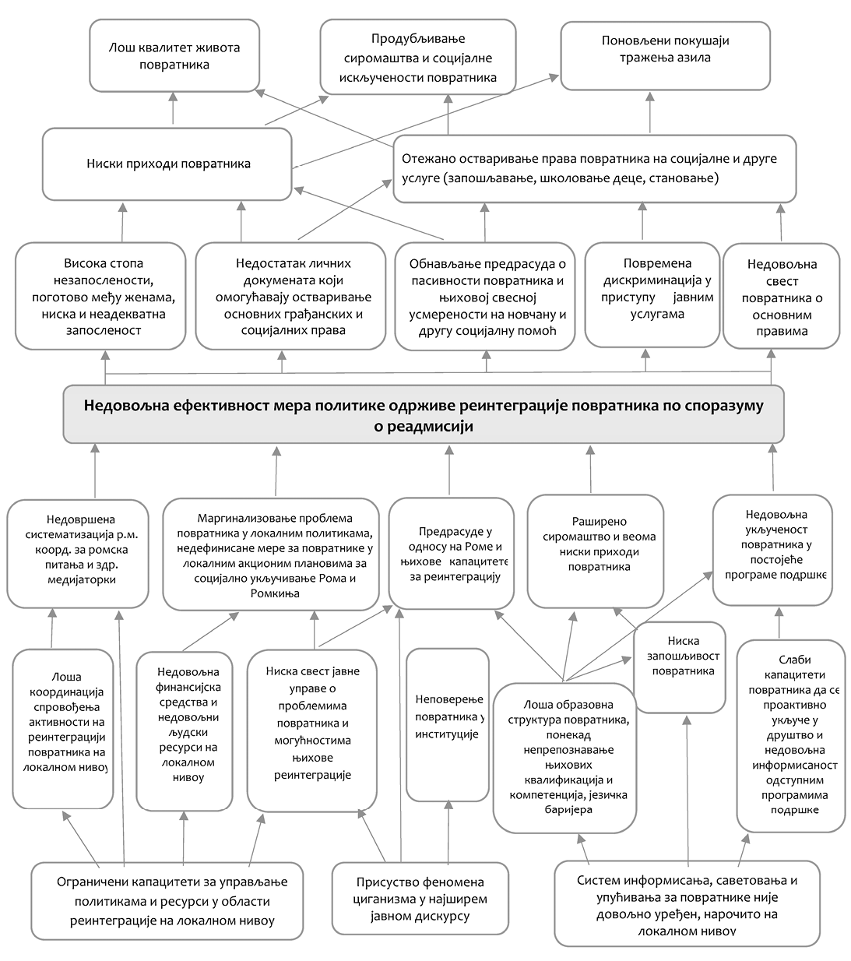
11. Акциони план за спровођење програма реинтеграције повратника по основу Споразума о реадмисији за период од 2025. до 2026. године
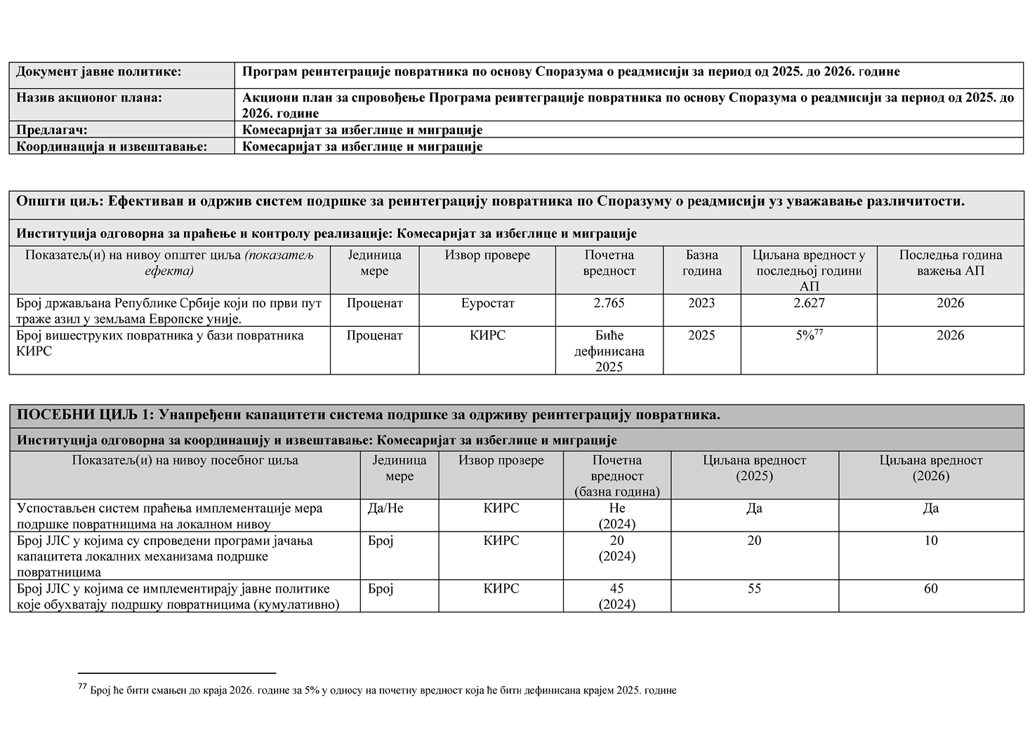
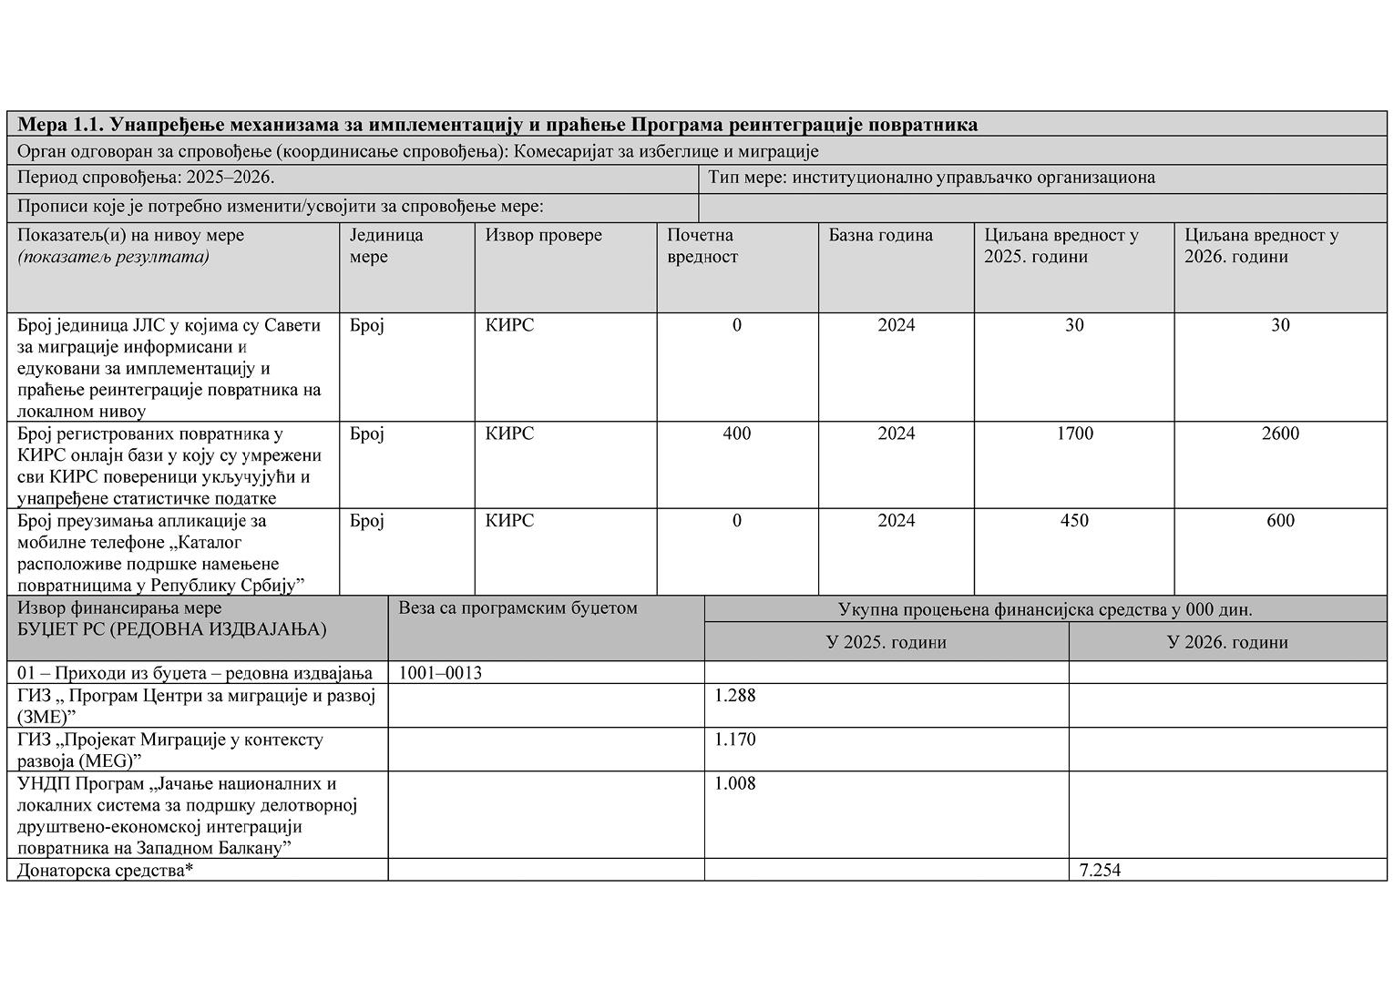
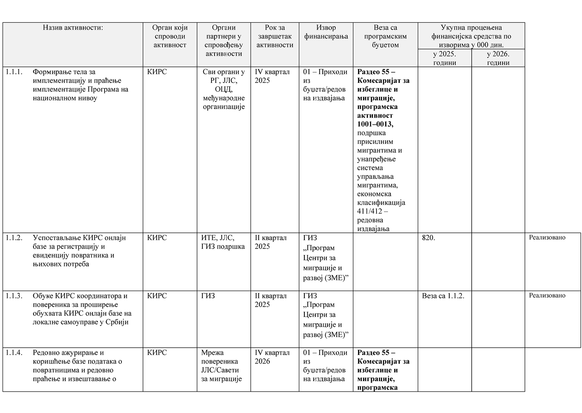
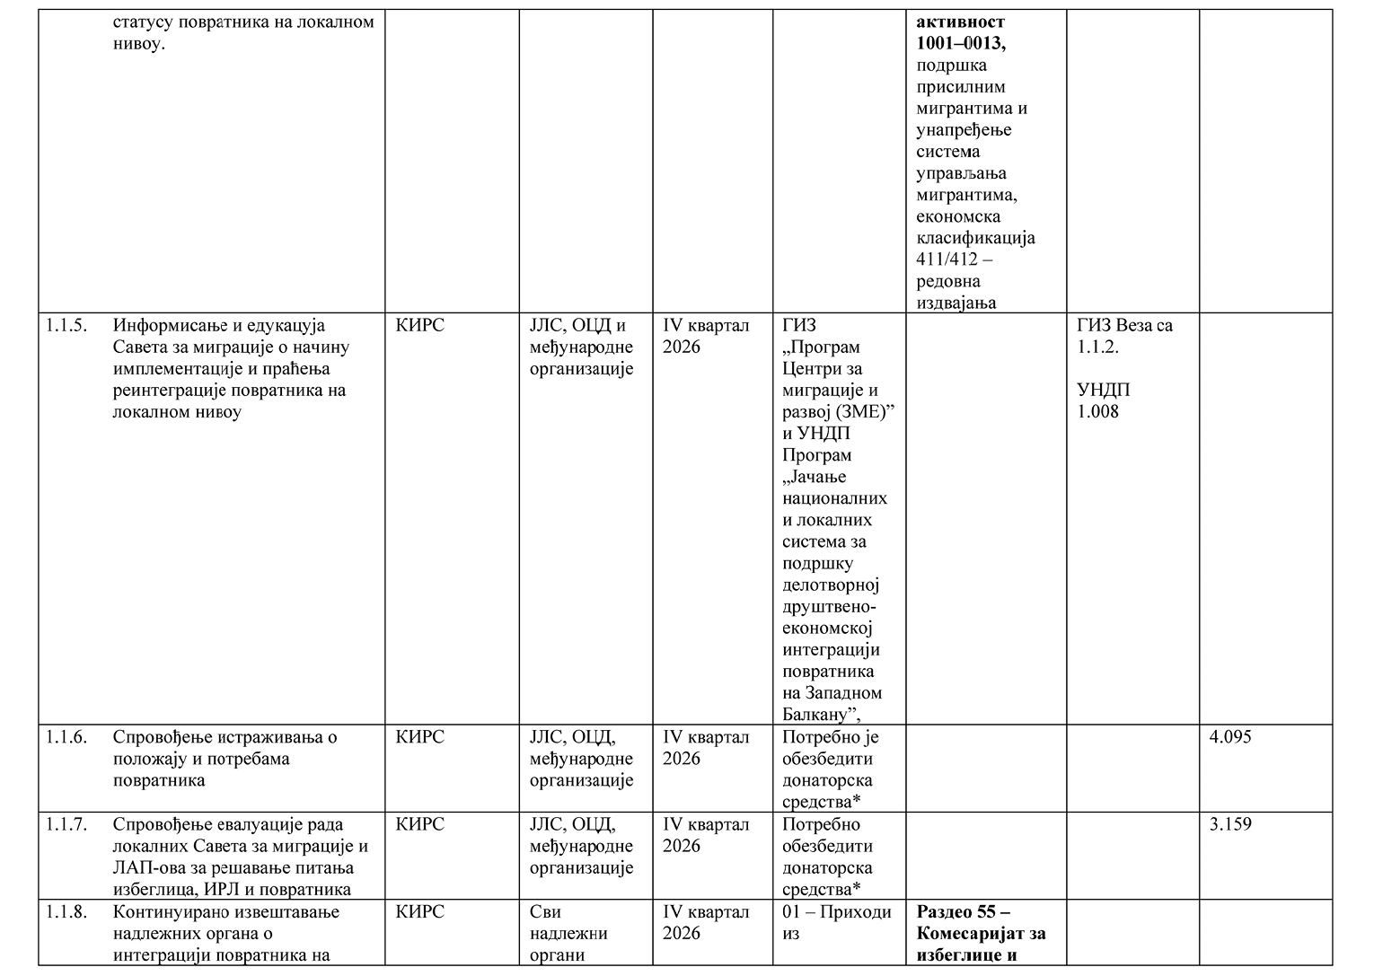
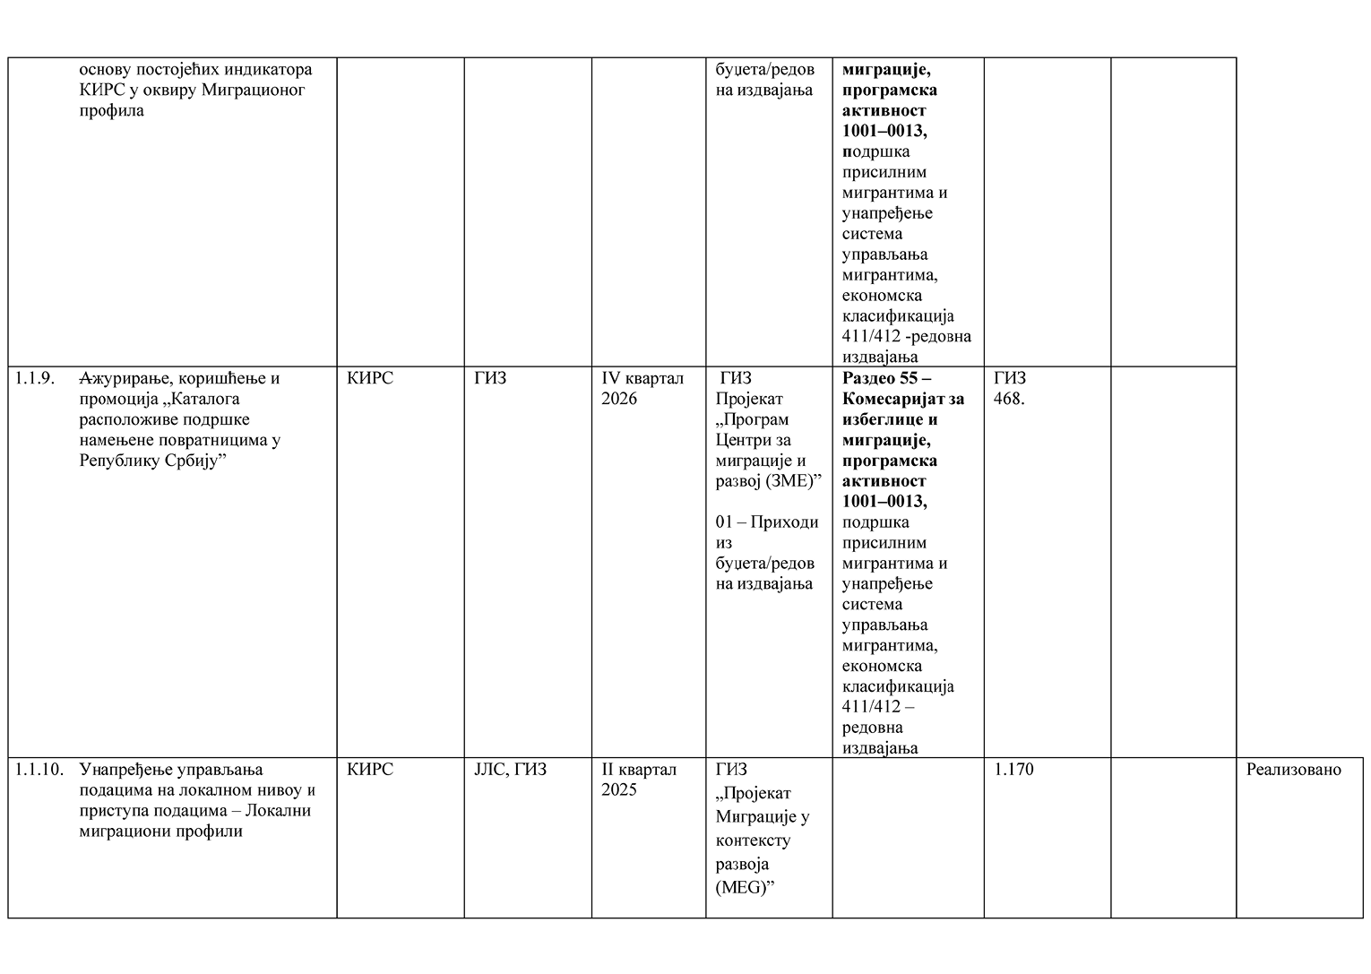
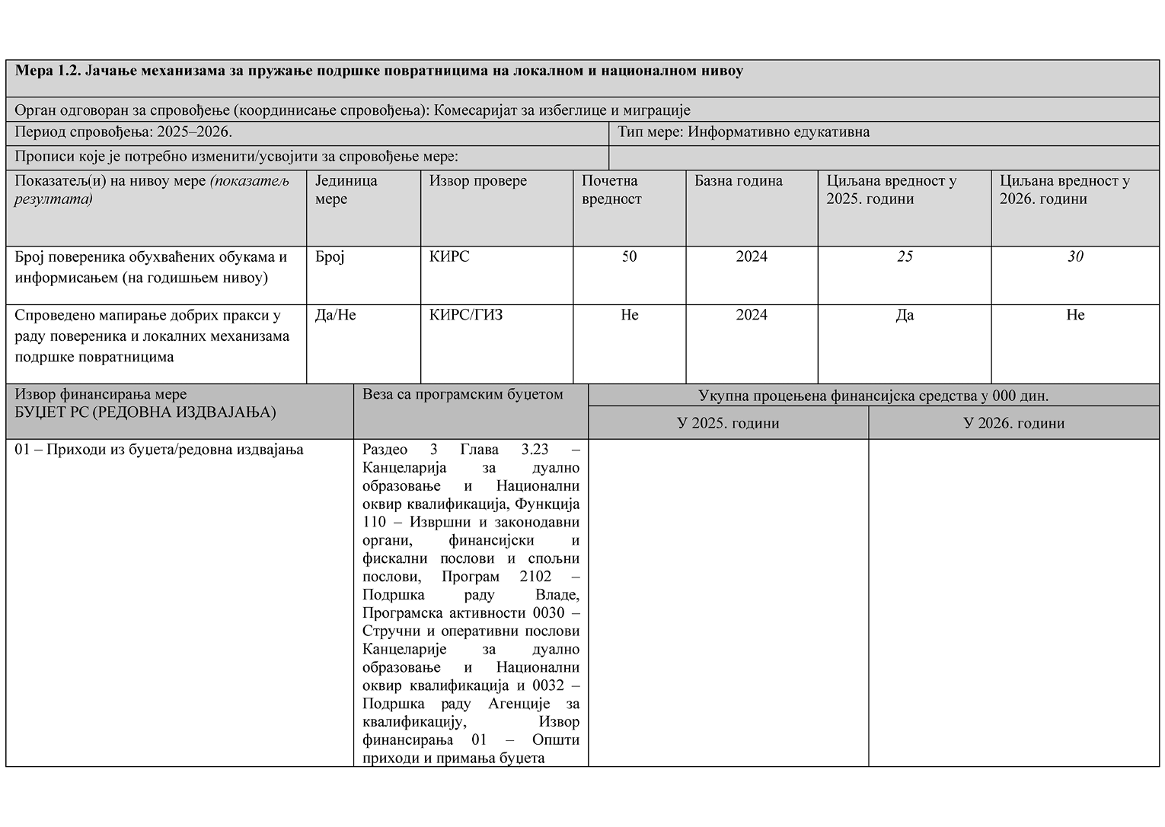
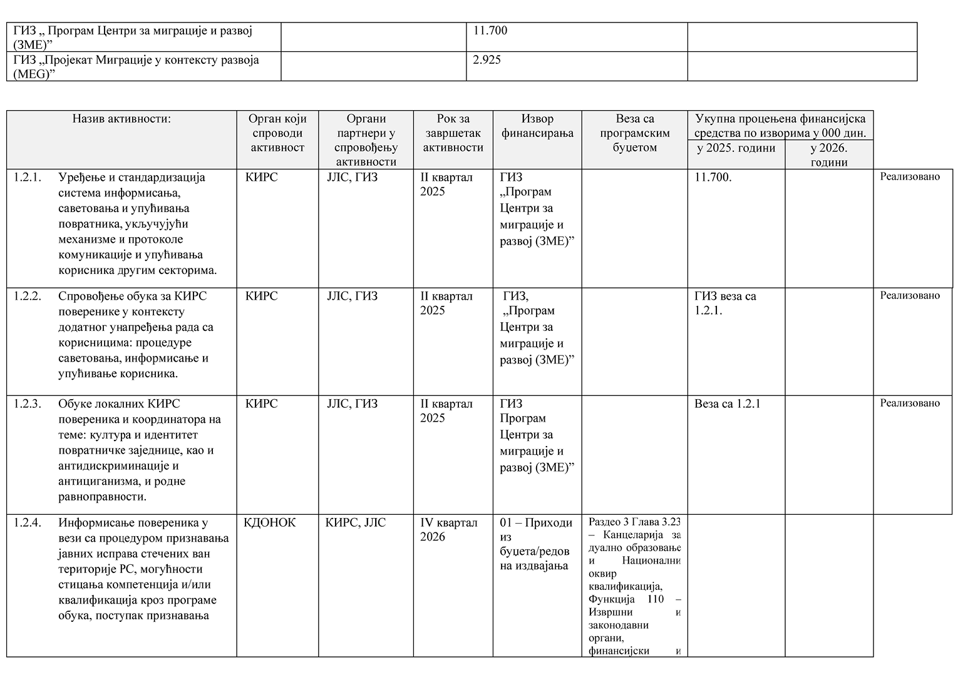
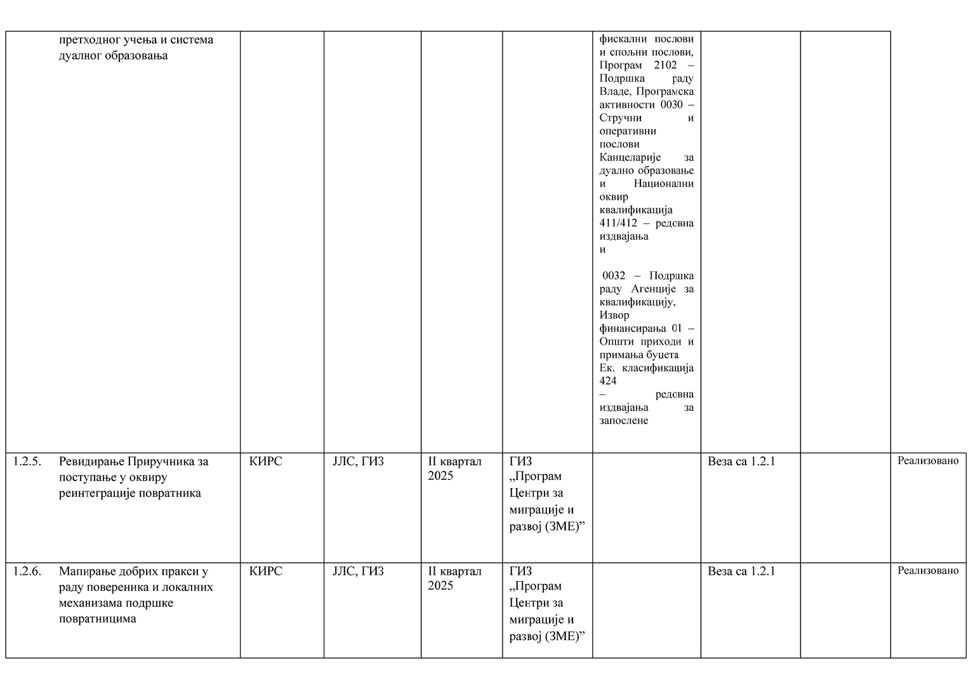
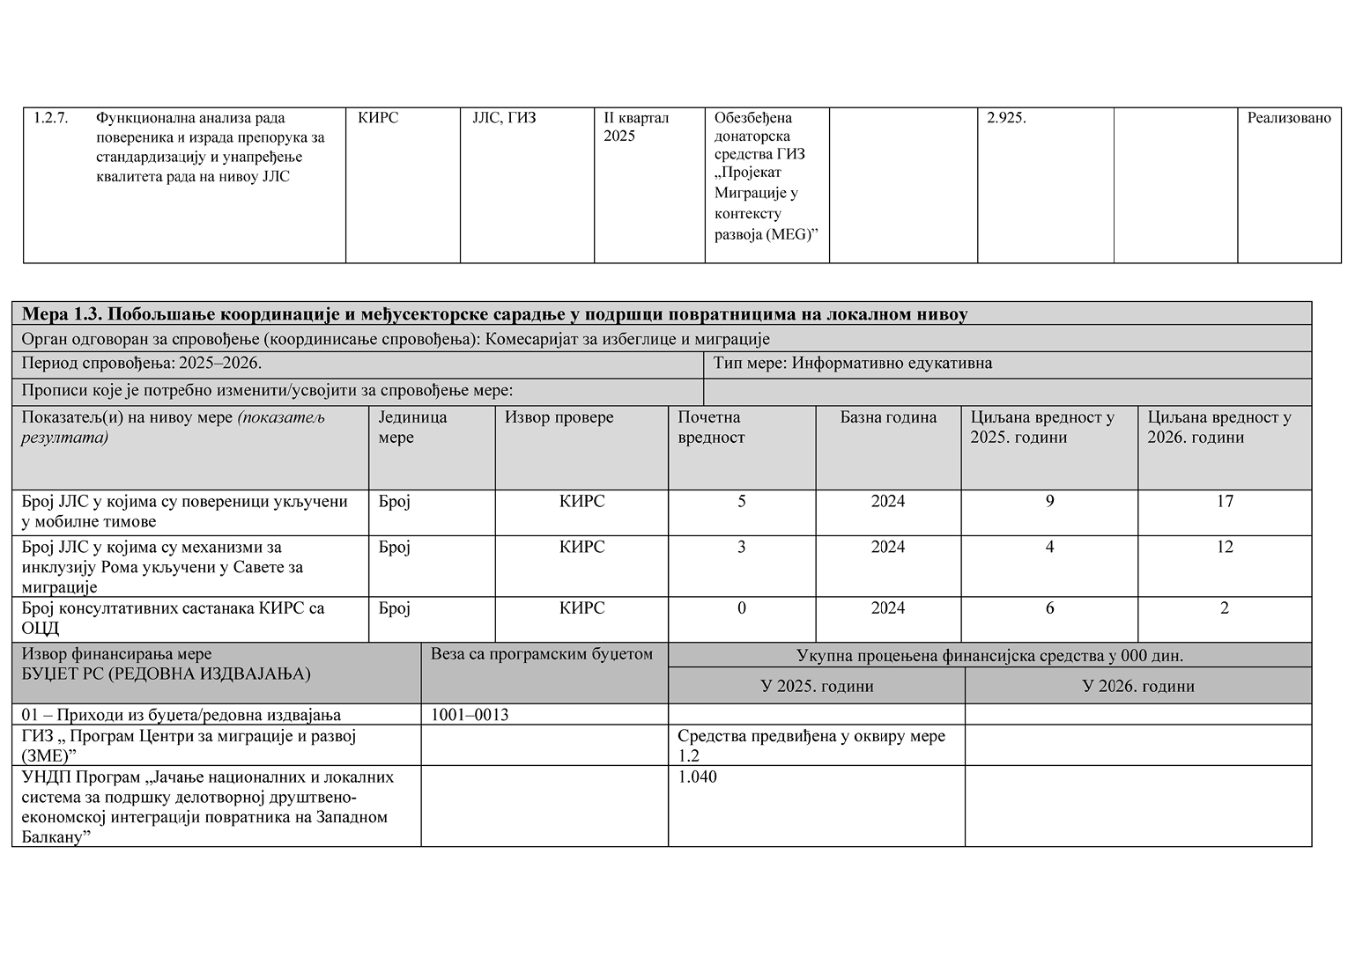
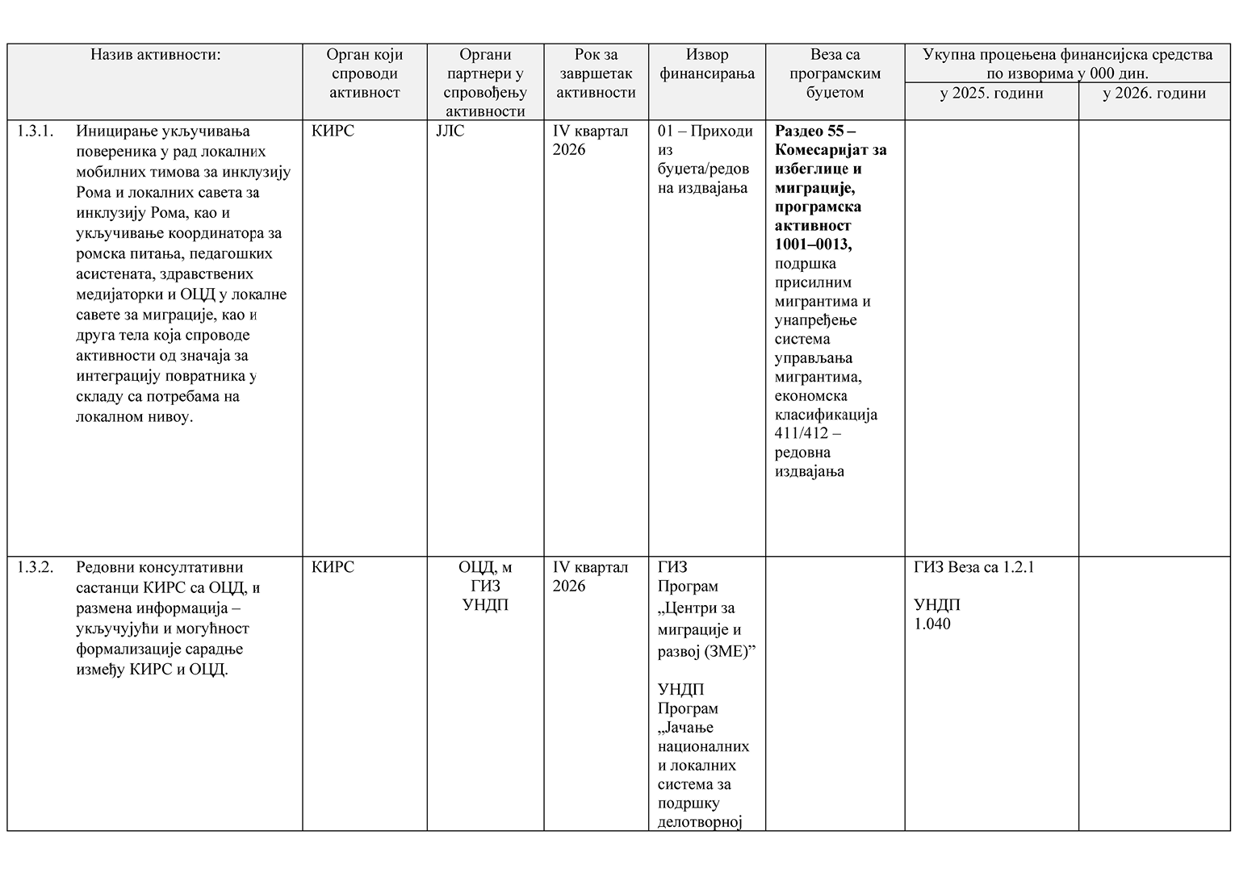
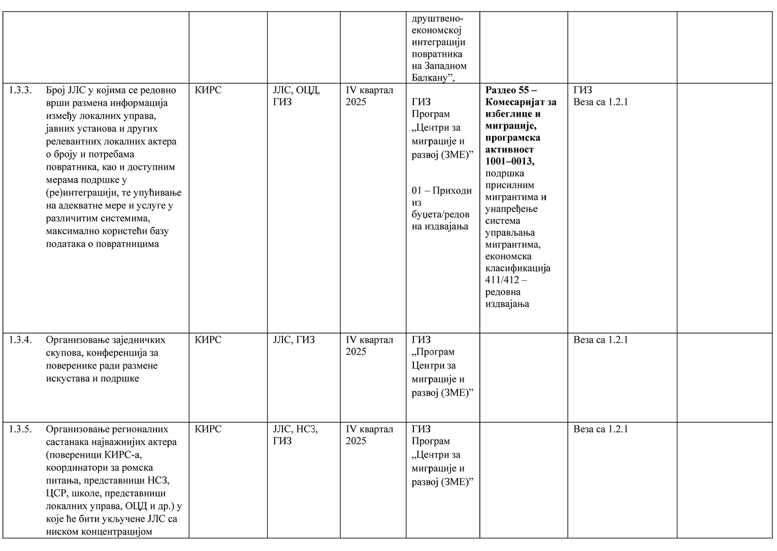
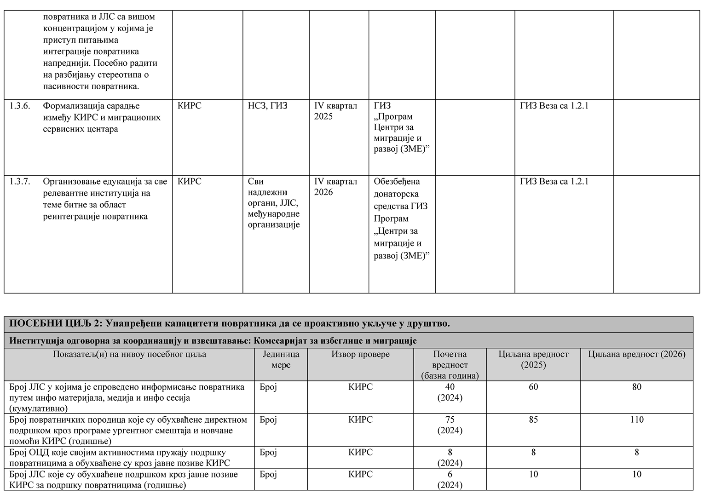
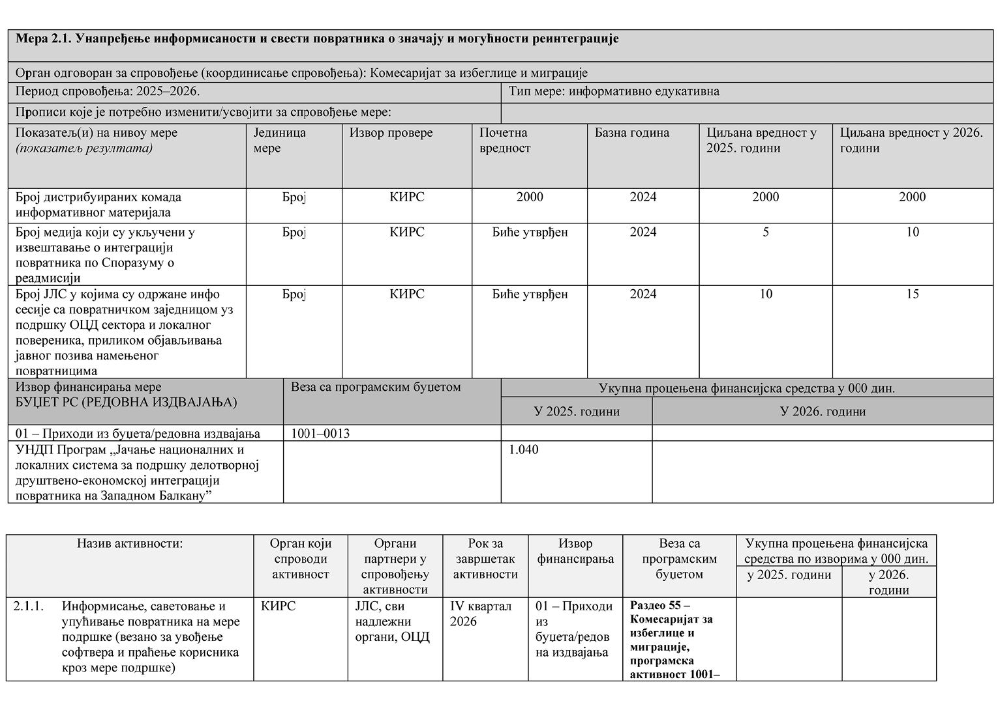
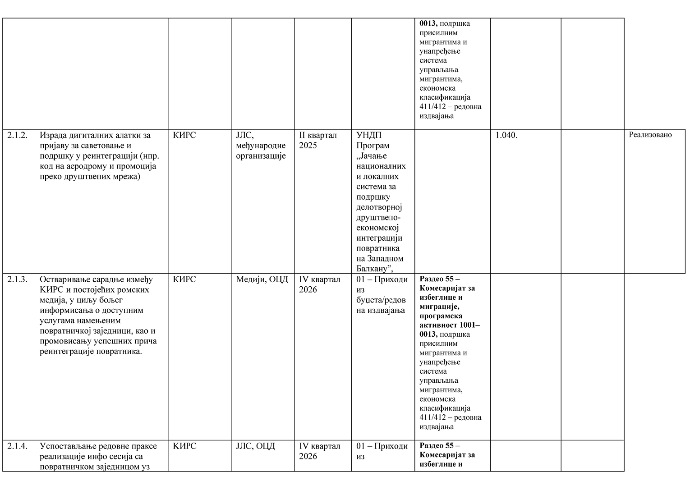
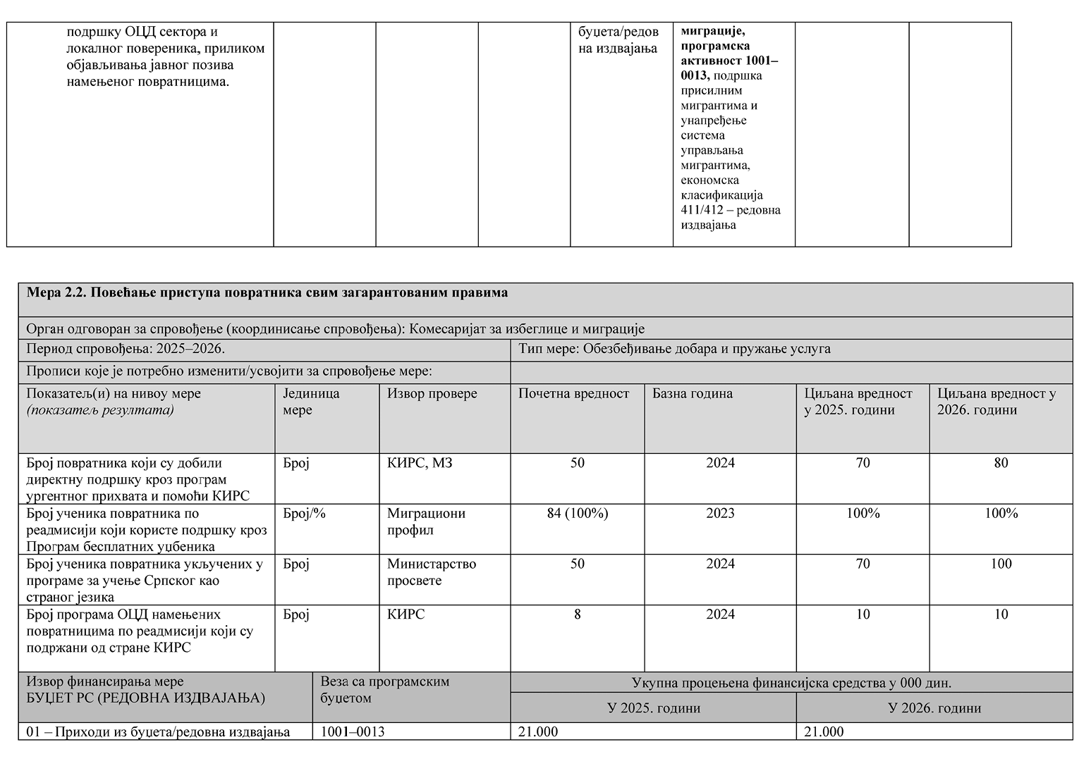
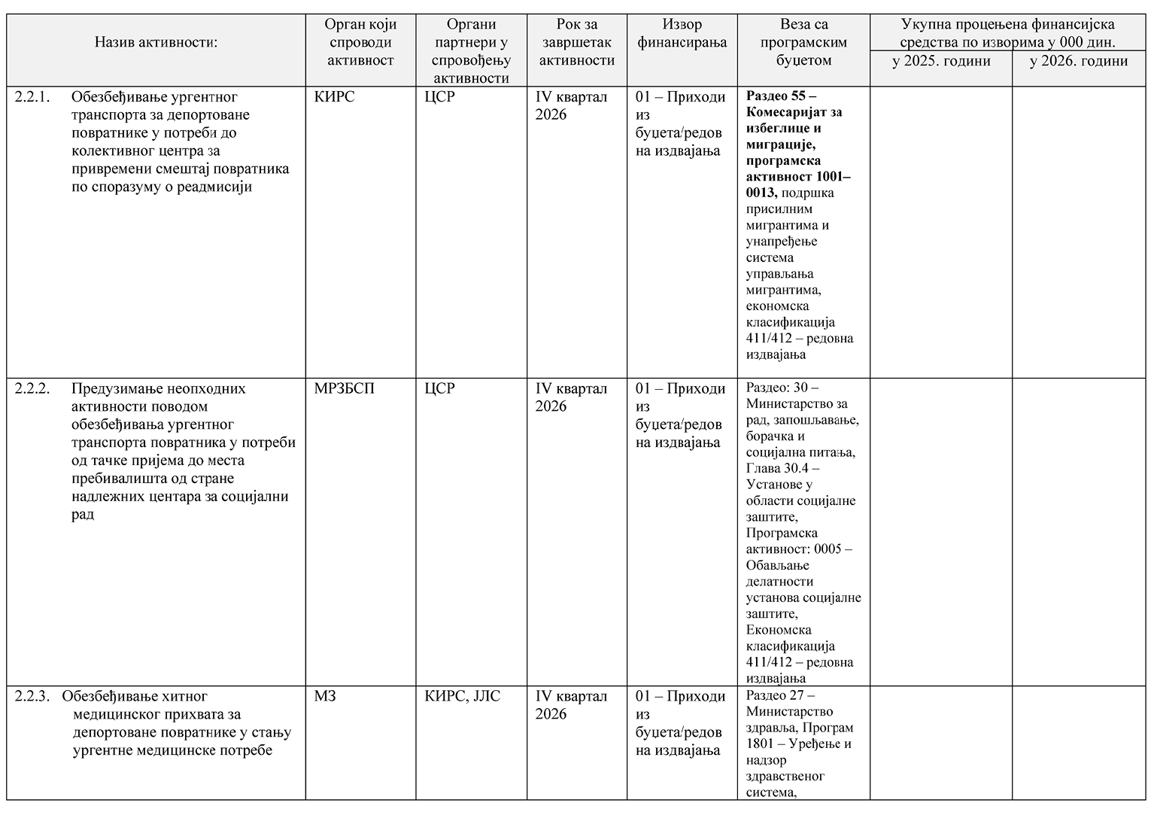
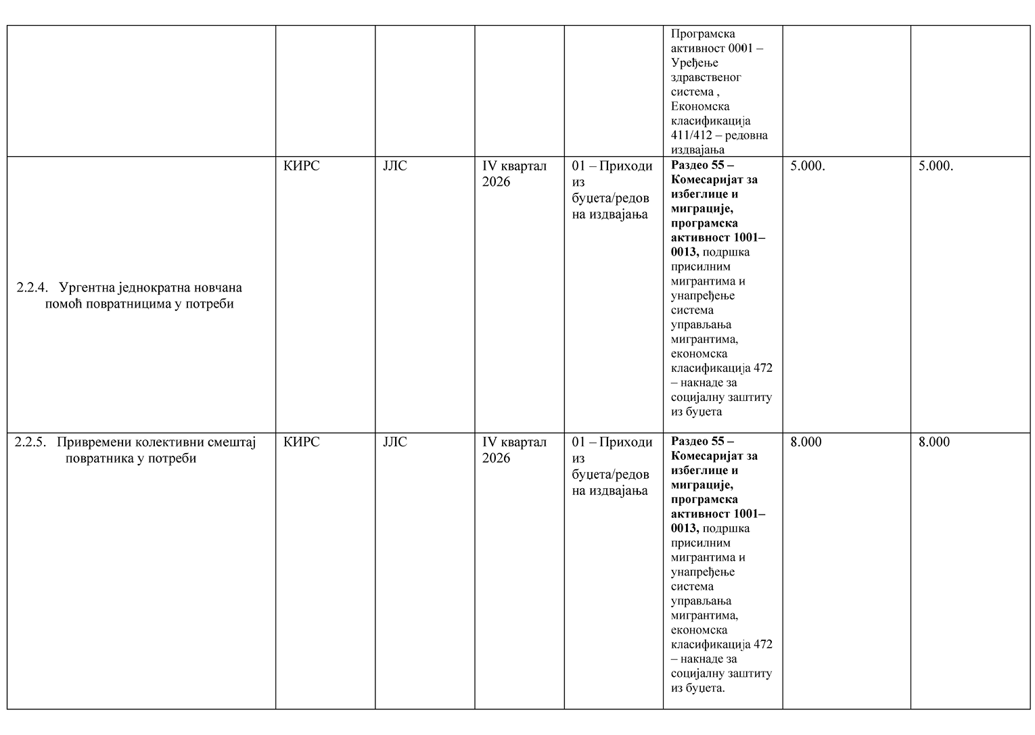
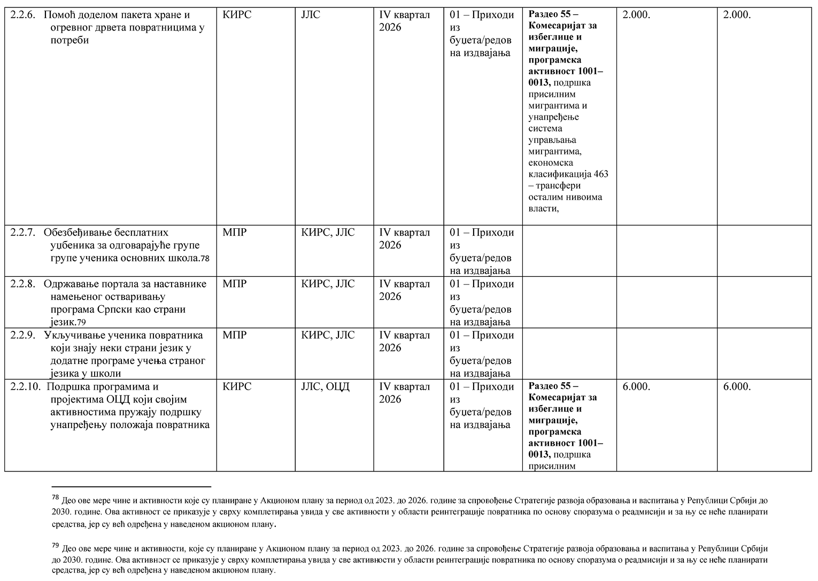
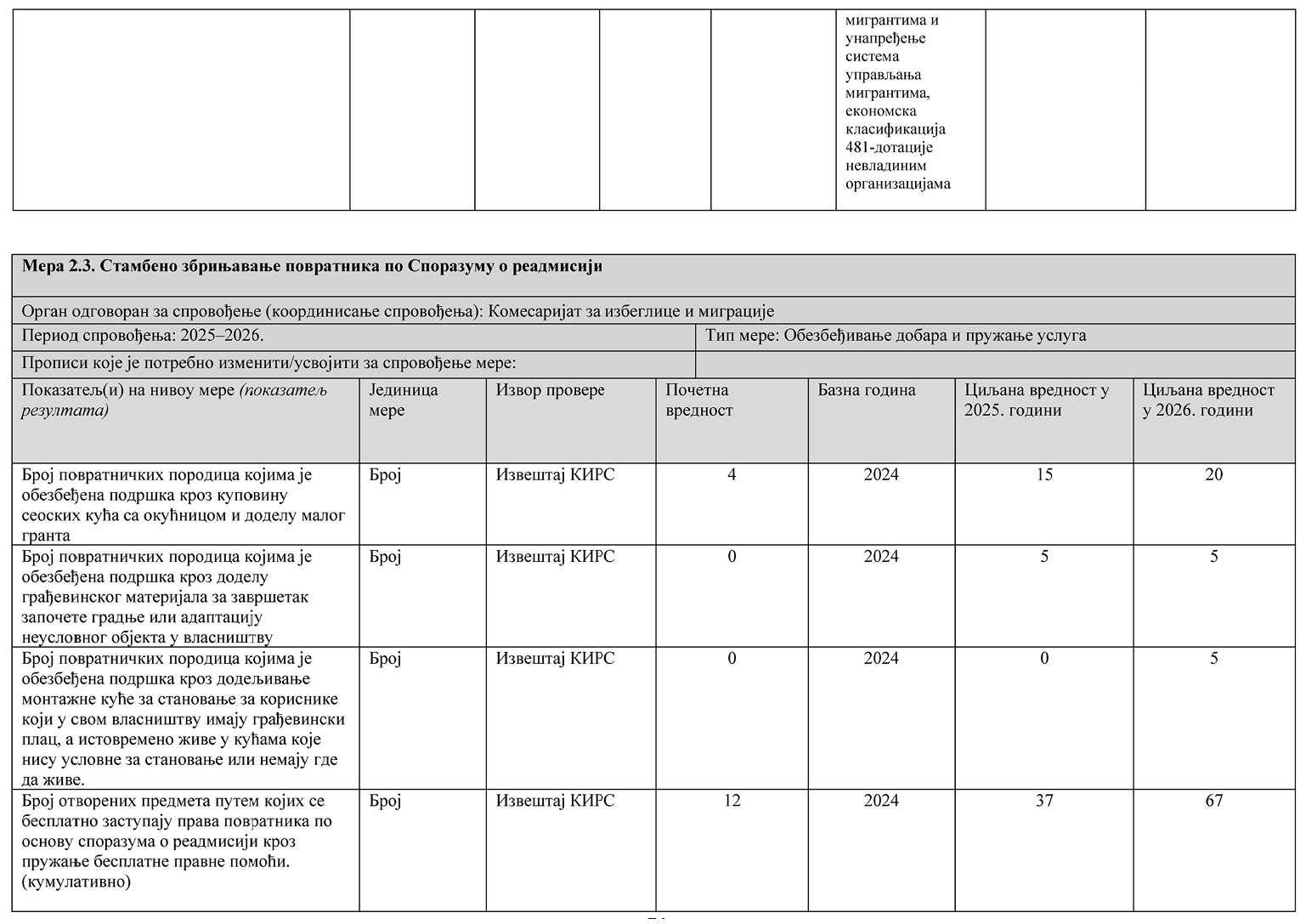
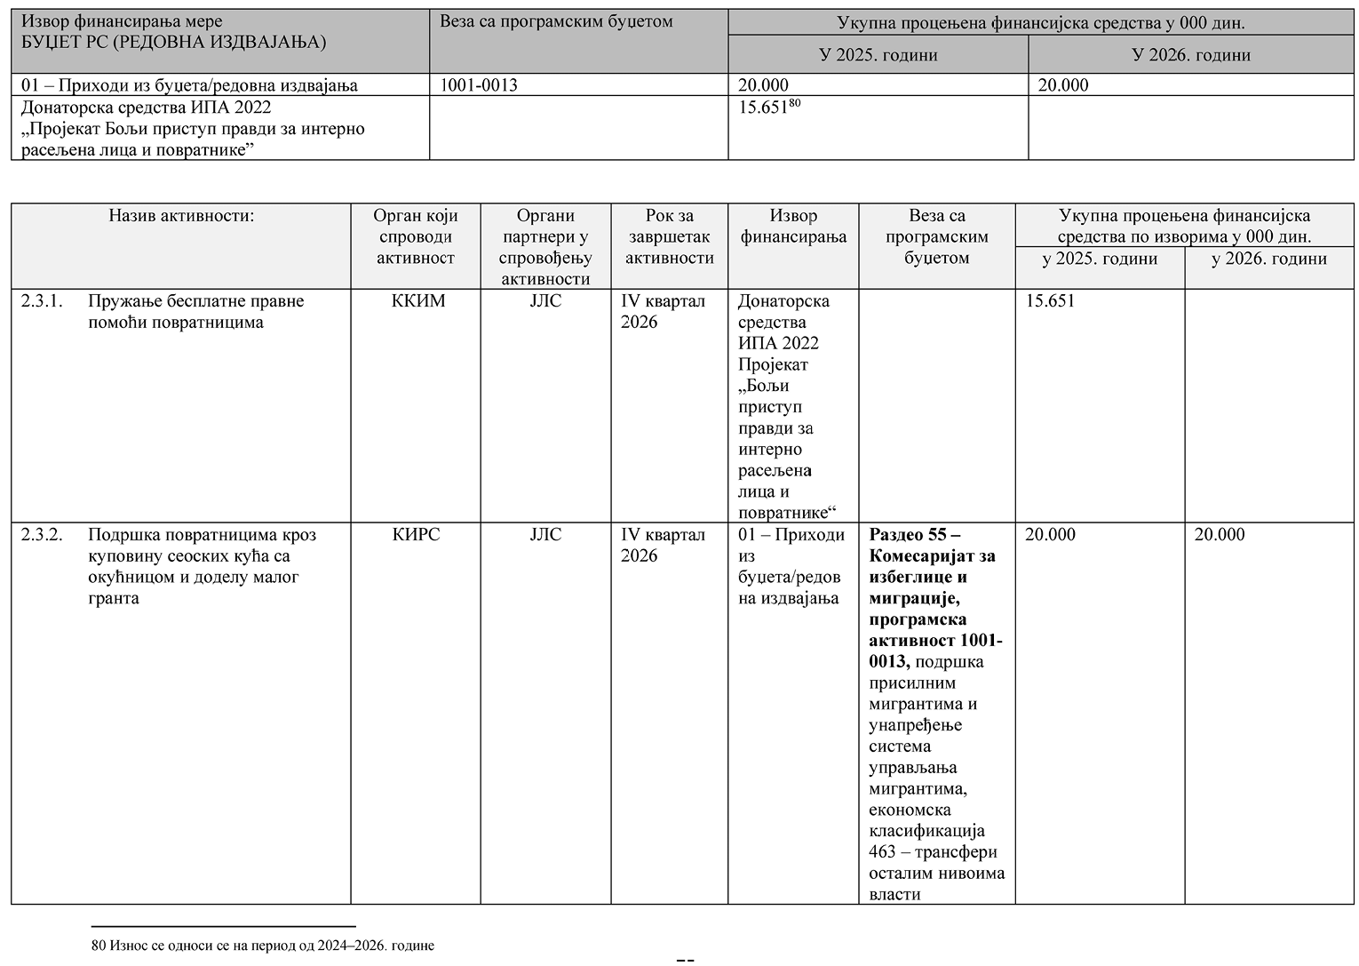
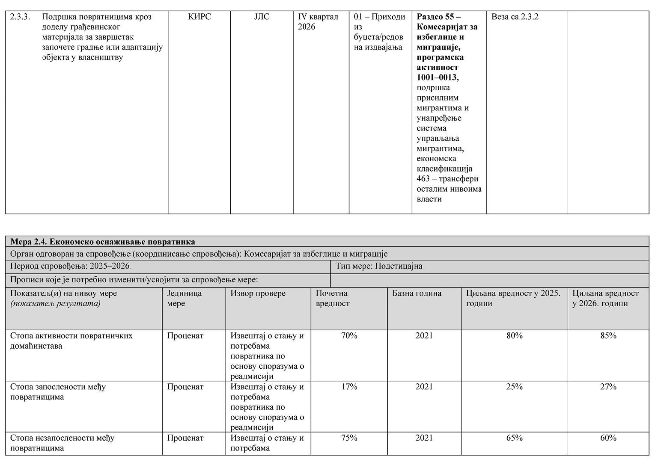
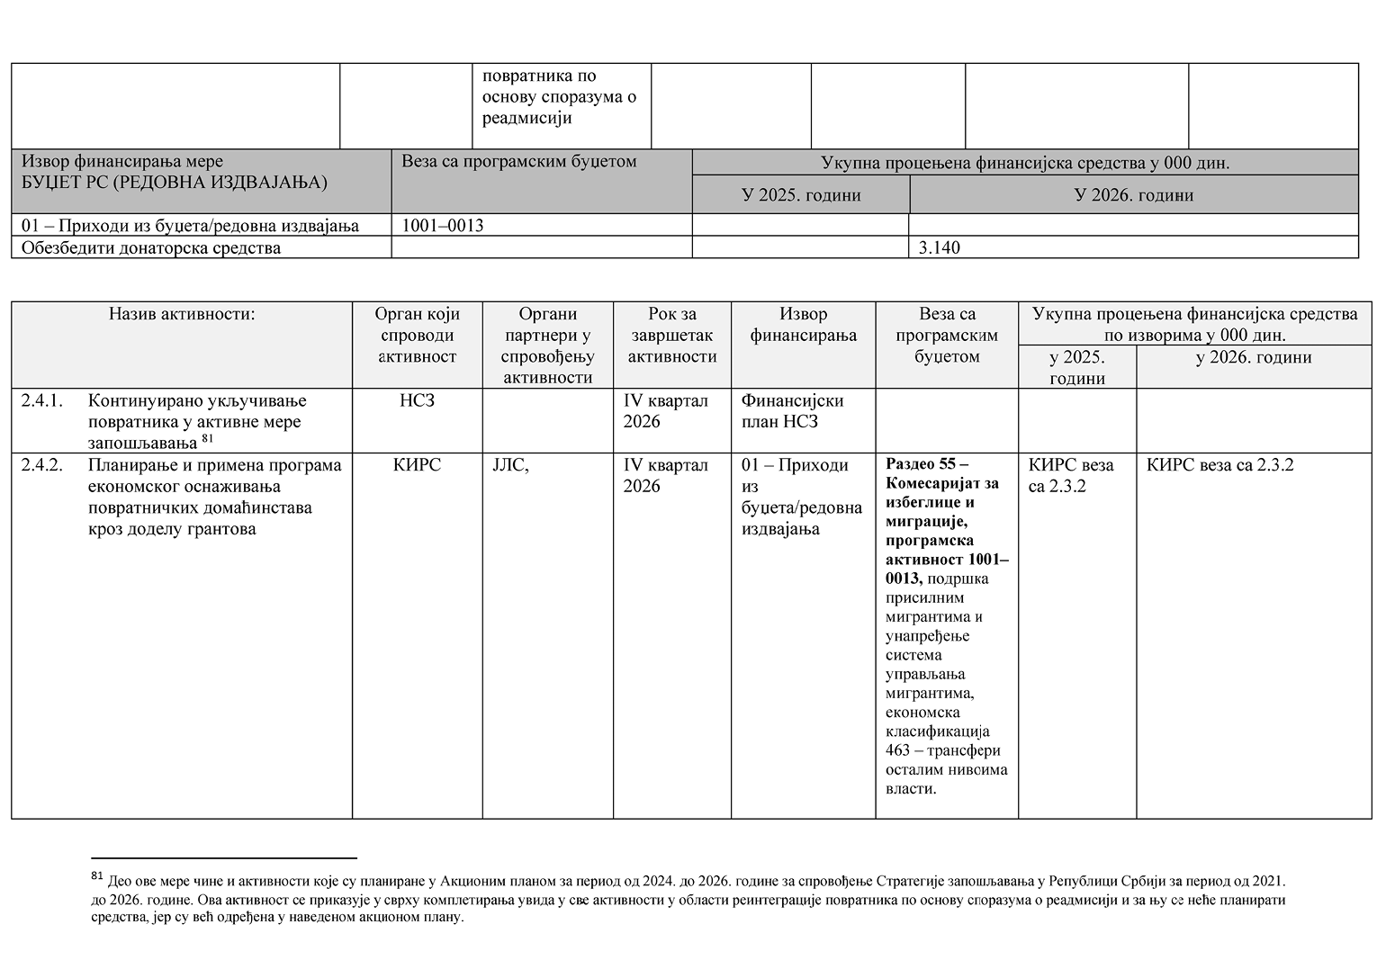
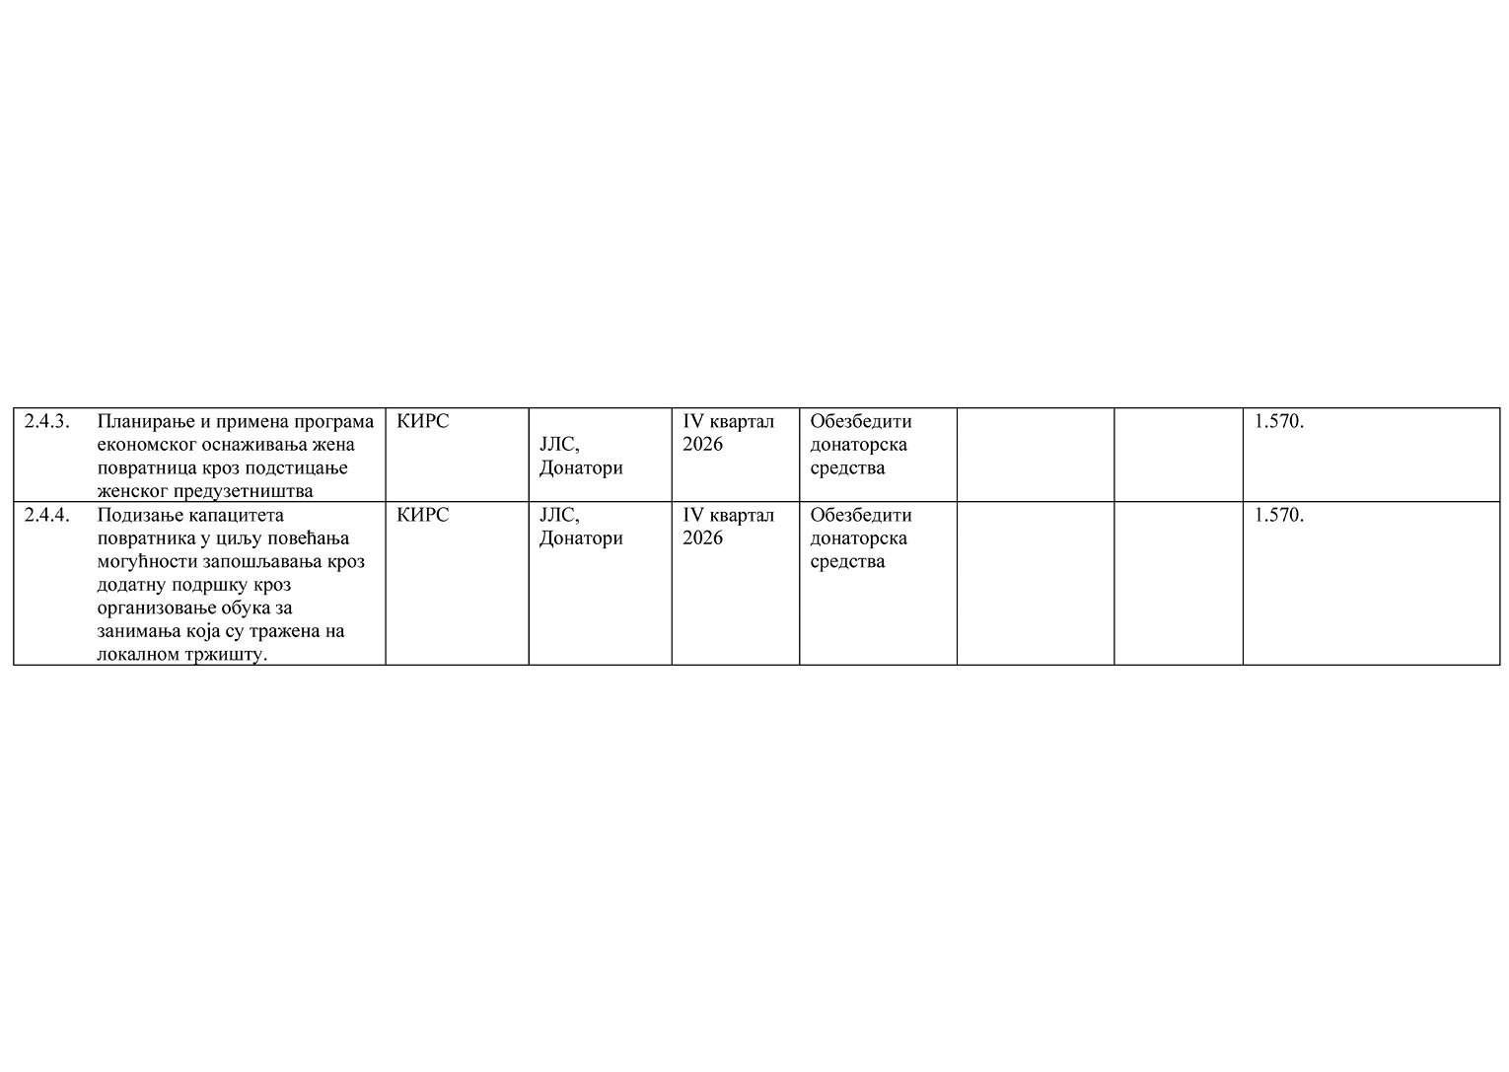
ЛИСТА СКРАЋЕНИЦА
КИРС | Комесаријат за избеглице и миграције Републике Србије
ЕК | Европска комисија
ЕРП | Програм економских реформи
ЕУ | Европска унија
ГИЗ | Немачка организација за међународну сарадњу (Deutsche Gesellschaft für Internationale Zusammenarbeit GmbH)
БМЗ | Немачко Савезно министарствo за економску сарадњу и развој
ЈЛС | Јединице локалне самоуправе
МДУЛС | Министарство државне управе и локалне самоуправе
МРЗБСП | Министарство за рад, запошљавање, борачка и социјална питања
МЕИ | Министарство за европске интеграције
МЉМПДД | Министарство за људска и мањинска права и друштвени дијалог
ММСП | Мала, микро и средња предузећа
МПР | Министарство просвете
МУП | Министарство унутрашњих послова
ККИМ | Канцеларија за Косово и Метохију
ШУ | Школска управа
МФ | Министарство финансија
НАЈУ | Национална академија за јавну управу
НПАА | Национални програм за усвајање правних тековина Европске уније
ОЦД | Организације цивилног друштва
РСЈП | Републички секретаријат за јавне политике
УНДП | Програм за развој Уједињених нација (United Nations Development Program)
ЗУОВ | Завод за унапређење образовања и васпитања
КДОНОК | Канцеларија за дуално образовање и национални оквир квалификација
Напомена: Појмови употребљени у овом Програму у граматичком мушком роду, подразумевају природни мушки и женски род лица на које се односе.

